

V1.0
苏州寻息电子科技有限公司
公开范围：外部

BGT3-V2R1交付手册
终端交付手册

苏州寻息电子科技有限公司Seekcy Tech Ltd.
版权所有 侵权必究
All rights reserved
表单编号：BGT3V2R1-QA-QR-071 版本：V1

目 录
目 录 2
一 产品说明 6
1.1 文档说明 6
1.2 产品介绍 6
1.3 产品说明 7
1.3.1 7
1.3.2 系统架构图 7
1.3.3 应用场景和环境 8
1.3.4 参数说明 8
1.4 版本兼容性说明 9
1.4.1 钛斗终端 9
1.4.2 软件平台（开放平台/应用平台） 9
1.4.3 差分基站 10
1.4.4 差分服务器 10
1.4.5 千寻位置服务 10
1.4.6 SIM卡充值平台 10
1.5 产品清单 10
二 产品交付 11
2.1 交付流程 11
2.1.1 真趣提供4G卡 11
2.1.2 客户提供4G卡 12
2.2 安装说明 12
2.2.1 硬件图例 12
2.2.2 硬件安装 16
2.2.2.1 钛斗终端安装 16
(1) 安装SIM卡 16
(2) 安装电池 17
(3) 安装IC卡 18
2.2.2.2 差分基站安装 19
2.2.2.3 差分服务器安装 22
2.3 安装标准 22
2.3.1 差分基站安装标准 22
2.3.1.1 差分基站部署点位标准 22
2.3.1.2 主机电源及环境要求 23
2.3.1.3 安装示意图 23
2.4 参数配置 24
2.4.1 钛斗终端的网络参数配置 24
2.4.1.1 单台终端网络参数配置 25
2.4.1.2 多台终端网络参数批量配置 28
2.4.2 平台服务器的相关配置 33
2.4.2.1 服务器端口映射 33
2.4.2.2 NTP服务配置（SIM卡为物联网卡） 34
2.4.2.3 服务器参数配置 37
2.4.3 差分基站的相关配置 38
2.4.4 差分服务器的相关配置 43
2.4.4.1 验证差分基站的数据传给了差分服务器 45
2.5 终端功能应用（结合平台使用） 48
2.5.1 开放平台的参数配置 48
2.5.1.1 坐标转换配置 48
2.5.1.2 配置钛斗网络参数 49
2.5.1.3 钛斗终端气压功能参数配置（若项目不需要气压测高则无需配置此参数） 51
2.5.1.4 RSSI可定位围栏的设置（建议配置） 53
2.5.1.5 添加差分基站监控功 54
2.5.1.6 钛斗终端车辆测速功能使用（根据项目情况选配） 55
2.5.1.7 钛斗终端触发区域报警功能提示（根据项目情况选配） 56
2.5.1.8 RSSI与GPS融合参数配置（根据项目情况选配，一般不做配置） 57
2.5.2 算法调试建议 58
2.5.3 SIM卡运维平台的功能应用 58
2.5.4 千寻位置服务的功能应用 60
2.5.4.1 千寻服务采购 61
2.5.4.2 开放平台参数配置 66
2.5.4.3 验证千寻服务配置成功 69
三 使用注意事项 71
3.1 产品外观说明 71
3.2 开/关机 71
3.3 激活与注销 72
3.4 充电 72
3.5 指示灯 73
3.6 震动马达 74
3.7 语音功能 74
3.8 一键报警 74
3.9 刷卡功能 75
3.10 防爆专用终端 77
3.11 差分RTK终端 77
3.12 注意事项 77
四 常见问题 78
4.1 APP中配置检验无法检测到钛斗终端？ 78
4.2 BGT3专网配置工具的状态如何判断？ 78
4.3 如何通过串口方式查询和修改差分基站IP？ 78
4.4 客户自备SIM卡有哪些注意事项？ 82
4.5 客户无法找到5V/1A 的充电器怎么办？ 83
五 交付资料（合格证、其它证书） 84

修订记录

修订日期 | 修订  版本 | 修订者 | 修改内容
2023.9.4 | V0.5 | 孟宪普 | 初版编制
2023.10.15 | V0.8 | 孟宪普 | 内容优化
2023.10.23 | V0.81 | 孟宪普 | 修改差分基站配置的顺序

产品说明

文档说明
本文档仅适用于BGT3-V2R1产品的安装使用指导，如产品升级引起规格参数、配件有所变动，将不在另行通知，以最新产品规格说明书为准。

产品介绍
钛斗TD3系列终端是应用在钛斗星地融合定位系统中的卡片型定位终端。终端佩戴舒适、功能强大，外形美观大方，广泛应用于大范围的人员/车辆定位。
钛斗TD3系列终端可实现室内外定位切换，终端在室内、室外均可实现精准定位，通过特有的楼层算法使终端在室内的楼层之间定位更加精确，室外区域采用北斗/GPS的双模定位。同时该系列产品还具备高精度定位的差分RTK版本。
钛斗TD3系列终端配备2000mAh可充电锂电池，支持磁吸式触点充电，不仅提升了终端防护性能，还使充电更方便快捷，并满足IP67防护等级。
钛斗TD3系列终端通过内置扬声器和震动马达，支持报警的语音播报提醒和震动提醒，丰富了定位终端在定位场景的多功能、多业务功能应用；另外还配备标准RFID 标签，可实现门禁刷卡、饭卡等功能。
钛斗TD3系列终端依然保留了传统的SOS报警物理按键。支持一键报警/求助，可以迅速向平台发起报警/求助请求，保障定位人员的安全。
钛斗TD3系列终端专门为易燃易爆场景定制的专用防爆终端型号，可用于化工厂、炼油厂等场景的对应防爆等级区域，防爆等级为Ex ib IIC T4 Gb。
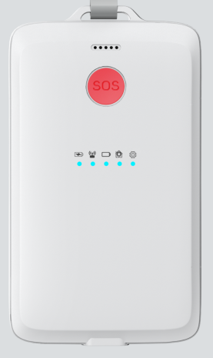

产品说明

系统架构图
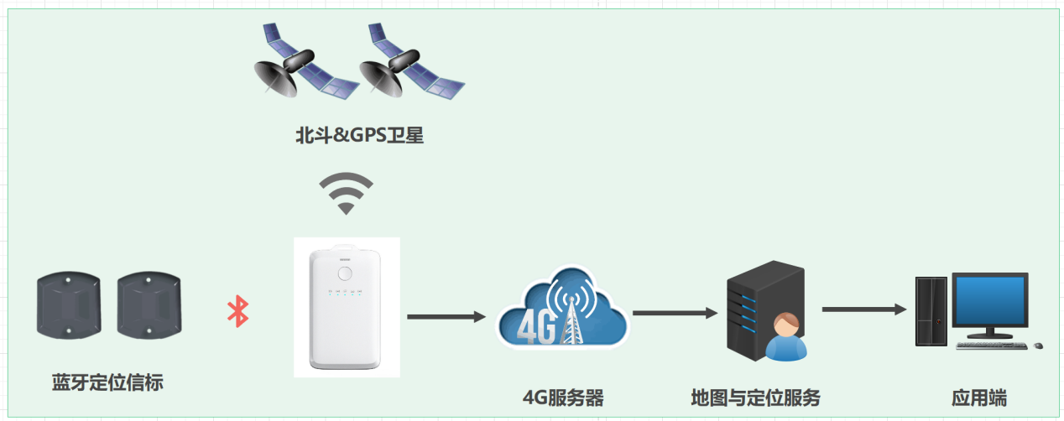
普通版钛斗架构图
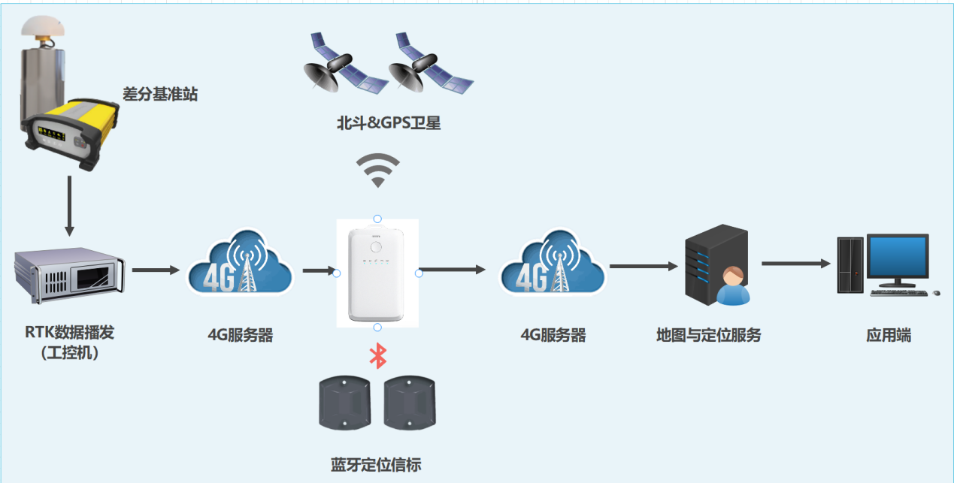
差分版钛斗架构图

应用场景和环境
适合广域的百万平以上面积的定位场景需求。
化工行业场景(炼化、销售板块为主)，主要用于工作员工、巡检人员、承包商；
电力行业场景(超高压变电站、换流站)，主要用于巡检人员；
电力行业场景（发电厂），主要用于承包商车辆的定位管理；
露天矿场景，主要用于人员和车辆的定位管理；

参数说明
表 1 钛斗定位终端TD3基本参数
钛斗定位终端（钛斗TD3）
类型 | 普通版 | 差分版
型号 | BGT3
产品版本 | ex.s.w.i.x |  | ex.s.w.i.d
防爆标志 | Ex ib IIC T4 Gb；  Ex ib IIIC T135°C Db
供电方案 | 2000mAh 锂电池
蓝牙定位精度* | 3-5米
卫星定位精度** | <3米 | <1米
续航时间*** | 2-3天（8小时工作，5秒上报） | 1-2天（8小时工作，5秒上报）
定位/通信 | 蓝牙+ 北斗/GPS+ 4G通信 | 蓝牙+ 差分北斗/GPS+ 4G通信
防护等级**** | IP67
工作温度 | -20℃~60 ℃
外形尺寸 | 113mm x 65mm x 12mm (LxWxH)
重量 | 88克
动静检测 | 支持
室内外定位切换***** | 支持无缝切换
人声语音播报、震动 | 支持（报警语音提醒、低电量提醒，支持自定义语音等）
一键报警 | 支持
RFID | 支持（默认配备IC:S50/ISO14443A，其他类型可支持自行更换）
无线升级 | 支持平台下发
车辆测速 | 支持北斗/GPS测速
其他性能特点 | 支持挂绳、臂带和腰卡佩戴；可拆换SIM卡、电池可拆换

*蓝牙定位精度具体视信标部署情况而定；
**测试条件为空旷无遮挡的开阔地环境，实际定位精度受环境遮挡/干扰、终端佩戴方式、运动状态影响会有不同程度的下降，具体定位精度以实测效果为准。
***续航时间受 4G 信号情况、语音播报/马达震动次数、运动状态影响，实际续航时间以实际使用效果为准。
****支持 1P67 级防尘抗水，在正常使用状态下可防溅、抗水、防尘，在受控实验室条件下经测试，其效果在 GB/T 4208-2017 (国内) /EC 60529 (海外) 标准下达到 P67 级别。防溅、抗水、防尘功能并非永久有效，防护性能可能会因日常磨损而下降。请勿在潮湿状态下为终端充电。
*****实际切换效果受卫星信号质量、环境干扰、蓝牙信标部署情况、终端运动状态、佩戴方式等因素影响，以实测效果为准。
******实际测速精度受室外道路环境遮挡/干扰、终端佩戴方式等影响，实际速度精度以实测效果为准，不支持室内测速或者室内外频繁切换的场景。

版本兼容性说明

钛斗终端
钛斗终端可与蓝牙信标正常通信，兼容S1U、S3U、S7U。

软件平台（开放平台/应用平台）
钛斗终端适配open3.6.4版本及其以上；
钛斗终端适配化工应用平台chem5.10版本及其以上。

差分基站
当使用BGT3差分版时，需要使用差分基站和差分服务器（或者采购差分服务）；差分基站属于独立的设备部署，与目前公司服务器、钛斗终端之间没有兼容性的说法，可以使用钛斗一代的差分基站。（如有防雷需求，需选配增加防雷器）

差分服务器
差分服务器是单独的工控机，也就是一台正版windows（64位）电脑，与目前公司服务器、钛斗终端之间没有兼容性的说法，都可以使用。

千寻位置服务
千寻位置服务支持通过购买定位服务（软件服务）的形式，使终端可以通过千寻位置服务进行差分定位。

SIM卡充值平台
SIM卡充值平台可以为客户在SIM充值平台开通账号，使客户可以通过充值平台对自己的SIM卡进行自行充值。

产品清单
- 产品合格证
- 钛斗卡片使用说明（二维码电子版）
- BGT3-V2R1终端
- 挂绳
- USB磁吸充电线
- SIM卡后盖&螺丝
- 外置IC卡

产品交付
由于产品的SIM卡供货方式不同，会导致的现场交付流程也有所区别，下面会针对不同的SIM卡供货方式，进行相应交付流程的说明。

交付流程

真趣提供4G卡
备货要求：销售需要提前一个月下单；
环境准备：交付人员协调客户准备好服务器，安装部署好系统和平台，配置好服务器参数，确认本地服务器IP地址，并将服务器的所需端口映射到公网。
- 工厂发货时，已将SIM卡安装至BGT3内，且提供发货表格，表格中包含卡片MAC号、箱号等信息。
- 如果使用了差分基站，则需安装差分基站和安装差分服务器，配置差分基站和配置差分服务器。
- 交付人员在客户服务器部署的开放平台中，配置开放平台相关参数，添加钛斗卡片。
- 卡片添加成功后将自动在服务器开放平台上线。
- 交付人员从服务器开放平台平台导出钛斗终端列表。
- 在SIM卡运营平台新增客户。
- 格根据步骤4导出的钛斗终端列表中的ICCID号，将该批次ICCID划拨到对应的客户下。
- 给客户设置流量套餐。
- 培训客户如何使用SIM卡平台进行续费操作。
- 调试钛斗定位效果。（为了有更好的钛斗定位效果，建议绘制“RSSI可定位围栏”和“GPS可关闭围栏”）。

客户提供4G卡
备货要求：销售需要提前一个月下单并让客户准备好SIM卡（①nano SIM卡②普通版本年套餐2g，差分版本年套餐6g ③专网SIM卡需内置好APN和内网IP地址）；
环境准备：交付人员协调客户准备好服务器，安装部署好系统和平台（需要部署NTP服务和NTP服务自启脚本），配置好服务器参数，确认本地服务器IP地址；可以通过防爆手机验证客供SIM卡确实可以与服务器正常通讯；确认防火墙策略中允许所有SIM卡IP地址访问。
- 工厂发货时提供发货表格，表格中包含卡片MAC号、箱号等信息。
- 如果使用了差分基站，则需安装差分基站和安装差分服务器，配置差分基站和配置差分服务器。
- 交付人员自己安装或者指导客户安装SIM卡至钛斗卡片中。
- 交付人员通过APP工具和专网配置工具现场配置钛斗卡片网络参数（服务器48082端口映射的外网IP和端口号），配置检验所有终端都已参数配置成功。（客供SIM卡，销售需给客户单独下单专网配置工具）
- 交付人员配置开放平台相关参数，在平台中添加钛斗卡片，钛斗卡片将自动激活并上线。
- 调试钛斗定位效果。（为了有更好的钛斗定位效果，建议绘制“RSSI可定位围栏”和“GPS可关闭围栏”）。

安装说明

硬件图例
- 钛斗2代终端，如下图所示：
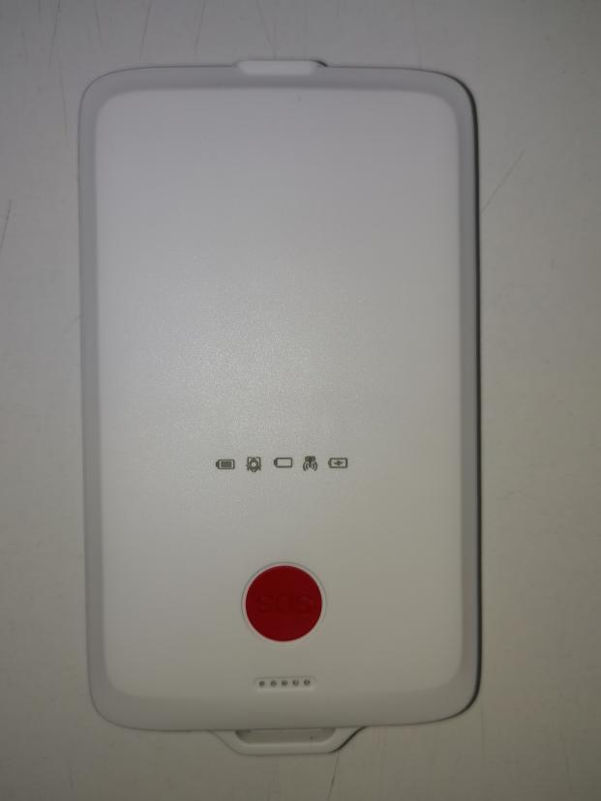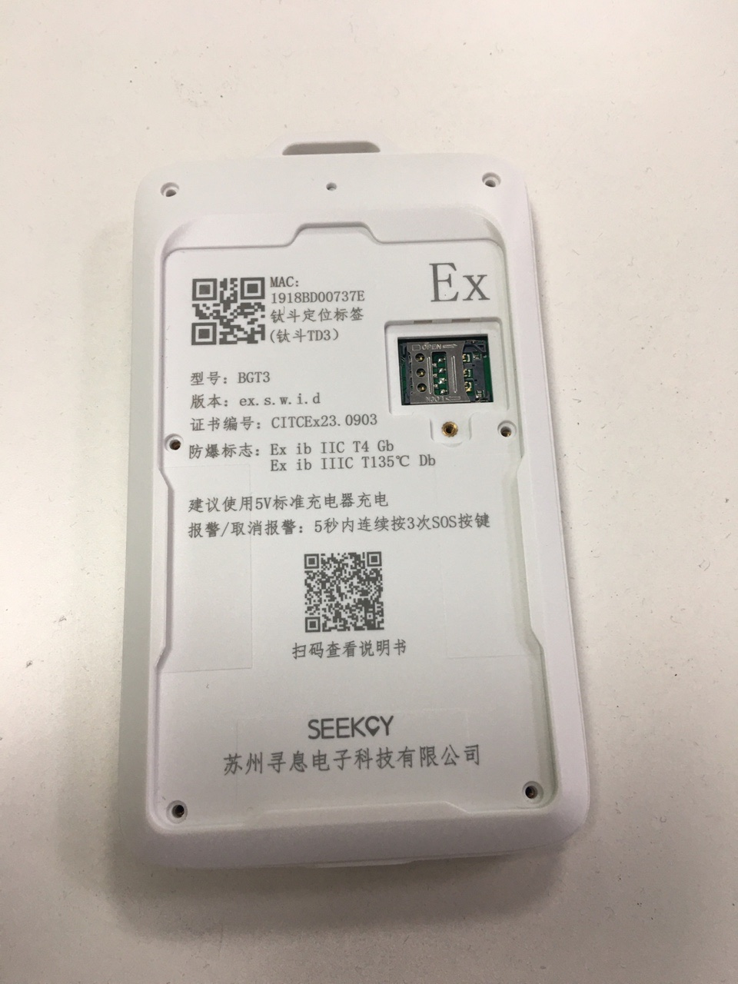
- 差分基站，如下图所示：
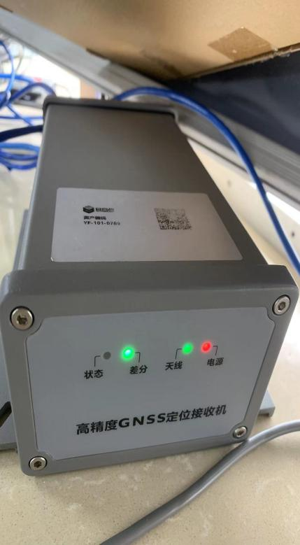
- 差分基站馈线，如下图所示：
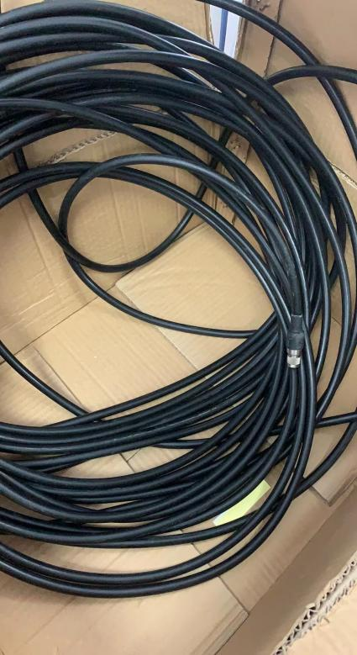

- 差分基站天线跟底座，如下图所示：
[1]标准版：
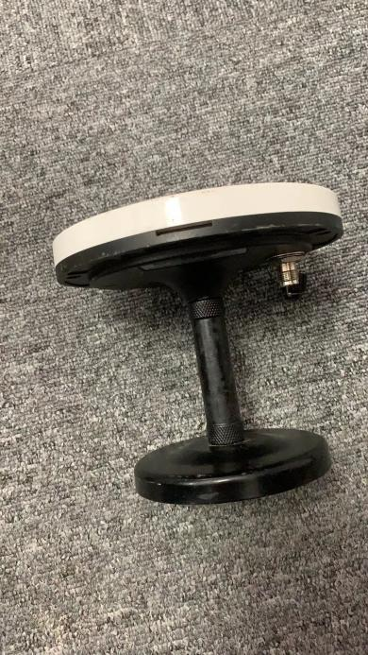

[2]高配版：
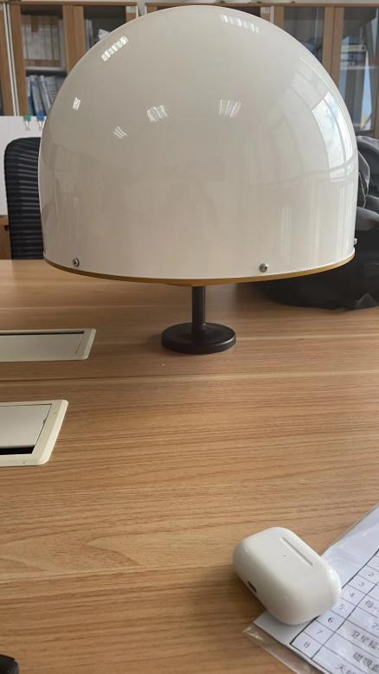
- 差分基站防雷器（选配），如下图所示（左侧为实物图，右侧为与差分基站的接线图）：
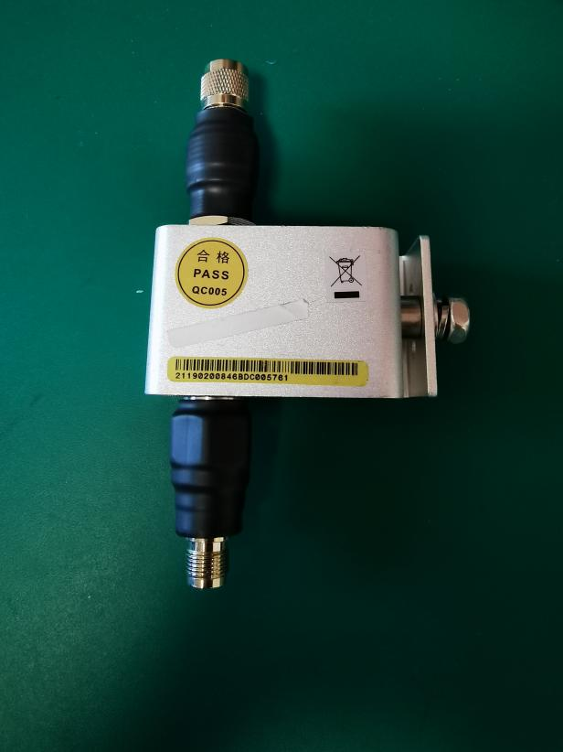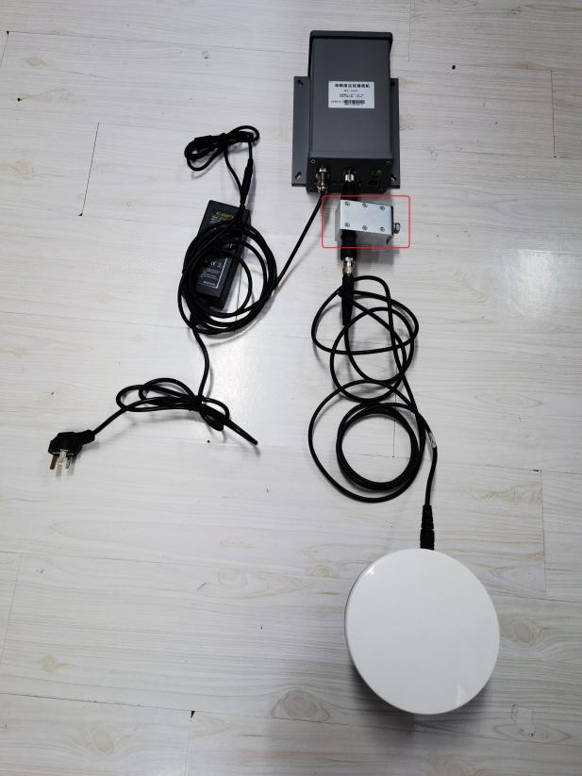
- 差分服务器(工控机)，如下图所示：
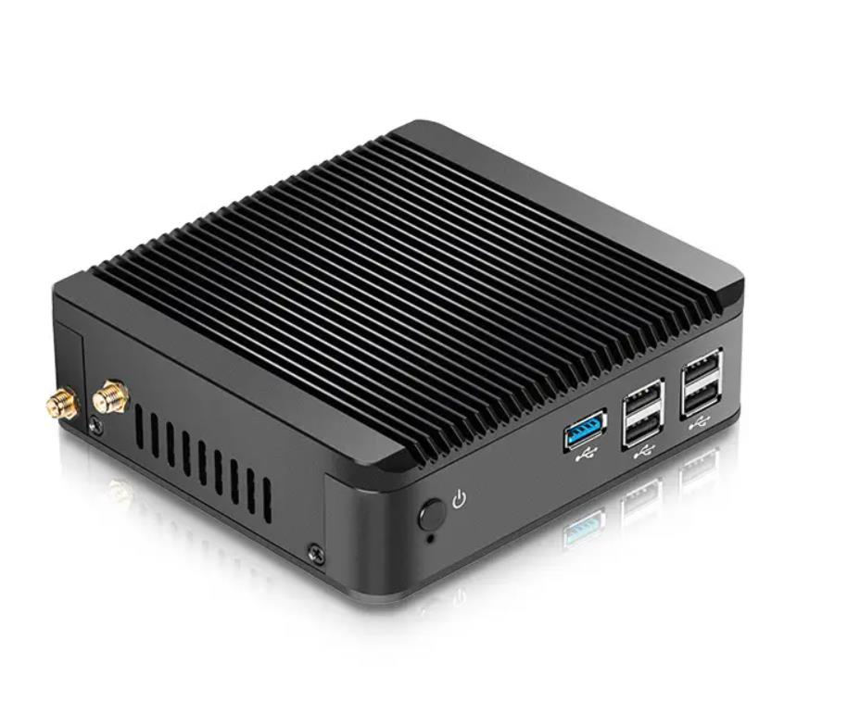
- BGT3专网配置工具，如下图所示：
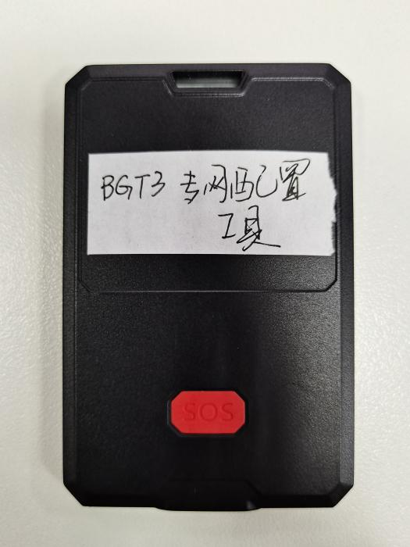

硬件安装

钛斗终端安装

安装SIM卡
钛斗2代采用SIM卡可拆卸的设计，用户可以自己完成SIM卡的安装。
取下卡片背面的IC卡，可看到SIM卡盖板。
拧下SIM卡盖板，即可更换SIM卡；更换完成后，将SIM卡盖板盖回，拧好螺丝即可。（如使用公司配发的电动螺丝刀，请将扭矩调到最小，1档）
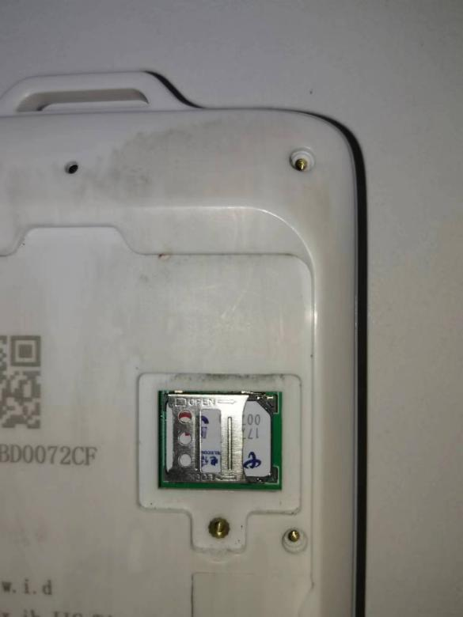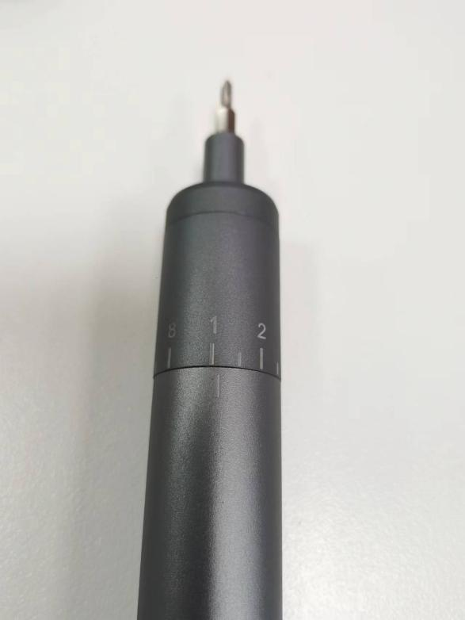

安装电池
钛斗2代采用电池可拆卸的设计，用户可以自己完成电池的更换。
取下卡片上的6道螺丝，打开盖板，即可看到电池。（注:严禁客户私自更换为其他非标电池，避免设备故障；）
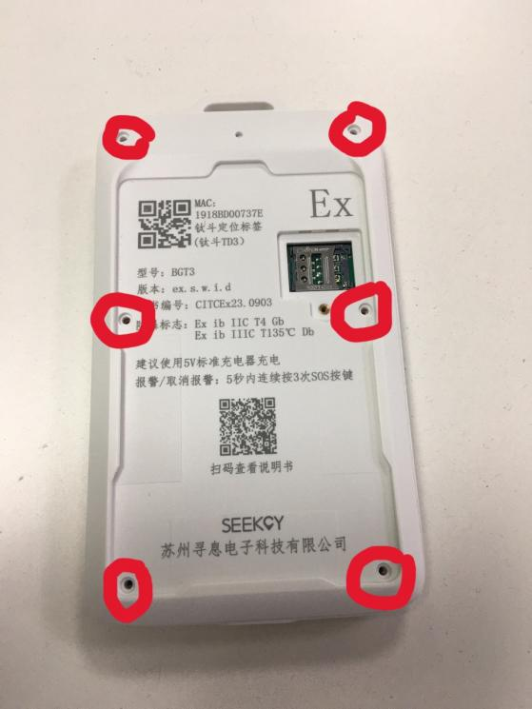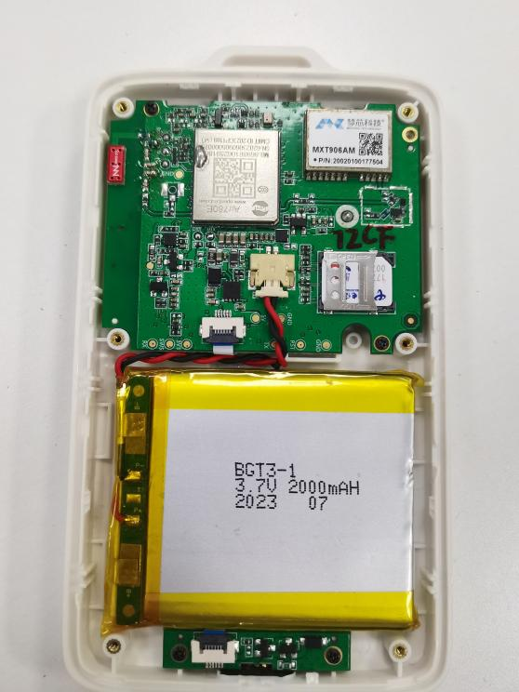
向下推，拔下电池与主板的连接头；拽住电池线将电池扯下即可（电池背后通过两道双面胶与背板固定）。
安装电池时，电池紧靠电池仓左下方放置，然后按紧双面胶，插入连接头。
盖紧盖板，拧好6道螺丝，电池更换完成。

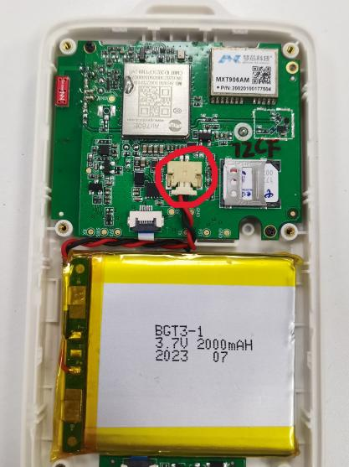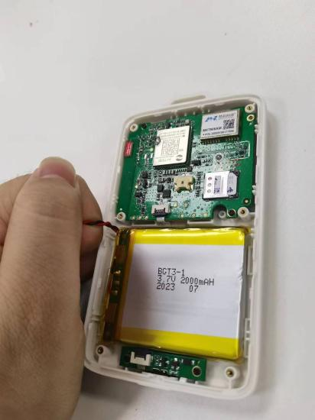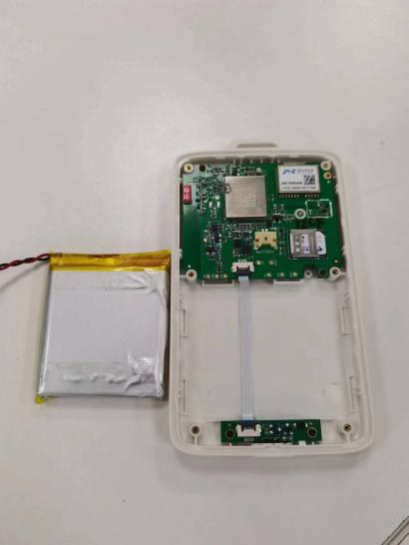

安装IC卡
拿到IC卡，将IC卡从钛斗卡背面插入插槽即可。
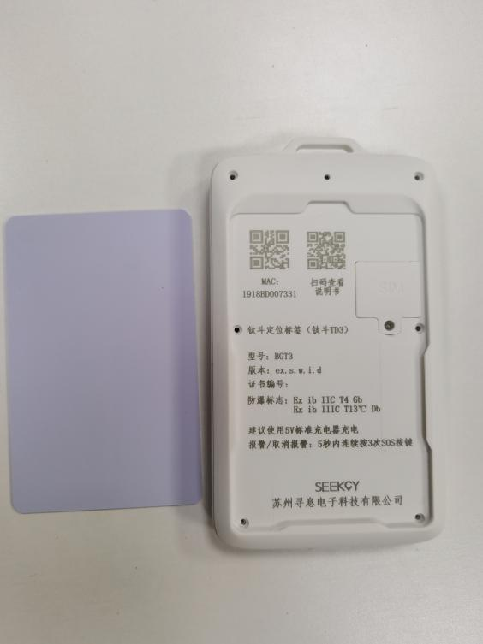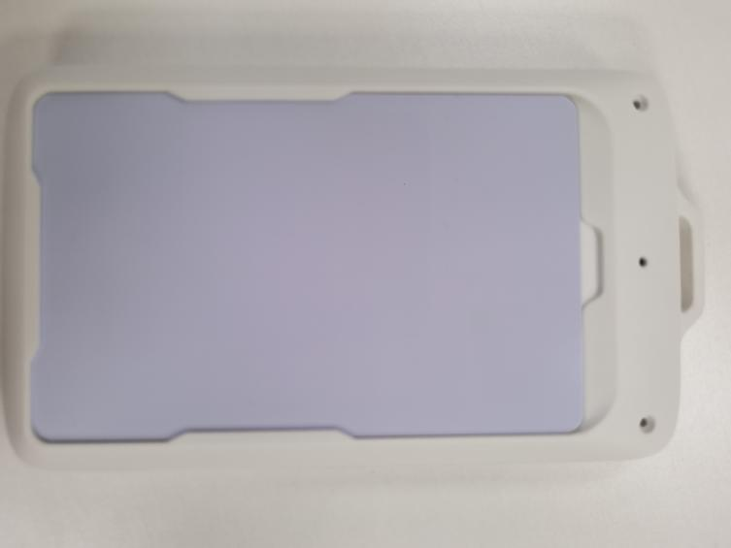

差分基站安装
本章节介绍差分基站，首先保证差分基站、差分服务器(工控机)在同一局域网内，且互相ping得通，且该局域网可以连通外网。
差分基站配置静态IP
第一种方法：差分基站设备默认出厂有静态IP，默认静态IP地址为192.168.3.30，子网掩码默认255.255.255.0.如果不知道默认IP，可以咨询一下厂家。或者参考常见问题。
- 将自己的笔记本电脑配置静态IP，配成跟差分基站在同一局域网的就行，比如设置成192.168.3.10。
[2]差分基站通电，将笔记本跟差分基站直连，这样打开谷歌浏览器，在浏览器里输入192.168.3.30就可以打开差分基站的配置界面。界面如下所示：
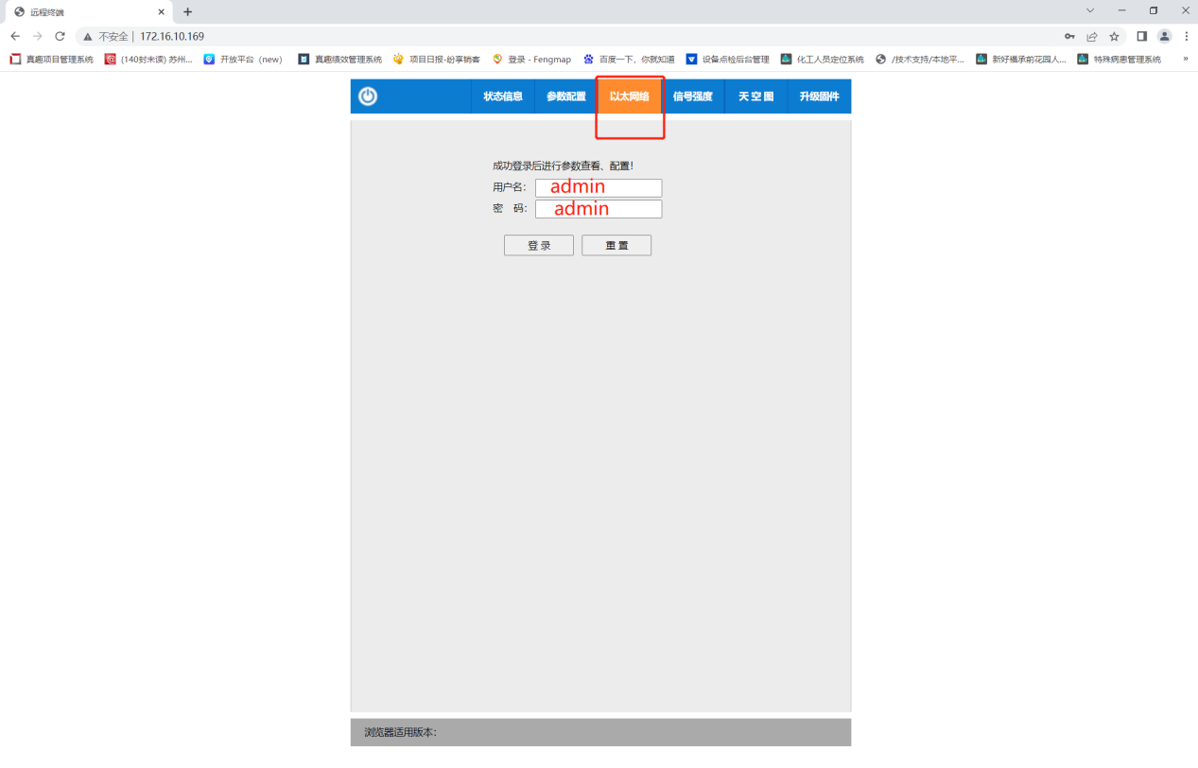

[3]输入用户名“admin”，密码“admin”可以登录进IP修改的界面，如下图所示:
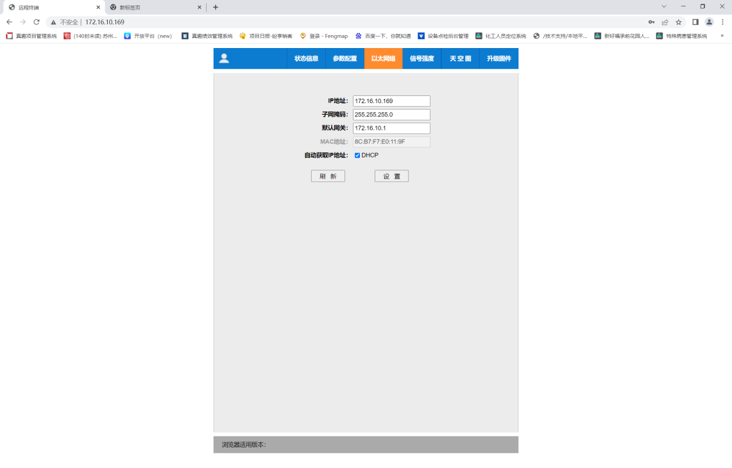

- 将“IP地址”、“子网掩码”、“网关”设置成静态IP即可，自动获取IP地址可以去掉勾选。
第二种方法：忘记了差分基站的静态IP或者静态IP设置的不对，找不到IP了。
- 差分基站上有一个设备控制口(串口，波特率115200)，如下图所示：
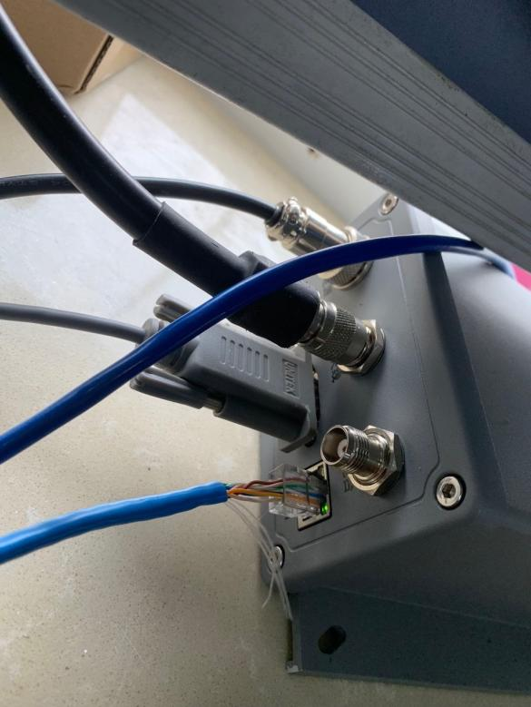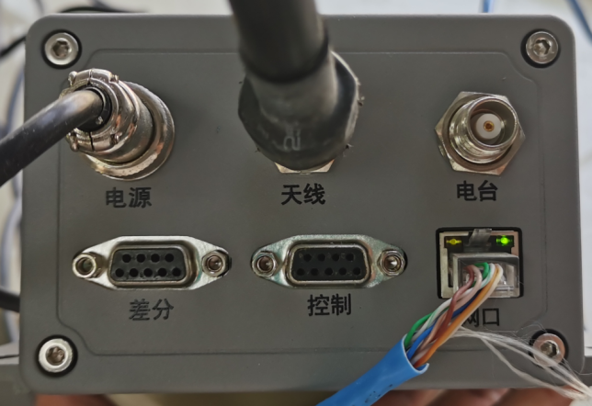
- 用笔记本电脑、串口线跟基站直连，然后打开串口调试工具sscom5.13.1,如下图所示：
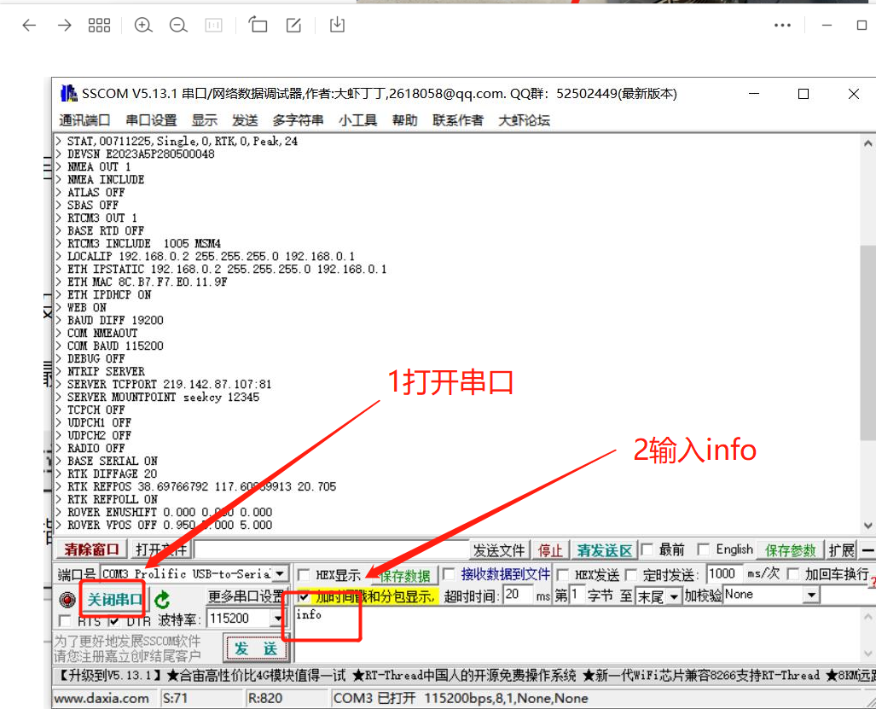
[3]如上图所示：输入info后，点击“发送”，则可以看到“LOCALIP”，此IP就是差分基站的静态IP地址。
[4]找到差分基站的IP后，正常电脑修改成跟此差分基站同一网段的IP，则可连进去正常配置所需要的静态IP。

差分服务器安装
差分服务器为一台window系统（64位，win7及以上，正版）的电脑，内存8G，硬盘100G。将此电脑设置静态IP，此电脑的IP要通外网且通差分基站，并且做外网映射，并且7000端口要做映射，如果7000端口被占用，则映射到其他任意端口即可。后续服务器软件设置见“差分服务器的相关配置”。

安装标准

差分基站安装标准
差分基站由于是高精度测量设备，所以受多种环境影响，以下为部署标准及安装示意。

差分基站部署点位标准
(1)因参考站点位受视场、电磁干扰、通电、通讯、环境等因素影响，故参考站点位的选择因遵循一定的原则。距离易产生多路径效应的地物如高大建筑、树木、水体、海滩和易积水地带等的距离不小于200m；
(2)应有10度以上的地平高度角卫星通视条件；
(3)距离电磁干扰区（如微波站、无线电发射台、高压线穿越地带、飞机场等）和雷击区的距离不小于200m，距离越远越好；
(4)避开易产生振动的地带，比如公路边、铁道旁等地方；
(5)避开地质构造不稳定区域，比如断层破碎带、易发生滑坡与沉陷等局部变性地区；
(6)便于接入公共或专用通信网络；
(7)具有稳定、安全可靠的电源；
(8)交通便利；
(9)便于长期保存和管理。

主机电源及环境要求
主机适配器采用220V市电供电即可，要求配置网络与UPS电源。保证基准站不间断工作,楼层不宜太高，需要考虑电台天线的传输距离，电台馈线15米内效果可以保证。点位选取在符合选点基本要求的基础上，选在建筑物的主承重支柱上；对于无法确定或主承柱已有其它建筑物时，可选在主承重横梁上。（考虑防雷的注意安装防雷器）

安装示意图
对于天线安装推荐使用立杆安装，以下为安装示意图，具体安装以实际项目情况为准。
[1]标准版：
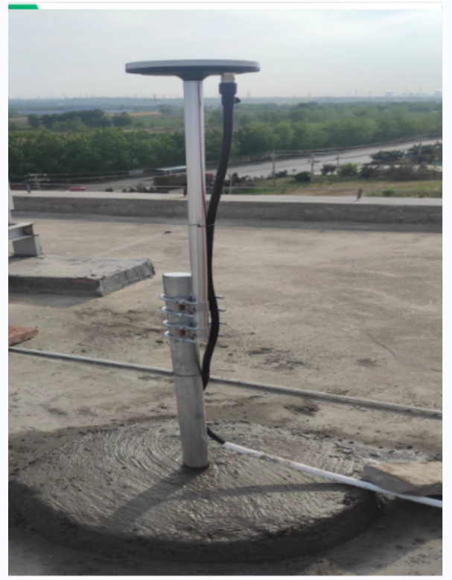

[2]高配版：
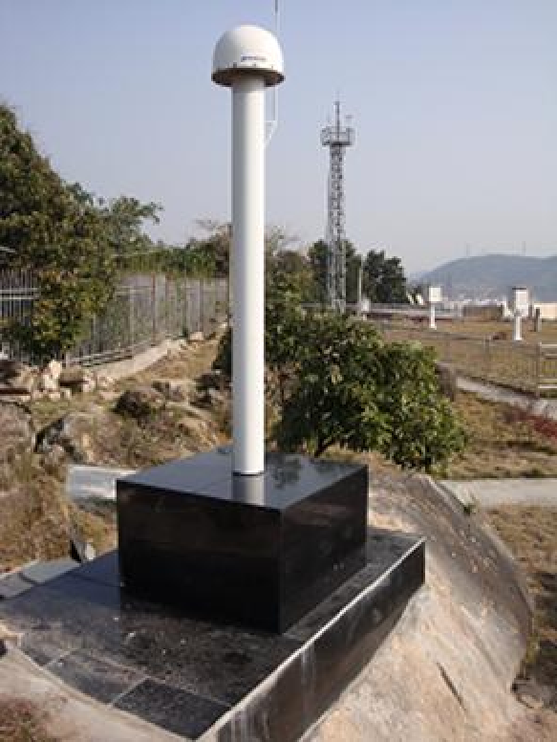
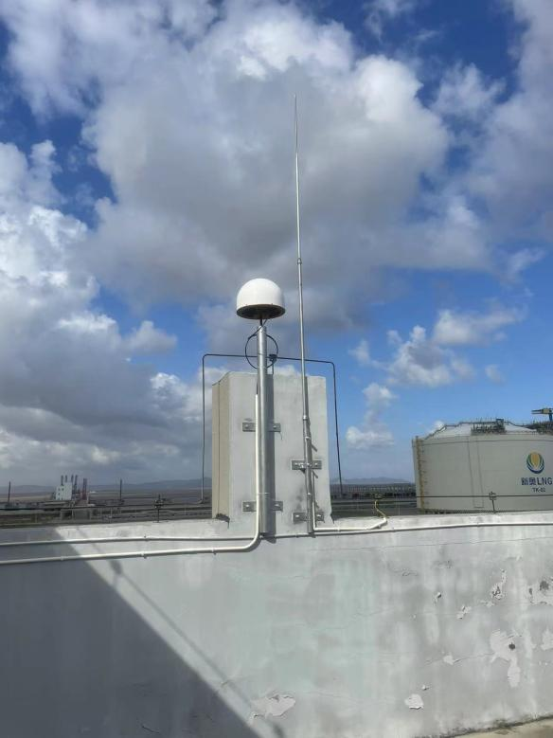

参数配置

钛斗终端的网络参数配置
使用真趣SIM卡的终端无需进行网络参数配置，终端将自动从云端获取网络参数，只有使用物联网卡或专网卡的终端，需要进行网络参数配置。
钛斗二代终端为免激活（网络参数配置成功的情况下，将与平台自动激活）。对钛斗终端配置网络参数的前提是，终端处于未激活的状态（①从厂里发货，还未添加过任何平台上线。②从平台删除设备，设备将会在平台自动注销，注销成功后处于未激活状态。③充电状态下，终端SOS按键长按10秒手动注销）

单台终端网络参数配置
- 输入开放平台账户与密码登录巡检部署工具。
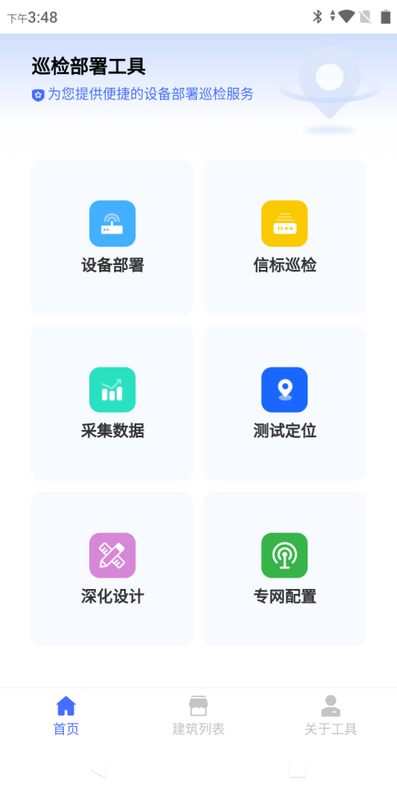
- 点击主页面右下角“专网配置”，进入选择建筑界面（服务器内只有一个建筑时，进入默认建筑）。
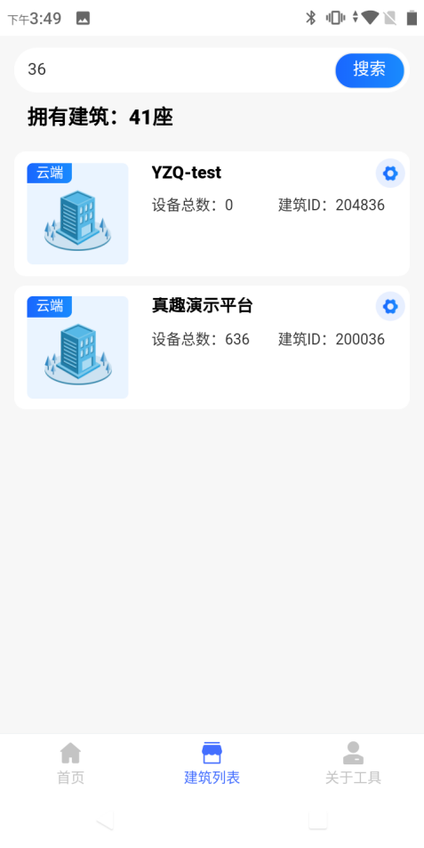
- 选择建筑后APP页面跳转到“终端配置”，在左下角可以看到“设置”按钮，点击设置“设置”，在设置页面点击编辑配置通信服务器地址和端口（IP:48082的映射地址）。专网参数版本号，在每保存一次专网参数后都会自动+1；用于检查卡片目前的参数配置是否和APP中的配置参数版本一致 。
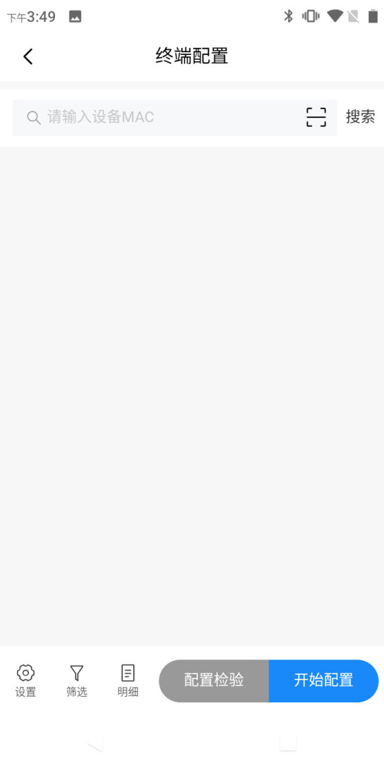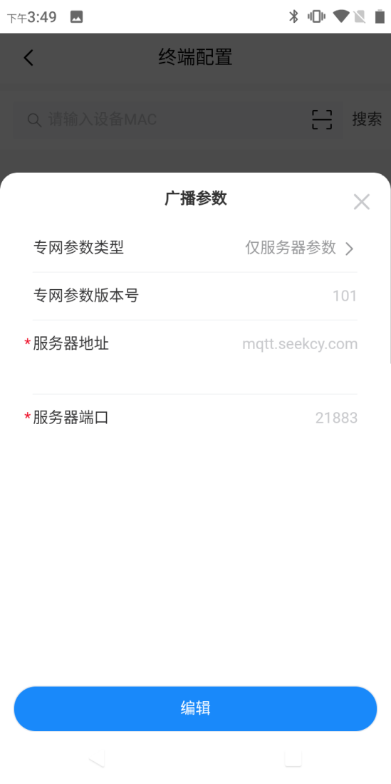
配置完成后保存，界面返回APP配置主页。
- 长按钛斗卡片SOS按键10s，进入网络配置模式，卡片会有语音提示“进入手机配置模式”。
- APP中点击右下角开始配置，将自动搜索附近的终端并配置参数，配置成功后，终端将进行语音提示：“网络参数配置成功，重新激活”；APP中点击配置检验，将自动监测周围的终端，可看到终端配置成功的提示。
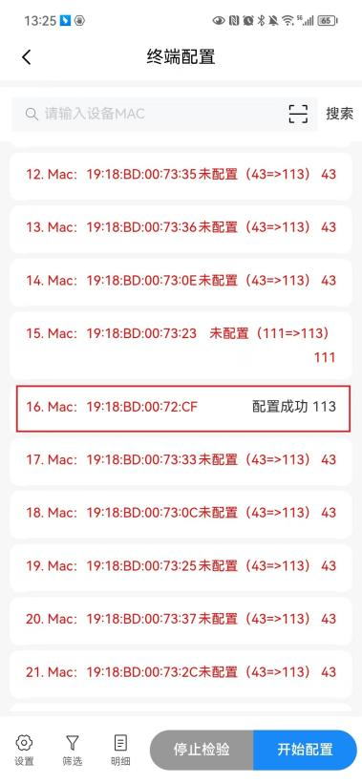

多台终端网络参数批量配置
使用真趣SIM卡的终端无需进行网络参数配置，终端将自动从云端获取网络参数，只有使用物联网卡或专网卡的终端，需要进行网络参数配置。
可以通过BGT3专网配置工具对终端进行批量配置（终端需处于未激活状态；发货时的设备都处于未激活状态）。首先拿到工厂发货时的终端发货清单，将清单导入APP。（可以先将清单表格通过微信发送至手机，然后手机登录微信后保存表格，微信默认路径会保存到Download/Weixin下面）。
先对BGT3专网配置工具进行网络参数配置，然后BGT3专网配置工具会自动对其他终端进行批量配置。

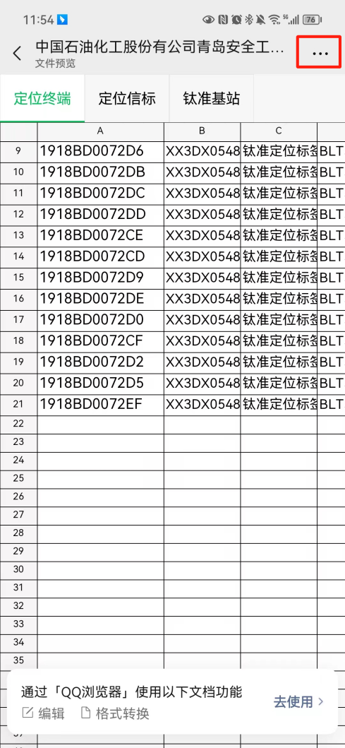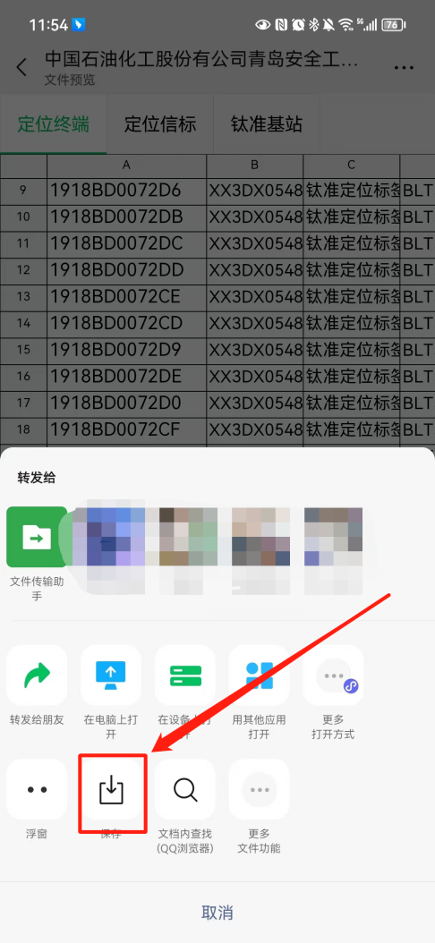
APP中选择“明细”，点击“导入设备”。
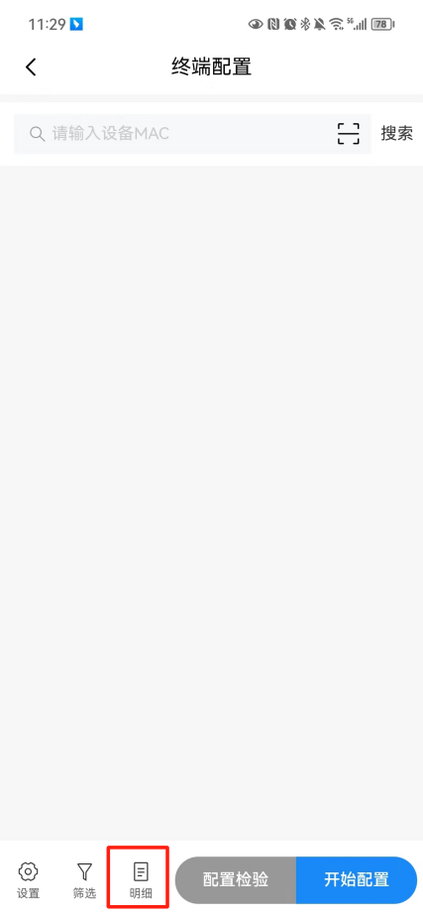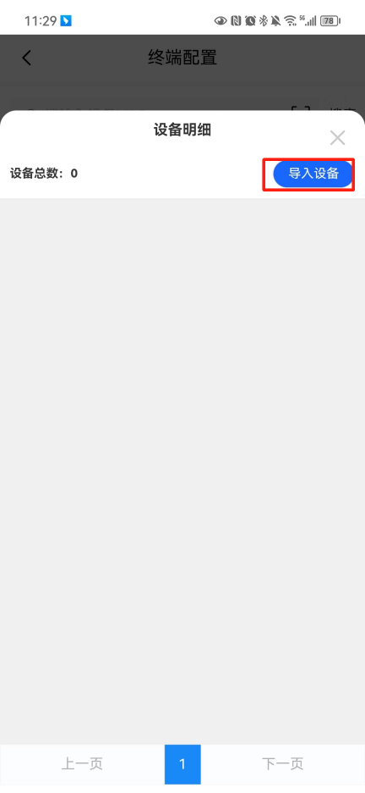
第一次使用“导入设备”时，系统将会询问应用访问权限，选择允许即可。
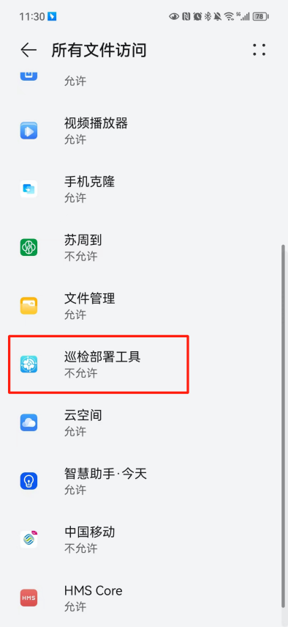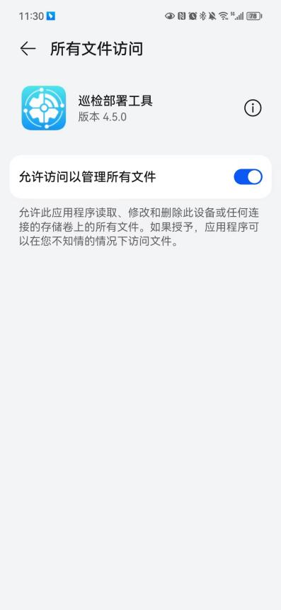
根据路径选择设备文件，Download->WeiXin->文件名。
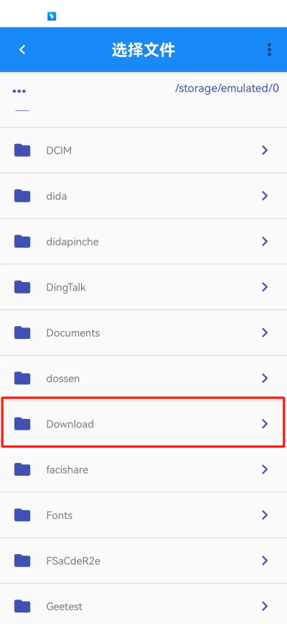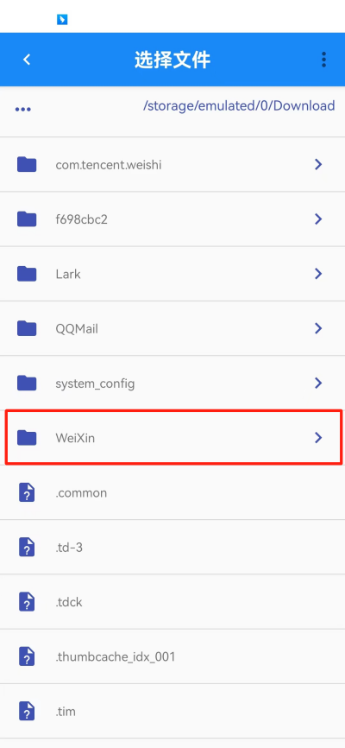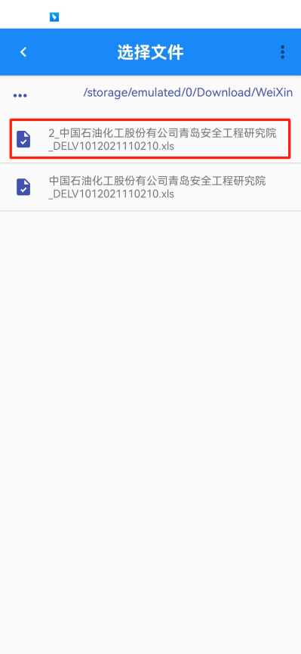
导入成功后，设备明细中将显示出导入的设备。
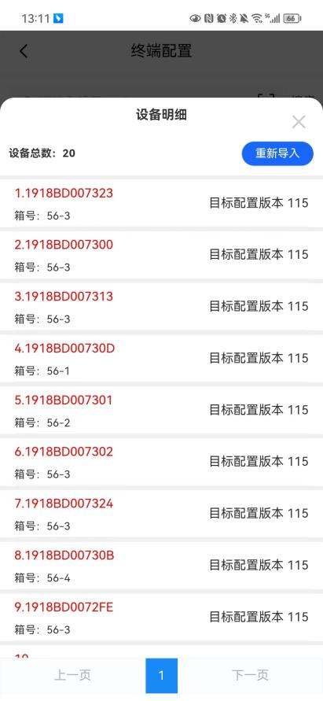
在左下角可以看到“设置”按钮，点击设置“设置”，在设置页面点击编辑配置通信服务器地址和端口（IP:48082的映射地址）。专网参数版本号，在每保存一次专网参数后都会自动+1；用于检查卡片目前的参数配置是否和APP中的配置参数版本一致 。
长按BGT3专网配置工具SOS按键5s，蓝灯迅速快闪3次后，BGT3专网配置工具进入手动配置模式，在APP中点击“开始配置”，BGT3专网配置工具将会被配置网络参数并自动进入批量配置模式，然后开始自动对周围所有终端进行网络参数的批量配置；
可点击APP中的“配置检验”按钮，可以查看周围所有设备的配置情况。其中红色的Mac地址表示不是设备明细表中的设备。
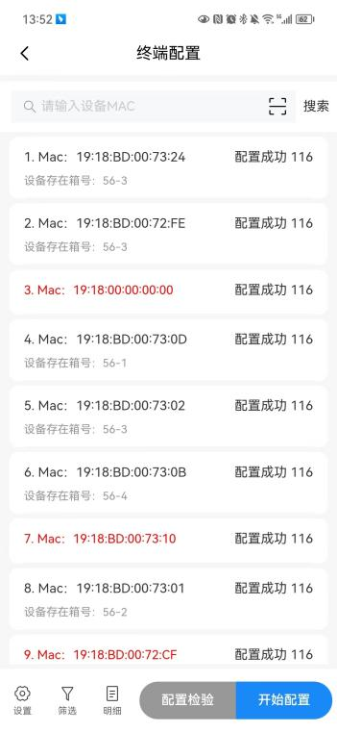
可以通过APP中的筛选按钮，查看全部、配置成功、配置失败的设备。
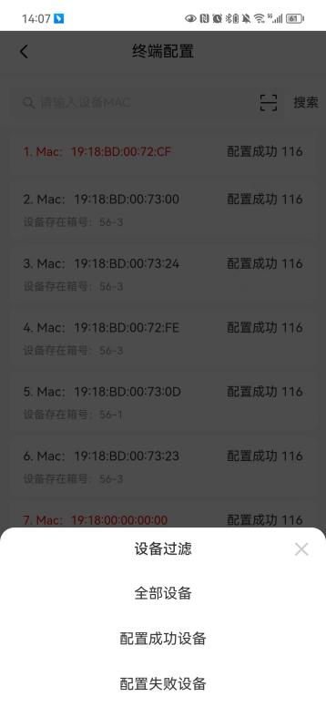
可在设备明细中查看具体的配置情况；（明细中的红色终端是表示该设备没有被配置检验扫描到）
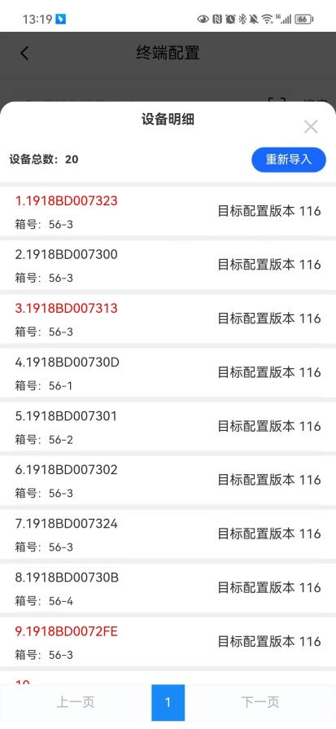
待批量配置一段时间后，可对个别未配置成功的终端，可以通过箱号找到对应的终端，然后进行单台终端网络参数配置。

平台服务器的相关配置

服务器端口映射
由于钛斗卡片通过4G卡通信，卡片与服务器通信则需将服务器的部分端口映射到公网（4G卡可以访达的网络），如下图所示：
设备 | 服务端口说明 | 默认内网端口
开放平台服务器 | 固件下载服务端口 | 43000/TCP
开放平台服务器 | 终端与定位服务传输数据接口 | 48082/TCP
差分服务器 | 终端从差分服务器获取差分数据 | 7000/TCP
开放平台服务器 | NTP服务端口 | 123/UDP
注：123、7000、43000端口。外网映射端后的端口号不能更改。

NTP服务配置（SIM卡为物联网卡）
如果钛斗卡片使用的SIM卡为物联网卡（或专网卡），即钛斗卡片无法访问其他的任意公网地址，则需要给服务器配置NTP服务（服务器需配置为NTP主机）。
（注：NTP服务搭建可参考云社区文档）
首先确认服务器是否已经安装ntp
rpm -qa | grep ntp
如果只有ntpdate 需要删除原ntpdate，再安装ntp
yum -y remove ntpdate-4.2.6p5-22.el7.x86_64
- 离线安装NTP
安装包在附件中，可直接下载；依次执行命令即可安装
rpm -Uvh autogen-libopts-5.18-5.el7.x86_64.rpm
rpm -Uvh ntpdate-4.2.6p5-29.el7.centos.2.x86_64.rpm
rpm -Uvh ntp-4.2.6p5-29.el7.centos.2.x86_64.rpm
- 在线安装NTP
yum -y install ntp
- 配置
假设服务器地址为172.16.10.101
打开配置文件
vi /etc/ntp.conf
在配置文件中添加当前节点IP地址，以及所在网段的网关，子网掩码
restrict 172.16.10.101 nomodify notrap nopeer noquery
restrict 172.16.10.1 mask 255.255.255.0 nomodify notrap
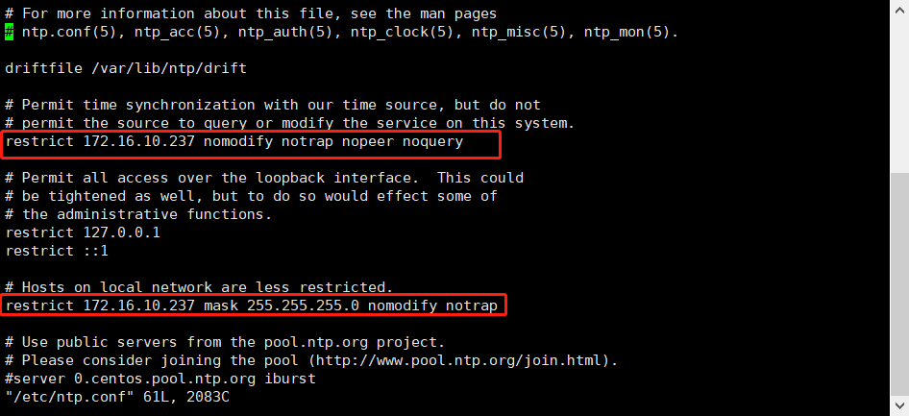
在所有节点中，确认主节点，更改主节点配置信息
主节点配置【主节点ip固定为127.127.1.0，说明该节点作为主节点】
在server添加，以下内容，并注释原有server 0~ n
vi /etc/ntp.conf
server 127.127.1.0
fudge 127.127.1.0 stratum 10
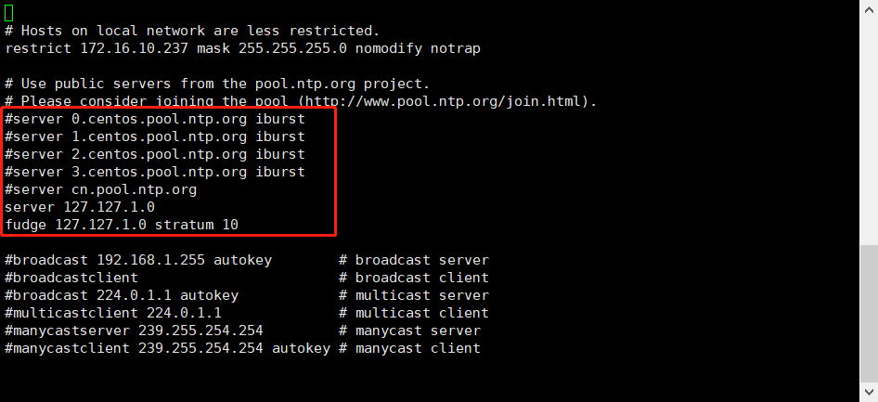
- 启动服务
启动服务前，手动更新一下服务时间
ntpdate 172.10.16.101 &>/dev/null
启动ntp，并设置开机启动
service ntpd start
systemctl enable ntpd.service
启动后执行命令：ntpq -p
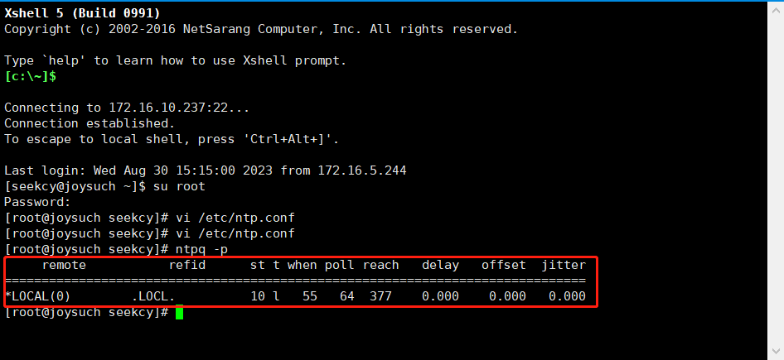
- NTP服务自启脚本
为防止NTP服务中途挂掉，需要增加一个服务自启脚本。
使用root账户登录服务器，将如下脚本放到root文件夹下；
执行命令
crontab -e
在打开的边界页面中添加
*/3 * * * * /root/ntpwatchdog.sh
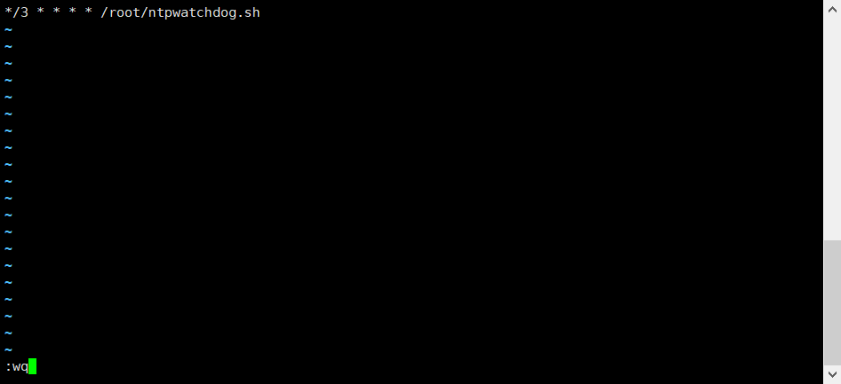
然后保存并退出；
执行命令赋予脚本权限：
chmod 777 ntpwatchdog.sh
这样就会自动定时启动ntp服务了。

服务器参数配置
钛斗定位系统必须修改开放平台application.yml配置文件以打开钛斗终端注册功能。
打开钛斗终端注册功能
cd /home/seekcy/js_open/location-server/config/
vi application.yml
将false改成true，如下图所示
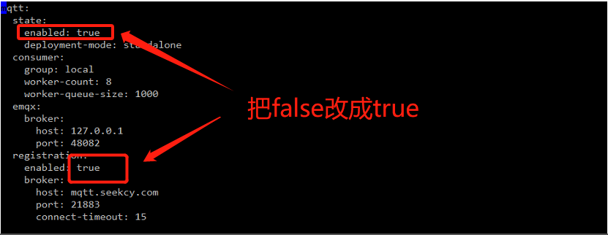
修改完成后重启location-server服务。
输入命令：cd /home/seekcy/js_open/location-server/
输入命令：./service-server.sh
注：如果钛斗卡片使用的SIM卡为物联网卡（专网卡），即钛斗卡片无法访问其他的公网地址，则还需修改以下配置：
host 需改为 127.0.0.1；
port 需改为 48082；
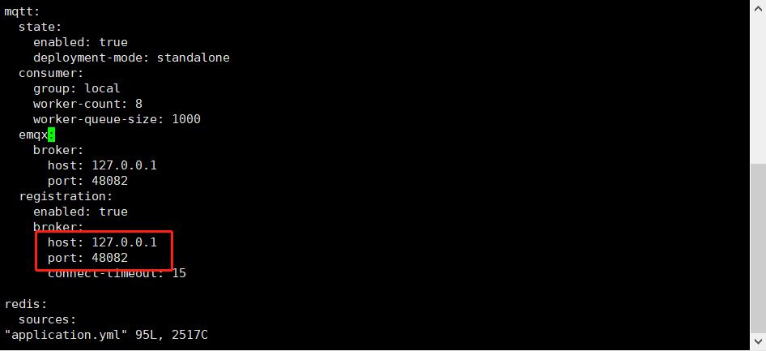

差分基站的相关配置
进入基站参数配置界面，工作模式选择 移动站，勾选 Ntrip Client（GPSGGA），差分数据输入，通道选择 网络 Ntrip Client
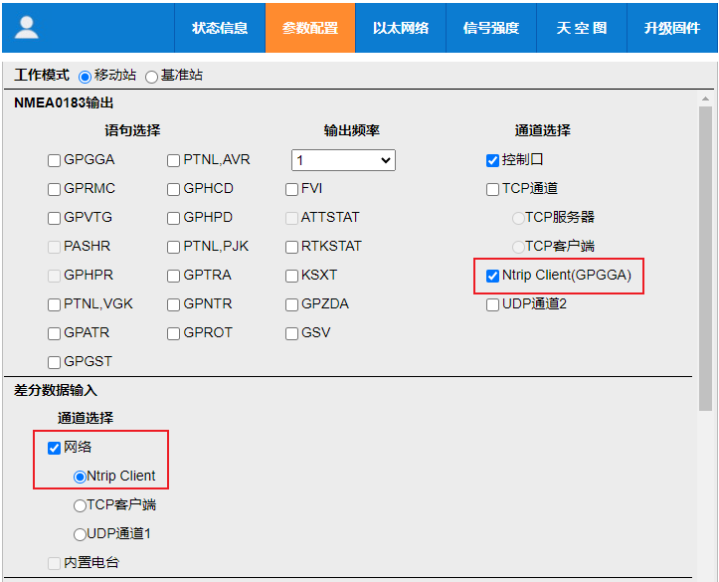
千寻的挂载点默认：RTCM32_GGB，远程IP端口默认：8002，千寻差分账号由交付部统一提供，所有项目共用（账号：qxyczj001 密码:5ecdd62）。千寻账号只需获取经纬度、高程时使用一次，后续就无需再使用。用户名跟密码的填写按下图中的格式，用户名:密码（注意是英文下的冒号），重连和超时时间都填写10。
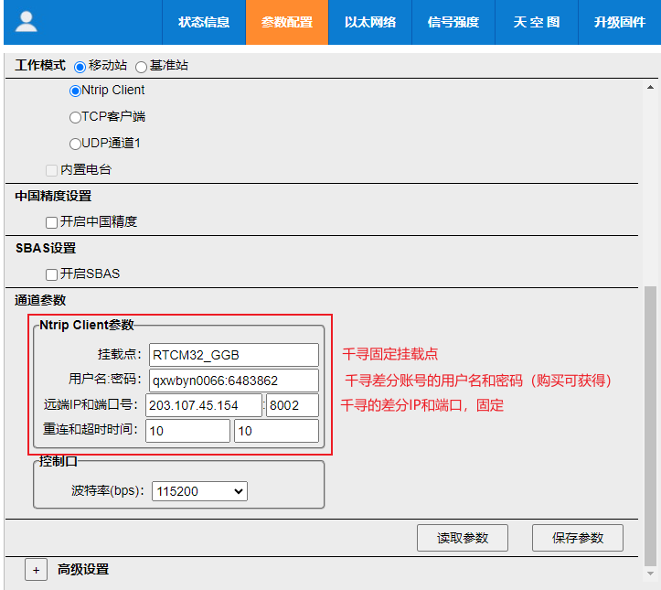
[4]保存参数重启，进入差分基站的状态信息界面，等待差分状态变成4之后再等5分钟左右，记录此时的经纬度和高程数据。
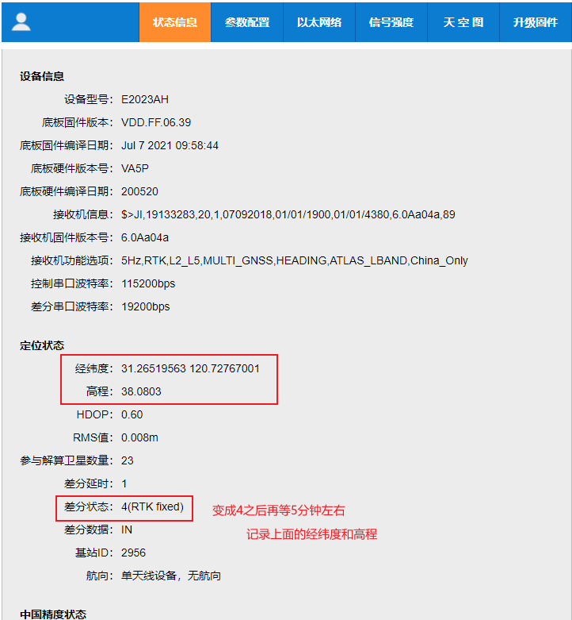
[5]进入参数配置界面，选择基准站模式，输入刚才的经纬度和高程数据，其余参数设置参考下面说明填写。
特别注意：（千万要记住，基站采用手动点击采集得到的坐标作为日后的正常测区的应用之后，就不要来回采集更换了，要作为永久使用了，一旦以此基站坐标作为参考坐标之后，再改的话，此前采集的现场的场地内的各个地物坐标就跟着变化了。
）
打开差分基站的“参数配置”界面，如下图所示：
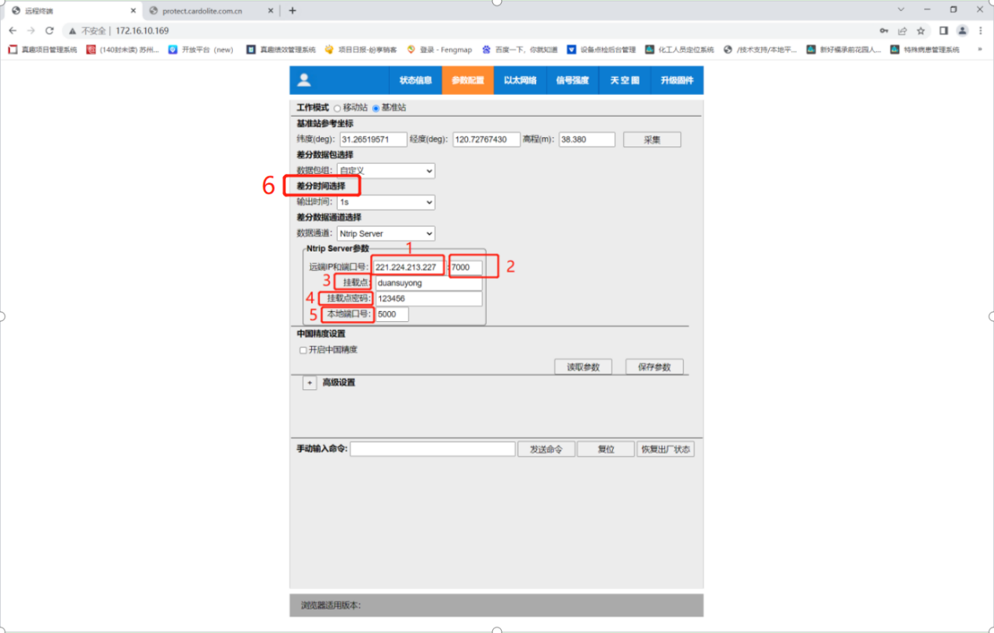
[1]填写差分服务器(工控机)的内网IP；
[2]填写7000端口（如果工控机映射的不是7000端口，则这边相对应的做改变）；
[3]挂载点名称，英文名称自定义。举例子：suzhouzhenqu;
[4]挂载点密码，自定义即可。举例子：123456
[5]默认5000就行。
[6]差分时间选择：不要看图片里的1s，输出时间填写默认5s，
[7]高级设置里，检查一下“1005”、“MSM4”、“1019”、“1042”有没有勾选起来，没有勾选则记得勾选。
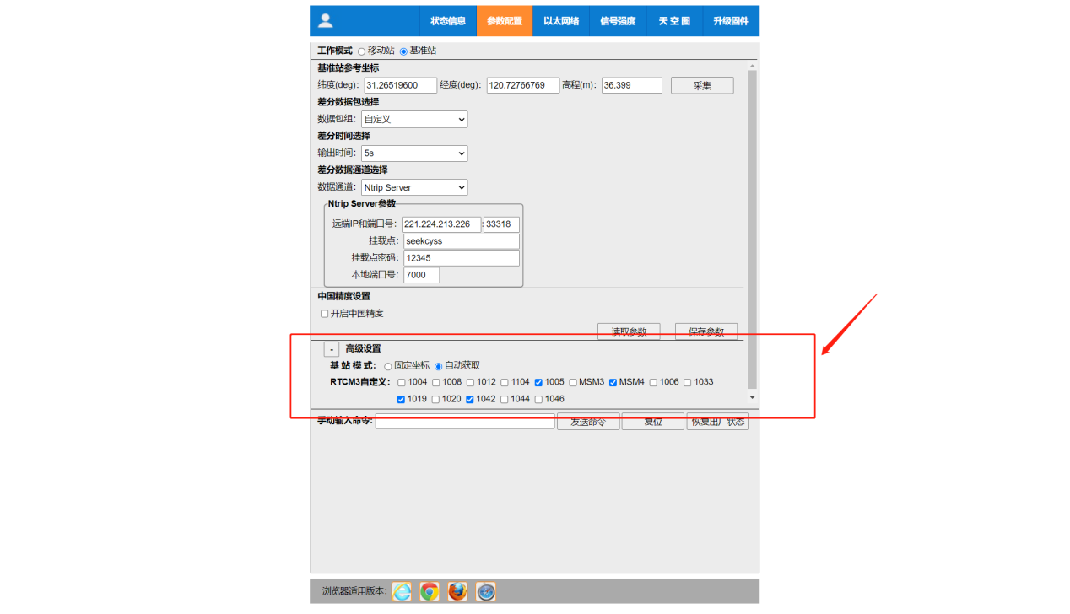
[8]填写完成后，点击“保存参数”，然后会弹出来一个界面，点击“确认”；
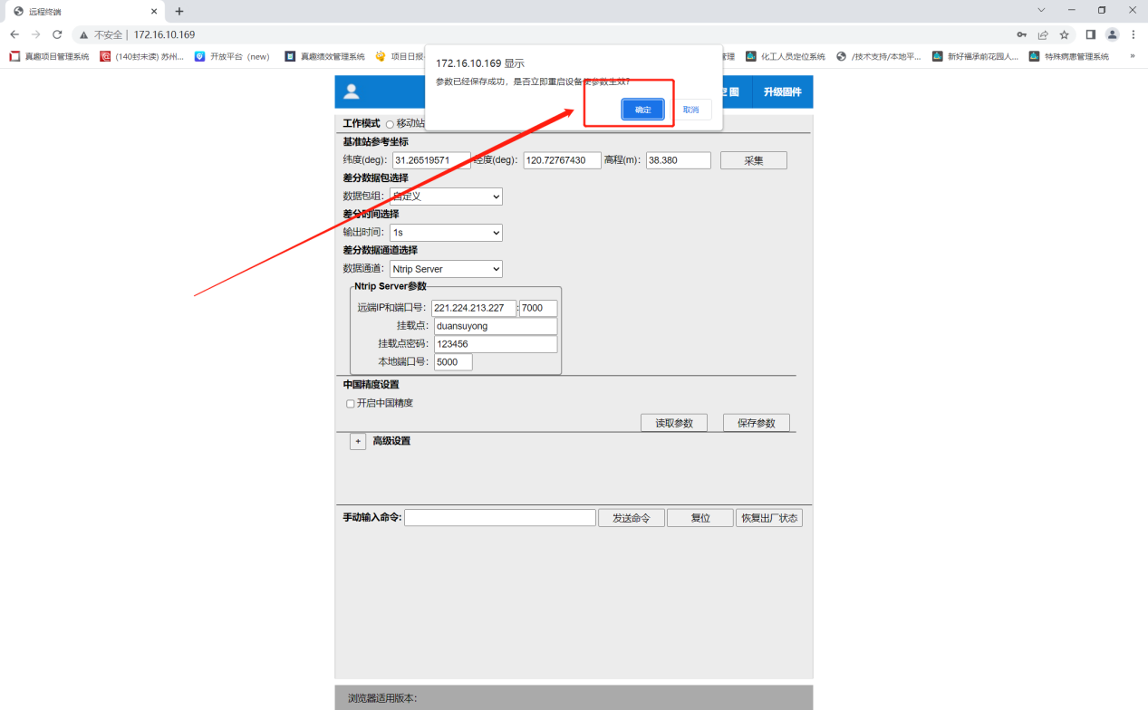

(4)打开“状态信息”界面，如果看到“差分数据”是“OUT”，参与解算卫星数量超过“20”，则表示差分基站已经开始自动吐出差分数据(差分基站与差分服务器在同一网段，且7000端口已经映射)；
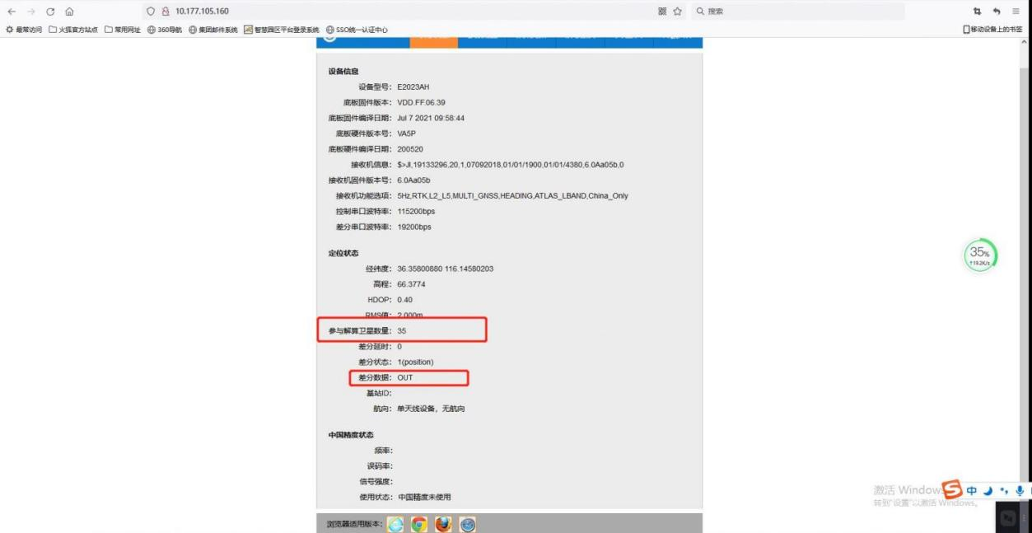

查看差分基站的信号强度，如下图所示，
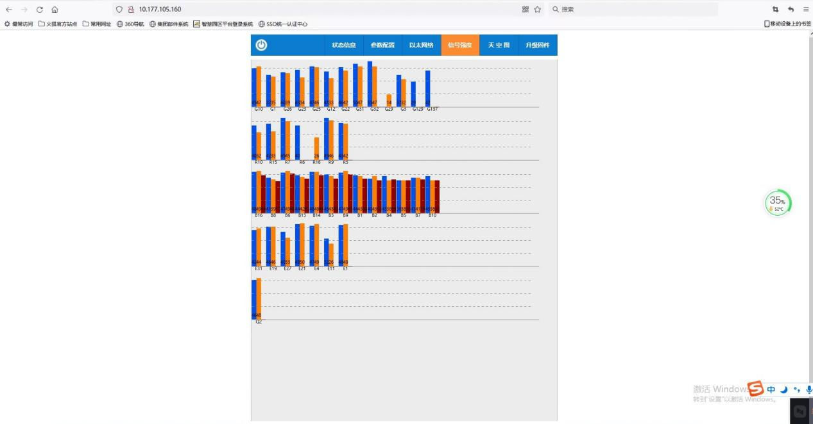

差分服务器的相关配置
- 将GNSSCaster200918-单机版-稳定-20201110这个文件夹拖动到电脑桌面，并打开文件夹，找到GNSSCaster200918-单机版-稳定-20201110，右键以管理员身份打开，打开如下图所示：
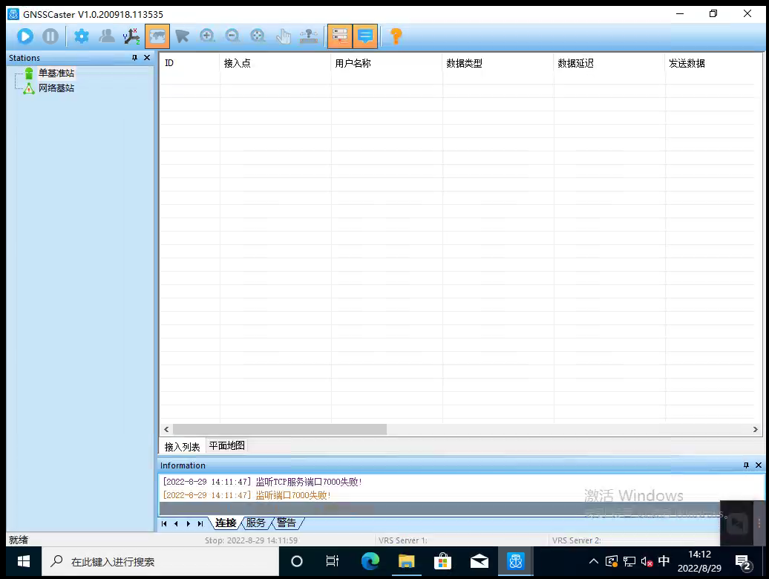

打开后，按照下图所示的1-4步进行设置。
[1]NtripCaster设置，这个软件可以理解为差分服务器软件；
[2]端口7000，表示工控机映射出去的端口，与差分基站参数[2]端口保持一致；“基站密码”填写差分基站参数[4]中的挂载点密码。
[3]勾选；
[4]勾选；
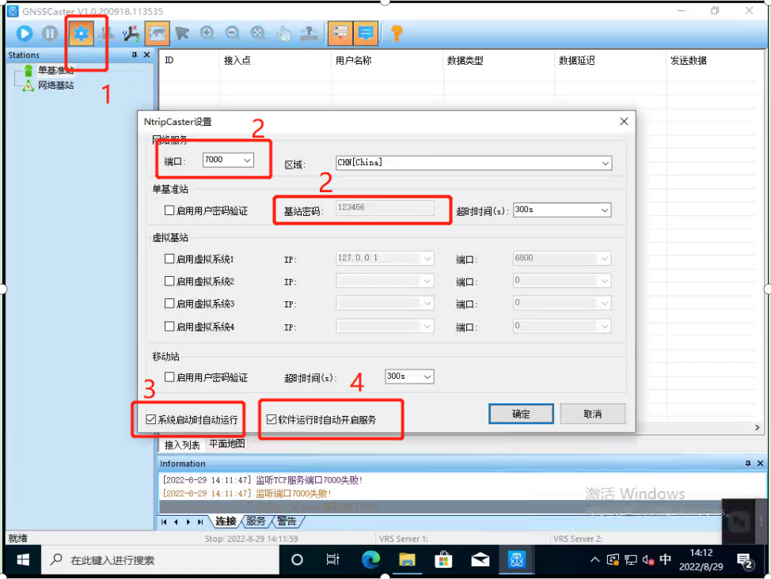

- 填完上述参数后，点击“确定”；最后成功的标志是有数据的接收。如下图所示：
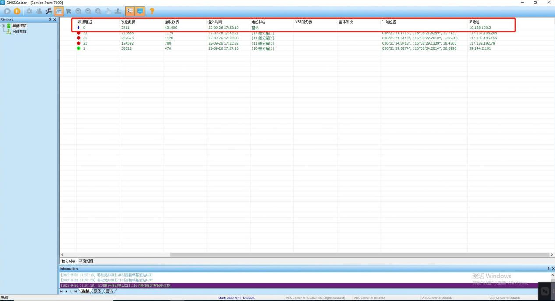

验证差分基站的数据传给了差分服务器
- 将strsvr-2.4.3_b34.exe以及strsvr-2.4.3_b34.ini上传到差分服务器的电脑桌面并打开，如下图所示：
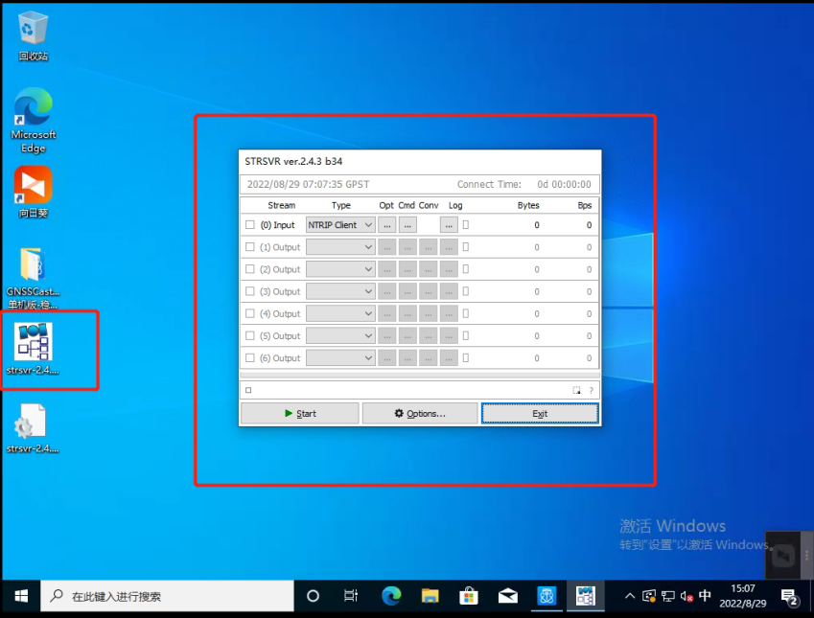

打开后，按照下图的序号，依次填写参数：
[1]选择NTRIP_Client模式；
[2]点击一下，会弹出框来；
[3]填写差分服务器(工控机)的公网IP以及7000端口，然后点击“Get Mountp”;
[4]选择挂载点名称，挂载点是在差分基站[4]中自行设置的挂载点名称，如果这边选不到，则排查此工控机是否跟差分基站ping得通，并排查工控机的7000端口是否外网映射成功；
[5]点击“OK”结束；
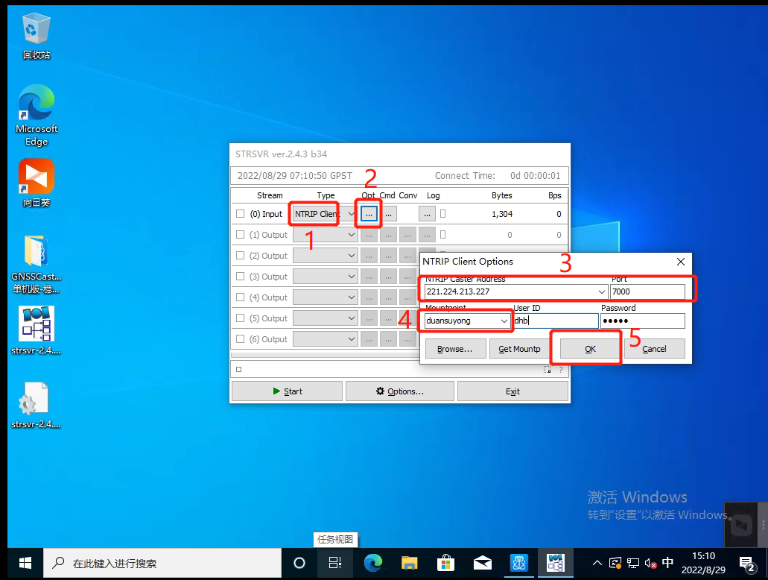

- 然后点击“Start”,出现如下图所示的界面，按照顺序填写：
[1]点击“Start”,就会变成“Stop”；
[2]点击小框框；
[3]在弹出来的界面选择“RTCM3”；

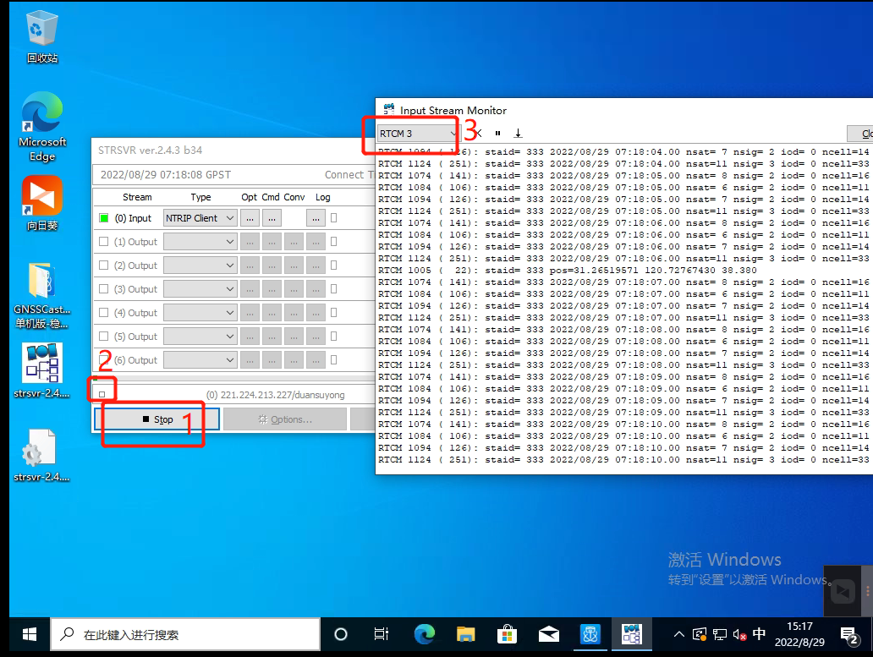

(4)如果有数据一直在接收，则说明差分服务器(工控机)抓取差分数据成功。

终端功能应用（结合平台使用）

开放平台的参数配置

坐标转换配置
打开建筑的边界页面，如下图所示，根据地图小组提供的地图参数，将本地开放平台里的“坐标转换配置”配置一下。
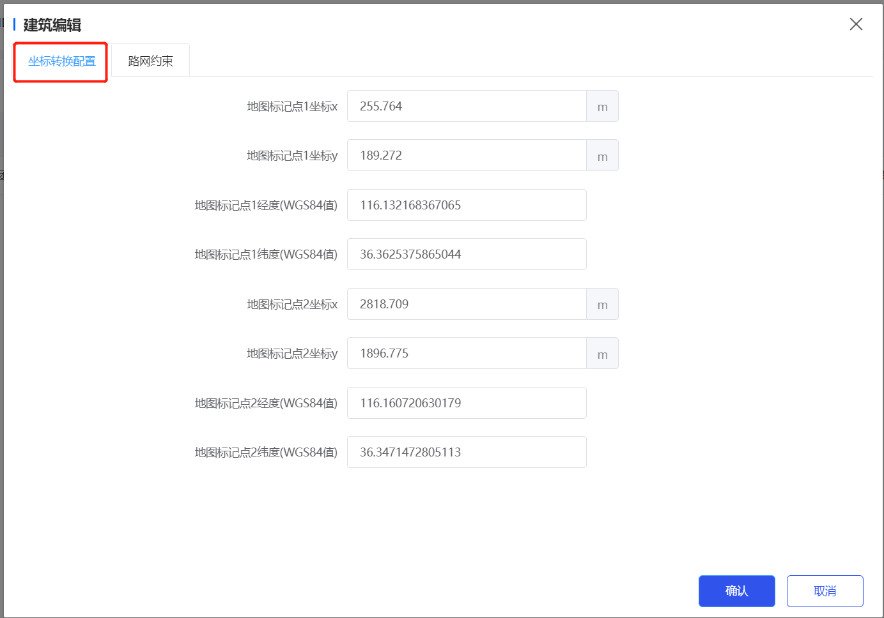

配置钛斗网络参数
进入建筑，打开“配置定位系统”。选择“钛斗定位系统”并点击“应用”。
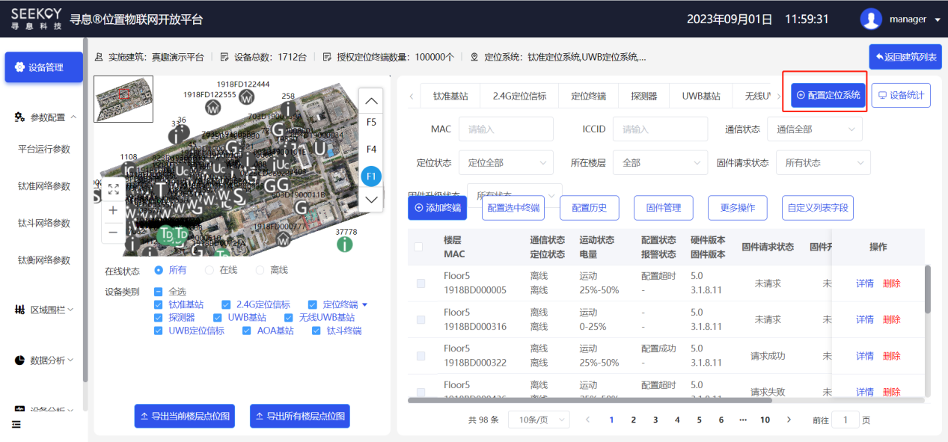

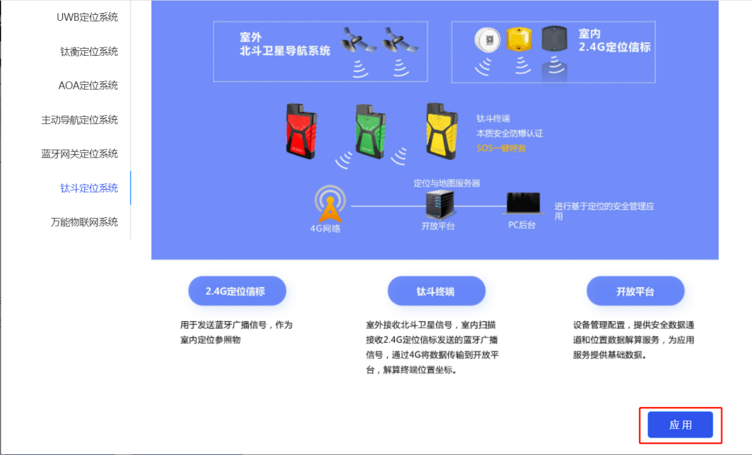打开钛斗网络参数，点击“添加配置”，如下图所示：
[1]网络参数编号：正常0-10之间。
[2]部署方式：选择本地部署；
[3]MQTT Broker地址：本地开放平台服务器的公网IP
[4]MQTT Broker端口：本地开放平台服务器的端口48082
[5]固件下载域名：http://本地开放平台服务器公网IP:43000/bgtfirm
[6]点击“添加UUID”；
[7]按图选择固定数字：工业交付都是下图的UUID；
[8]服务器类型：TCP；
[9]服务器地址：差分服务器(工控机)的公网地址；
[10]挂载点：配置差分基站参数的时候自己填的挂载点；
[11]服务器端口：差分服务器(工控机)的映射的7000端口；
[12]用户名：配置差分基站参数的时候自己填的挂载点名称；
[13]密码：配置差分基站参数的时候自己填的挂载点密码；
[14]差分数据速率(默认)：不要看图片里的3，统一默认改成15；
[15]gga回传间隔(默认)：0；(如果使用千寻基站服务则改成50，详情见2.6章节)

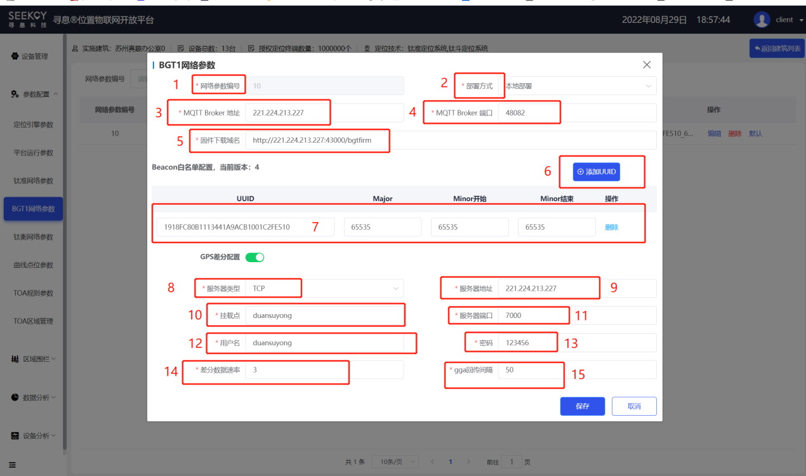

钛斗终端气压功能参数配置（若项目不需要气压测高则无需配置此参数）
- 在本地开放平台上开启气压测高功能，开启位置如下图所示：
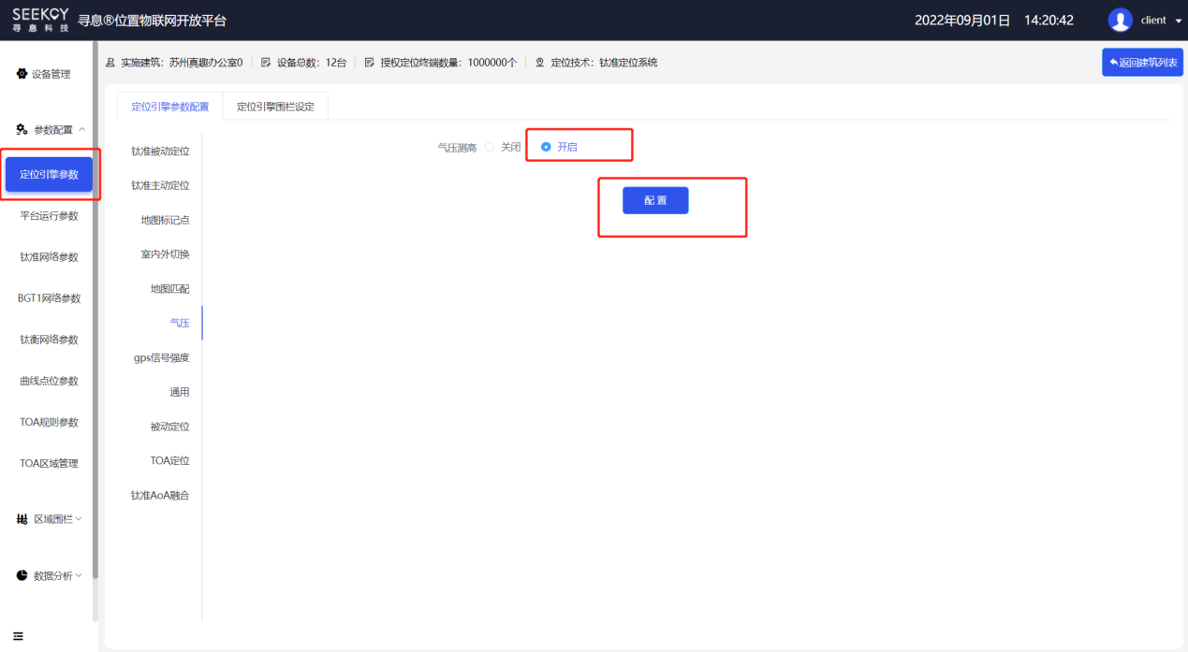
- 打开定位引擎围栏设置,如下图所示：
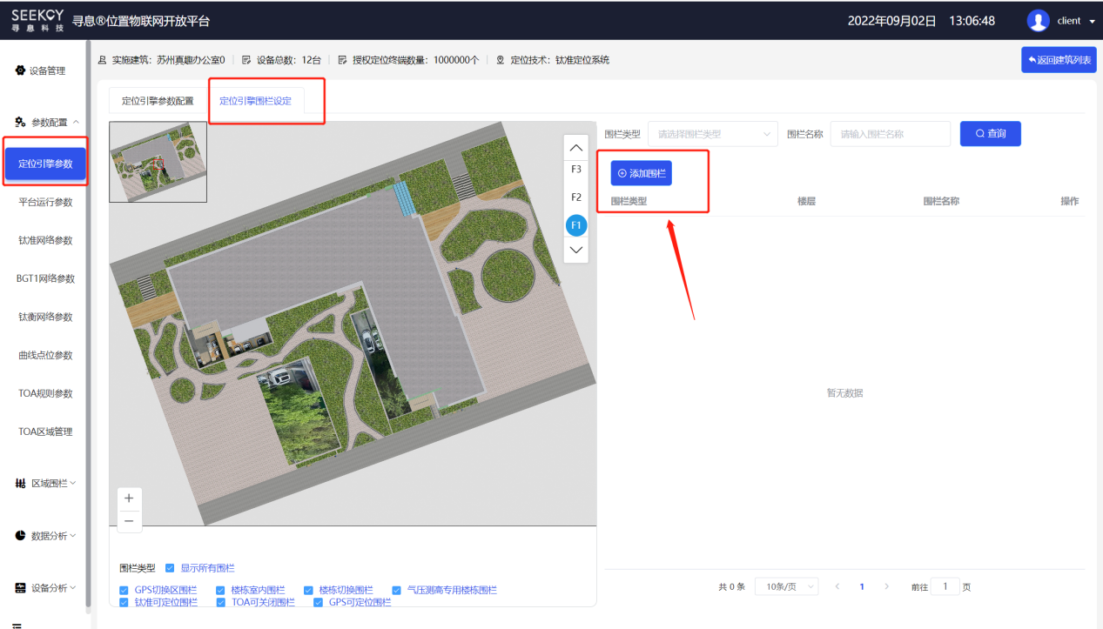
- 点击“添加围栏”，根据下图填写相应参数；
[1]围栏名称：比如填写XX车间气压测高楼栋；
[2]选择“气压测高专用楼栋围栏”；
[3]选择“楼层”，并填写层高，注意层高的单位是毫米；
[4]楼栋名称：填写车间名称。
[5]点击“开始绘制围栏”，并在右侧地图上绘制围栏，注意：绘制的时候是绘制的一层，其实是绘制的一栋楼。
[6]点击“保存”。
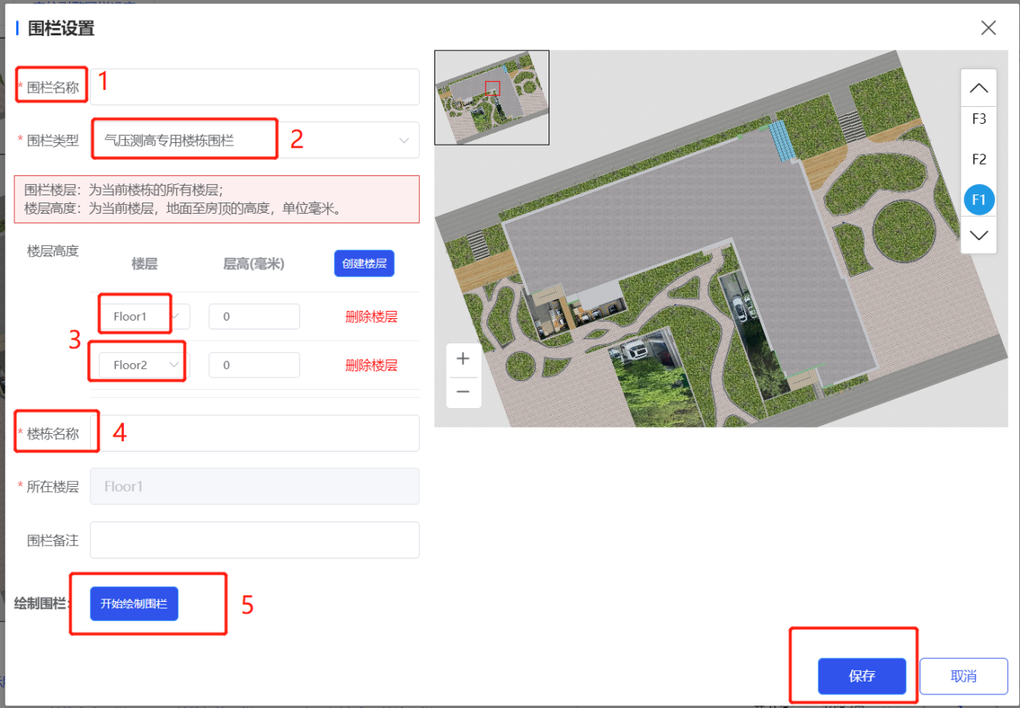

RSSI可定位围栏的设置（建议配置）
当室内部署了蓝牙信标后，钛斗终端需要进行从GPS信号到蓝牙信号的一个转换，目前采用的是当钛斗终端进入了有信标的围栏内，会自动转换成蓝牙信标感知定位。
绘制钛准可定位围栏来标出期望使用Beacon定位的室内区域的范围。绘制方法如下图所示。连续点击右上角账号头像3次，后输入client密码，进入新页面；
[1]依次选择 参数配置定位引擎参数定位引擎围栏设定
[2]点击 添加围栏
[3]在围栏设置中，输入围栏名称、楼栋名称，选择围栏类型为“RSSI可定位围栏”（重要！）
[4]点击开始绘制围栏，在地图上贴着布置了Beacon的室内区域，进行围栏绘制
[5]保存绘制的围栏
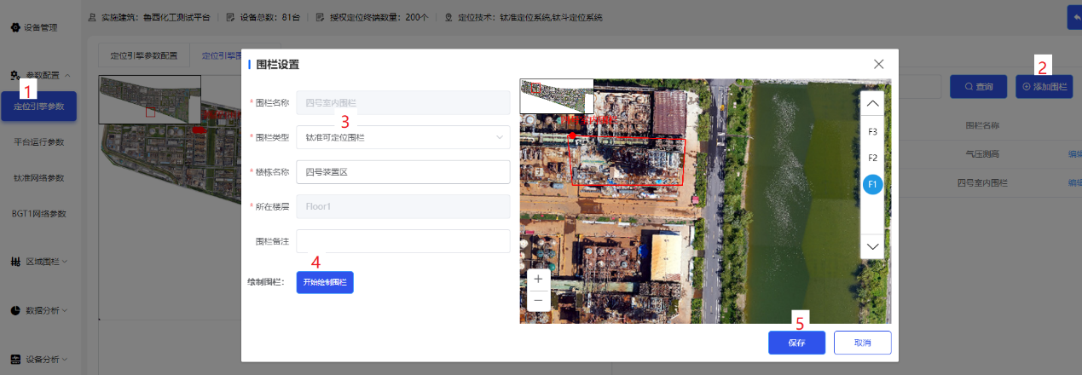
绘制围栏的注意事项：
[1]绘制的围栏必须是“RSSI可定位围栏”；
[2]围栏框定的区域即期望使用Beacon定位的区域，应贴着室内区域绘制，不应包括期望使用GPS定位的户外道路；
[3]需要气压辅助定层的区域还需绘制气压测高专用楼栋围栏，气压围栏应包括室外道路（所以不可与钛准可定位围栏复用）。
注：在“RSSI可定位围栏”内，可以绘制“GPS可关闭围栏”，并且“GPS可关闭围栏”需要比“RSSI可定位围栏”范围小，这样钛斗终端进入“GPS可关闭围栏”后将会关闭GPS，增加终端续航；为了在离开围栏时，GPS定位可以切换平滑，所以“GPS可关闭围栏”需要比RSSI可定位围栏”范围小，这样GPS可以提前开启。

添加差分基站监控功
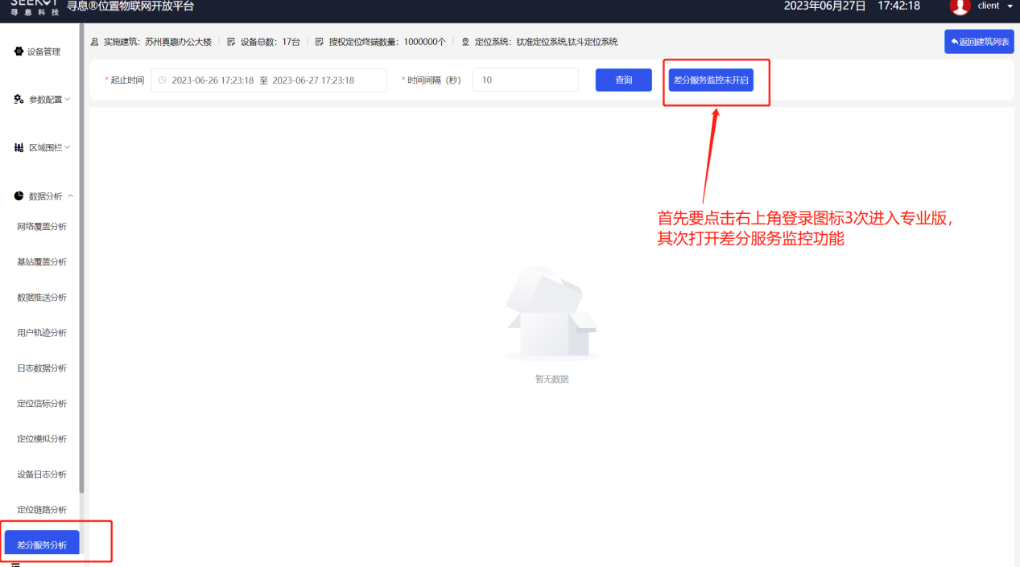
开启后，可对GPS差分服务器进行实时监控，了解差分服务器的运行状态，可查看历史服务器状态，便于异常情况的问题分析；
若监控未开启，则显示未知状态，无法查看运行状态。
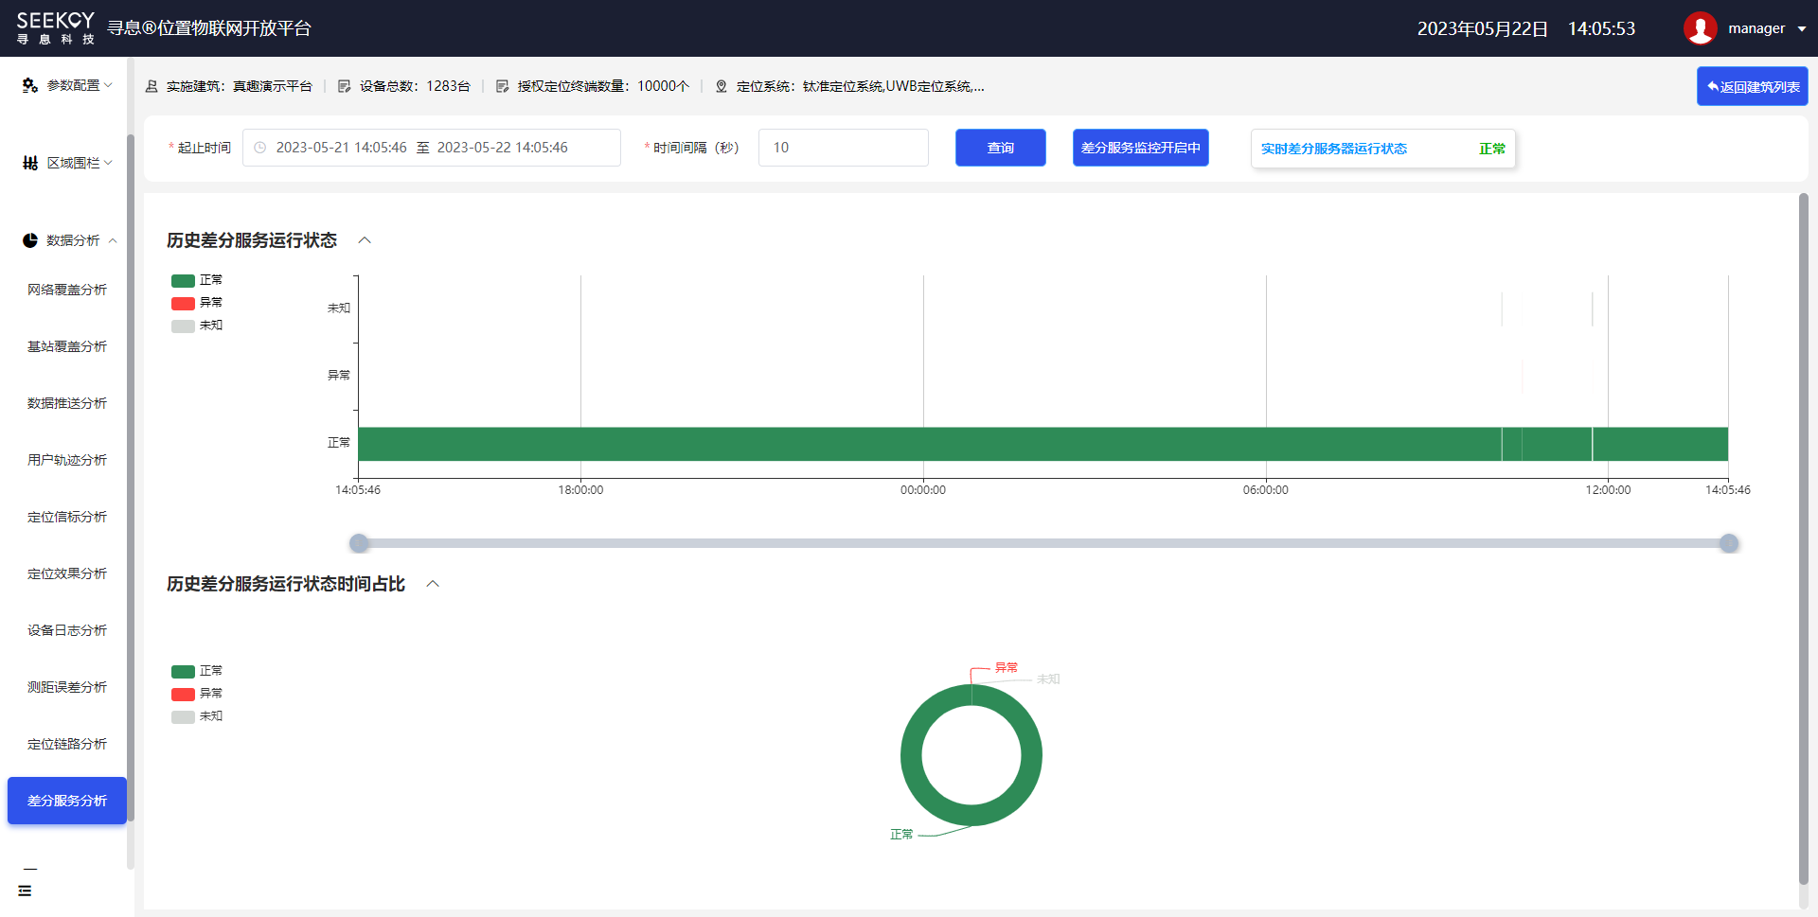

钛斗终端车辆测速功能使用（根据项目情况选配）
(1)在本地开放平台选中一个钛斗终端，点击“配置选中终端”，将如下图所示的“测速模式”从0改成1。0表示不测速，1表示GPS测速，一般是室外车辆使用。
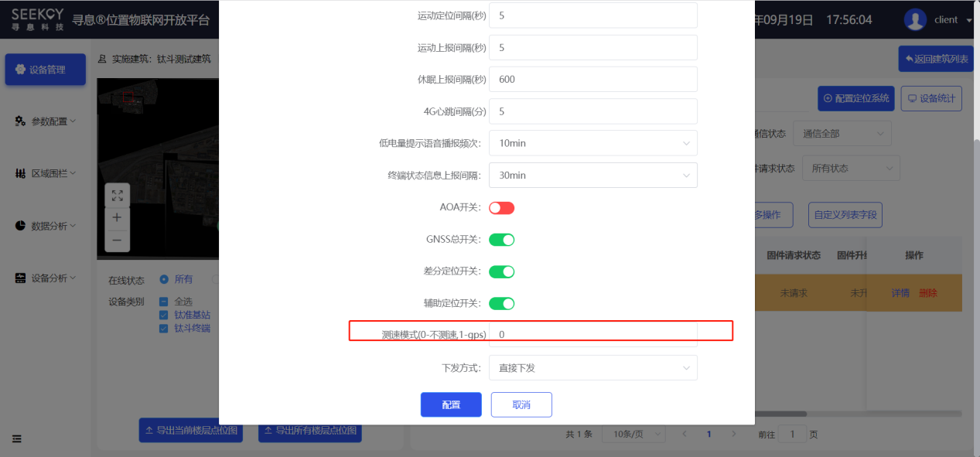

(2)化工应用平台上正常将此钛斗终端作为车辆定位终端添加使用。注意：终端作为车辆定位的时候，终端一定要放在车里的挡风玻璃处。
(3)钛斗终端测速模式仅支持GPS测速模式。

钛斗终端触发区域报警功能提示（根据项目情况选配）
注意：该功能使用的时候，比如员工触发了静止报警，然后钛斗终端会每隔一分钟进行一次语音播放，除非在化工平台上手动处理掉这个报警内容，否则就算该员工开始运动起来了，终端也会一直进行语音播放。
注意：目前钛斗下行默认是关闭的，需要手动开启此功能，步骤如下：
[1]执行：cd /home/seekcy/chemical-locate/wwyt-server/config/
[2]执行：vi service.properties
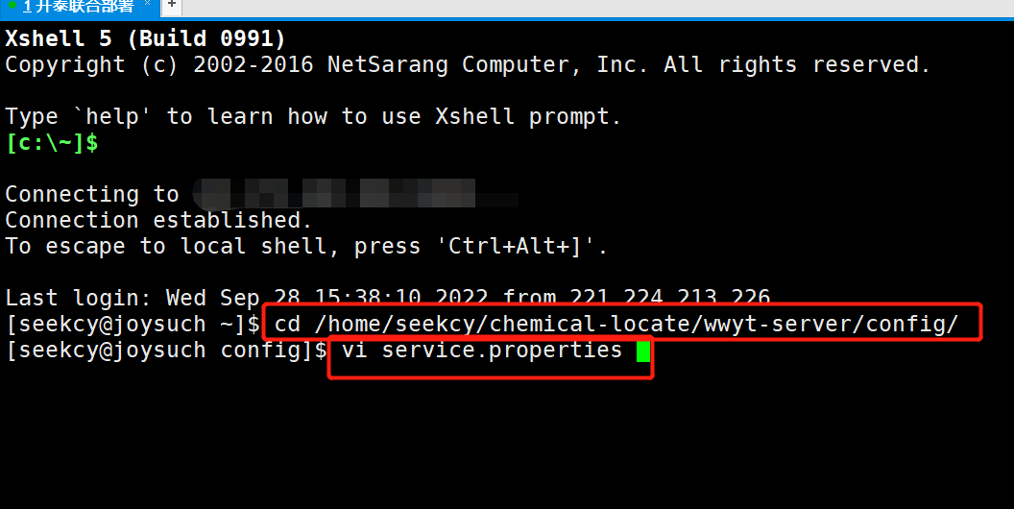
[3]修改bgtSwitch，0为关闭，1为打开。
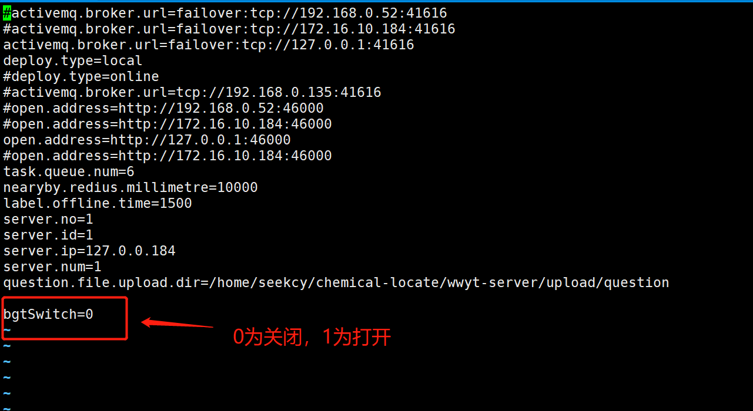

[4]修改完成后需要重启化工服务，如下图所示：
执行：cd /home/seekcy/chemical-locate/wwyt-server/
执行：./service-server.sh
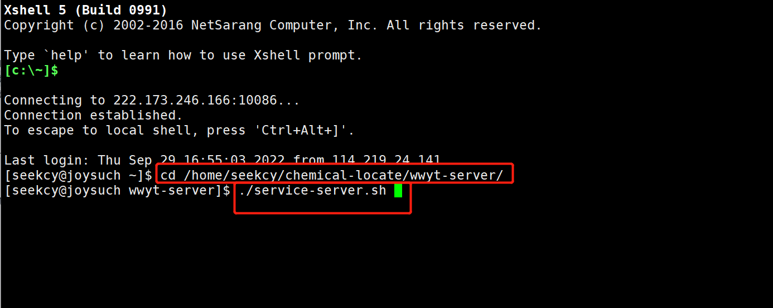

- 设置区域报警，钛斗终端目前支持越界、滞留、静止报警。
- 当人员佩戴钛斗终端发生了以上报警的时候，钛斗终端会进行语音播放，分别为：
[1]您已触发了静止报警，请注意！
[2]您已触发了滞留报警，请离开该区域！
[3]您已进入了限制区域，产生报警，请离开该区域！
[4]您已离开限制区域，谢谢配合！
目前标准版应用只支持以上的固定语音播放，不支持自定义语言与文字。

RSSI与GPS融合参数配置（根据项目情况选配，一般不做配置）
连续点击右上角账号头像3次，后输入client密码，进入新页面；打开定位引擎参数，看到RSSI与GPS融合参数配置，可根据项目实际情况进行配置；参数后有相关的参数配置说明。
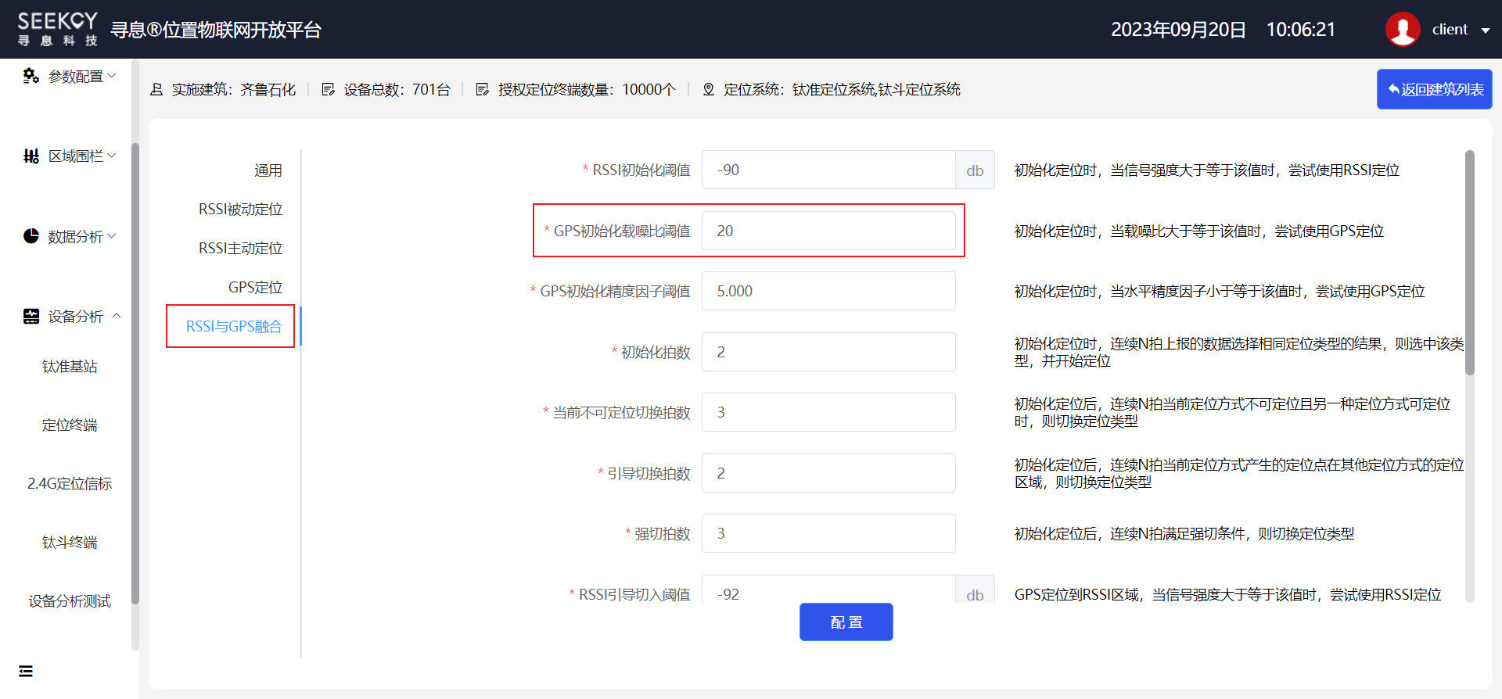
RSSI阈值需根据项目实际信标的信号强度进行调整；
GPS载噪比建议使用默认配置，可以配置20以下。
精度因子一般使用默认值。
定位滑动窗口大小、滑动平均次数一般使用默认值。

算法调试建议
(1)GPS只定室外1层，室内1层和顶楼定位需布置Beacon。
(2)算法要求必须绘制可定位围栏。
(3)RSSI可定位围栏内定位Beacon优先，定位效果由Beacon保证。除非完全没有Beacon信号，否则即使GPS效果较好，也不切换GPS。
(4)RSSI可定位围栏表示期望使用Beacon定位的区域，应当贴着室内区域绘制，若围栏包括了室外道路等区域，会造成室内切室外延迟大，在室外时误切室内。
(5)不绘制围栏却布置了Beacon的情况，视为设置的从Beacon至GPS的引导，在这些区域优先GPS（算法遵循RSSI与GPS融合参数的配置）。
(6)为减少室内外切换时出现跳点，建议从室内到室外区域时，在室外仍部署15米左右的信标，以使定位切换平滑。

SIM卡运维平台的功能应用
由我方提供的SIM要进行分配配置，SIM卡分配在“物联网管理平台”进行。
首先做好准备工作，从开放平台将项目终端信息导出为excel。
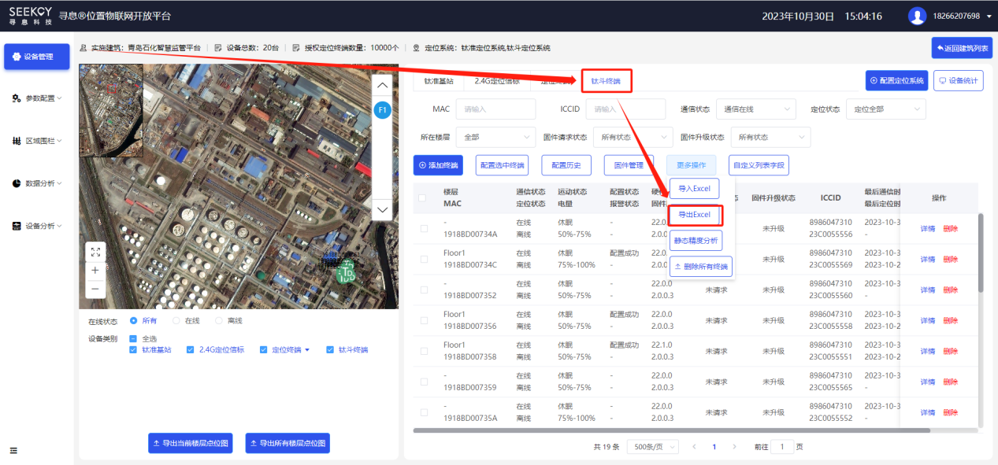
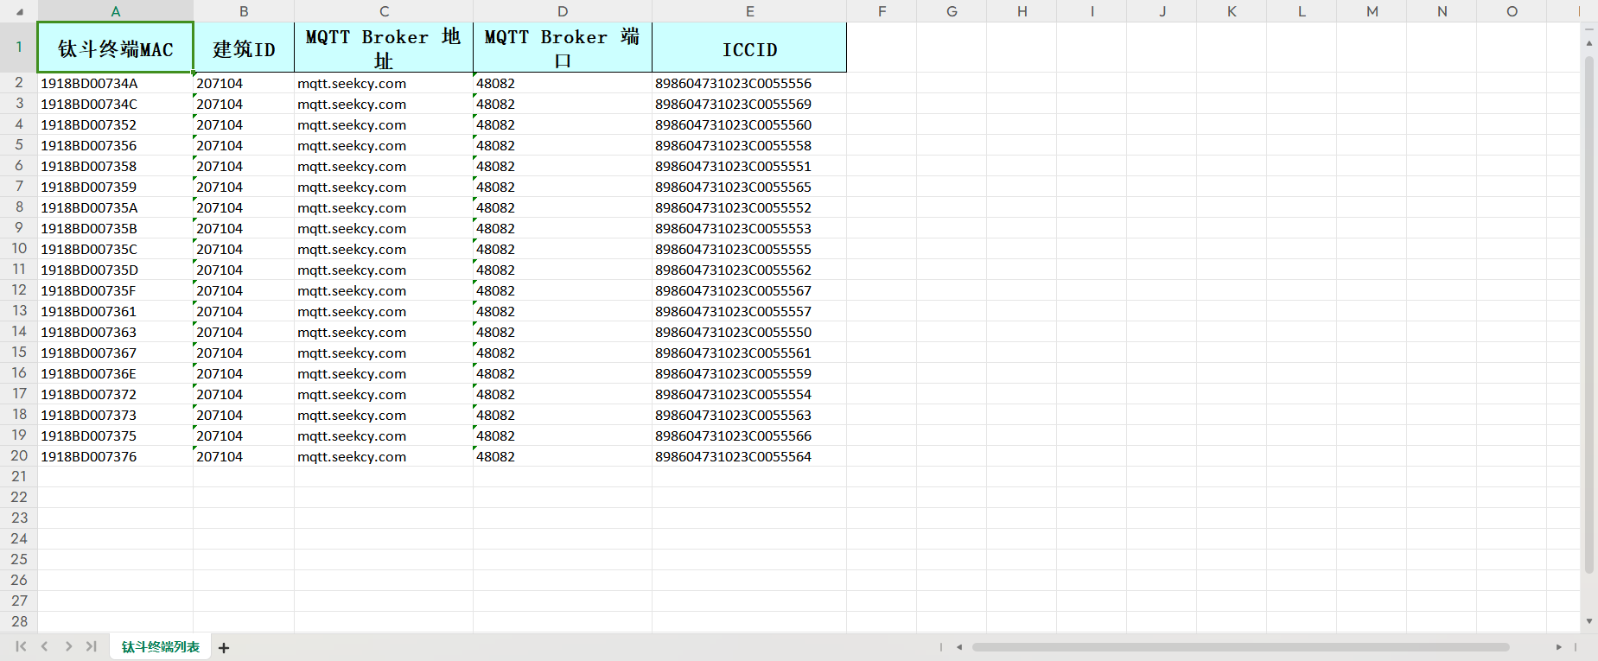
具体操作步骤如下：
- 登录“物联网管理平台”http://www.hernuo.net/api/customer/auth/index，输入账号密码，账号：superUser@100091 密码：liBkUM，进入系统主页。
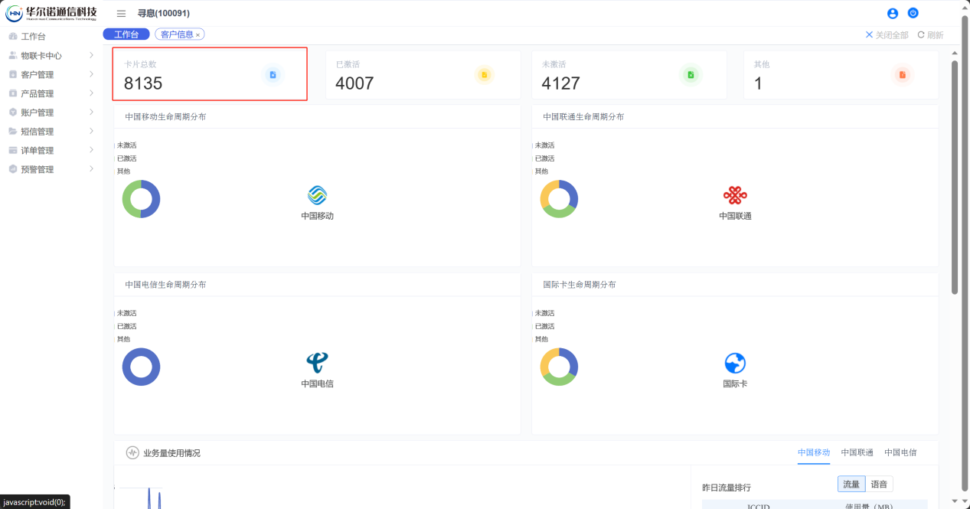
- 在左侧菜单点击“客户管理”，选择“客户信息”，新增客户账号，新增成功后系统会默认分配此用户的账号与密码。注：账号密码需留存，配置完成后提供至客户，登录地址为http://www.hernuo.net/api/customer/auth/index。

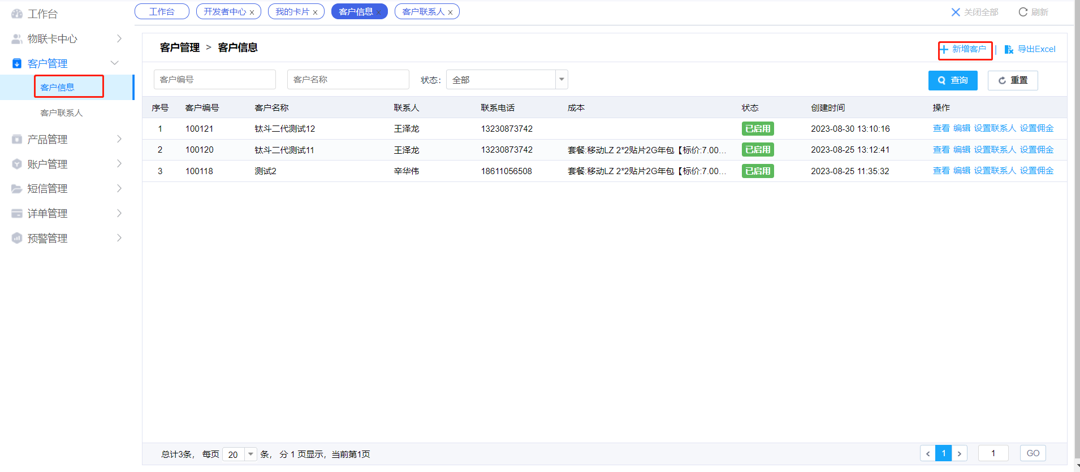
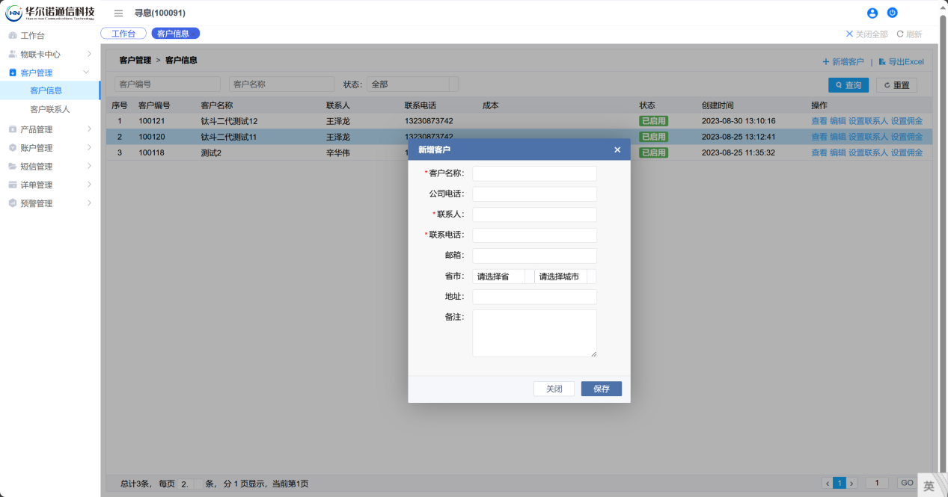
- 客户新增成功后点击左侧菜单上的“物联卡中心”——“我的卡片”。此时可以看到管理账号下所有的SIM卡号。
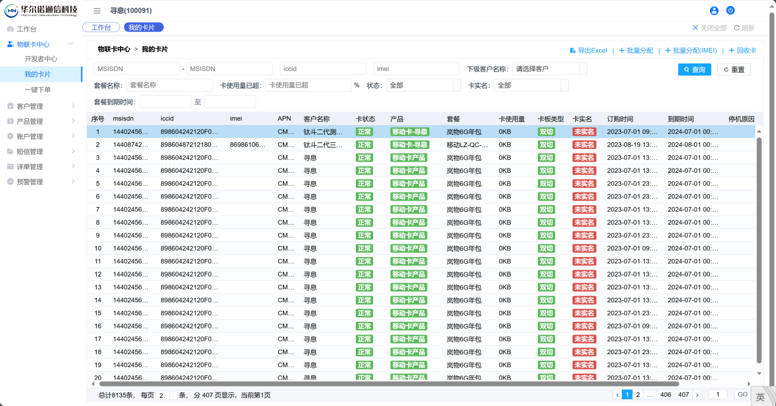
点击“导入分配客户”，下载导入模板，将开放平台导出的表格中的ICCID号，直接复制到模板中；上传模板文件，并选择对应的客户后点击保存。

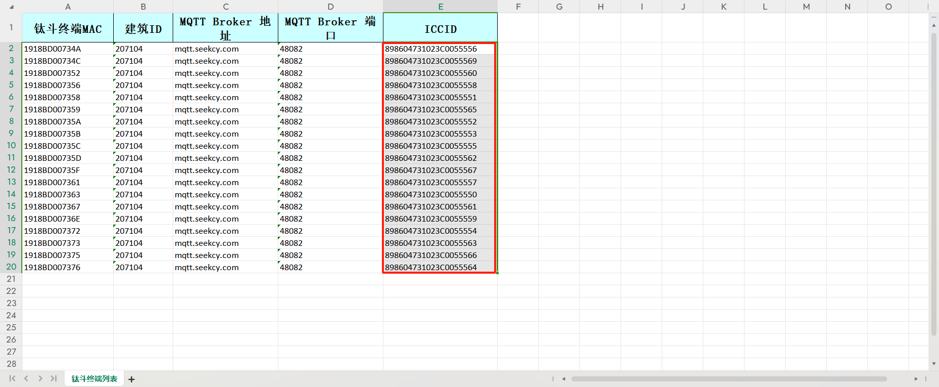
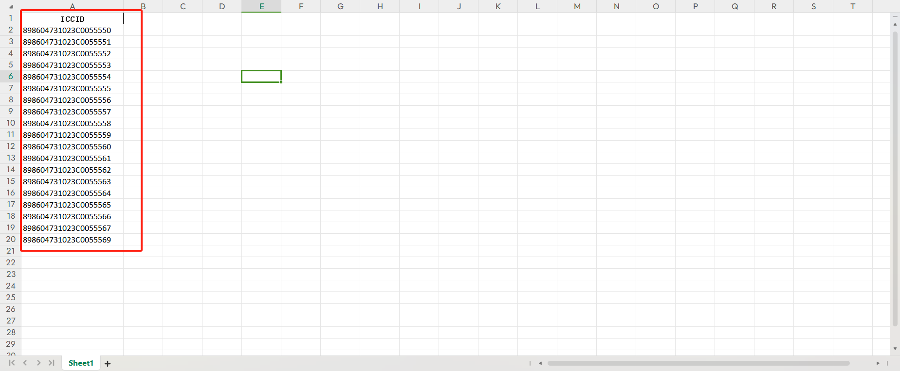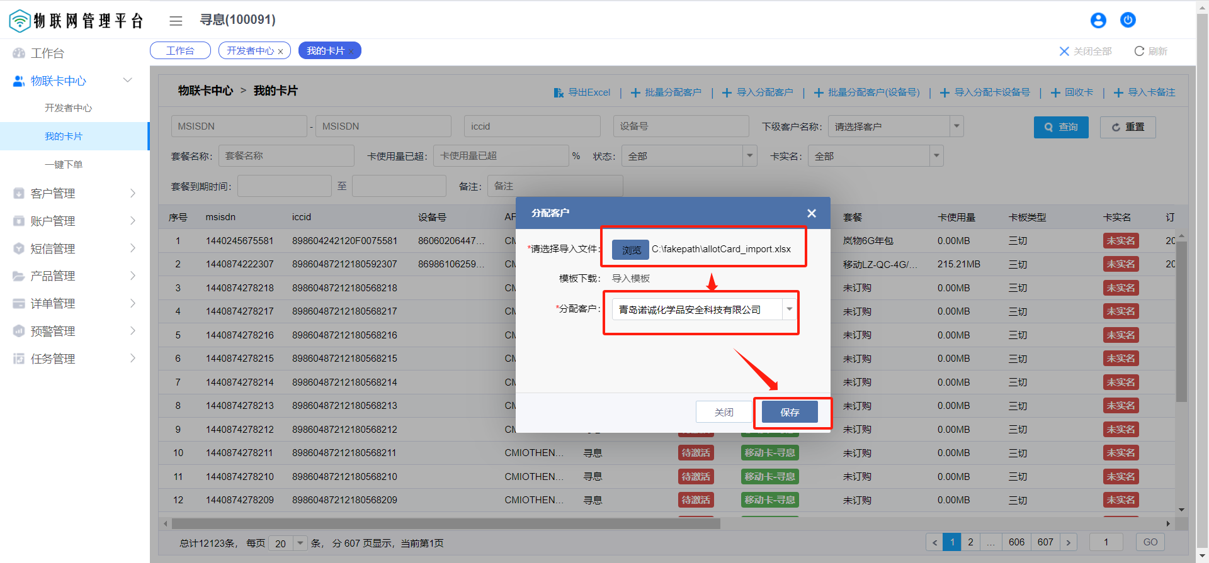
保存后会出现如下对话框，导入约5分钟执行一次，等待5分钟后，ICCID卡号将自动导入到选择的客户下。
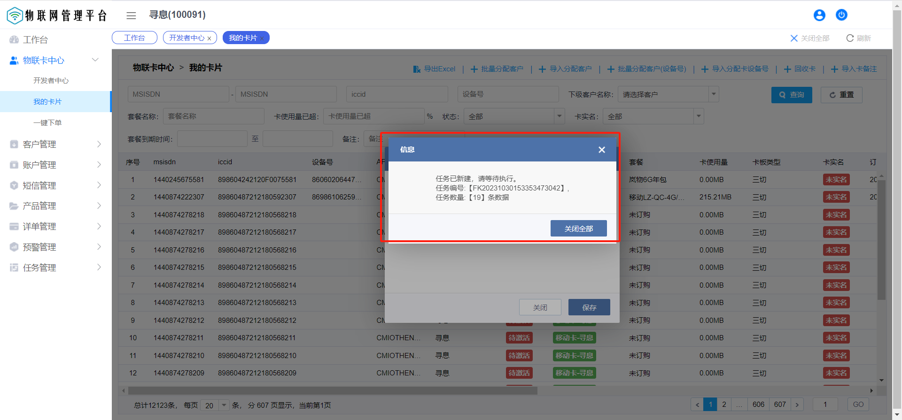
登录刚才创建的客户账号，可以看到客户账号下已经有导入成功的ICCI号。
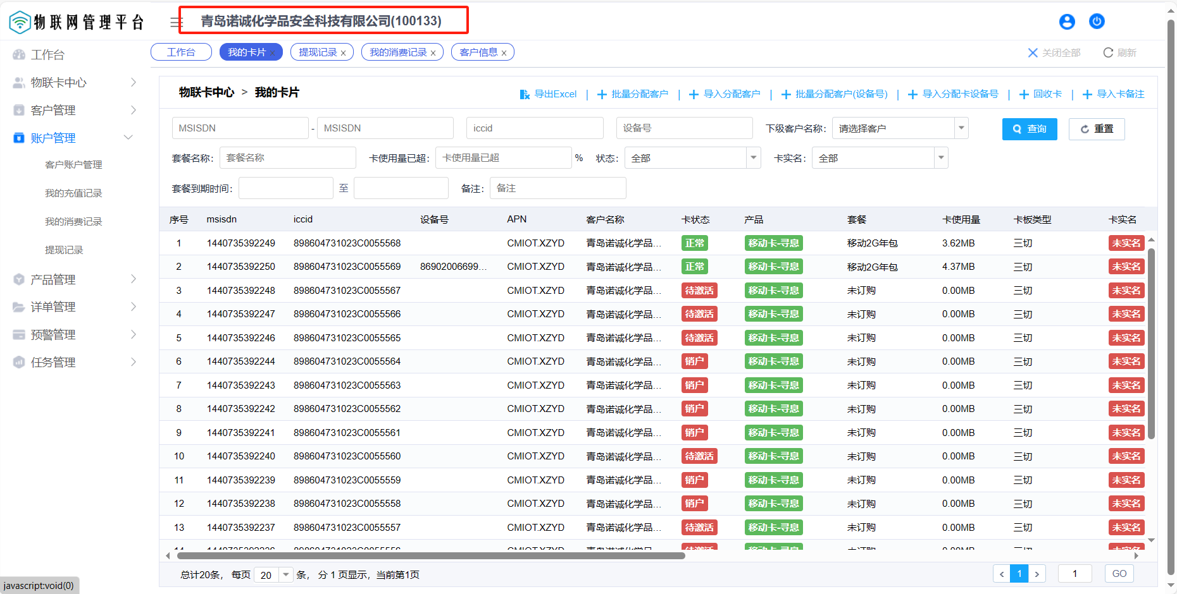
在客户账号下，点击“导入分配卡设备号”，下载模板 ，可以将终端MAC号填入到设备号一列中，之后上传导入。（由于SIM卡与设备存在一一绑定的关系，所以不支持对设备号进行修改，此处导入设备号仅为记录设备号与ICCID号的绑定关系，对实际业务没有任何影响）
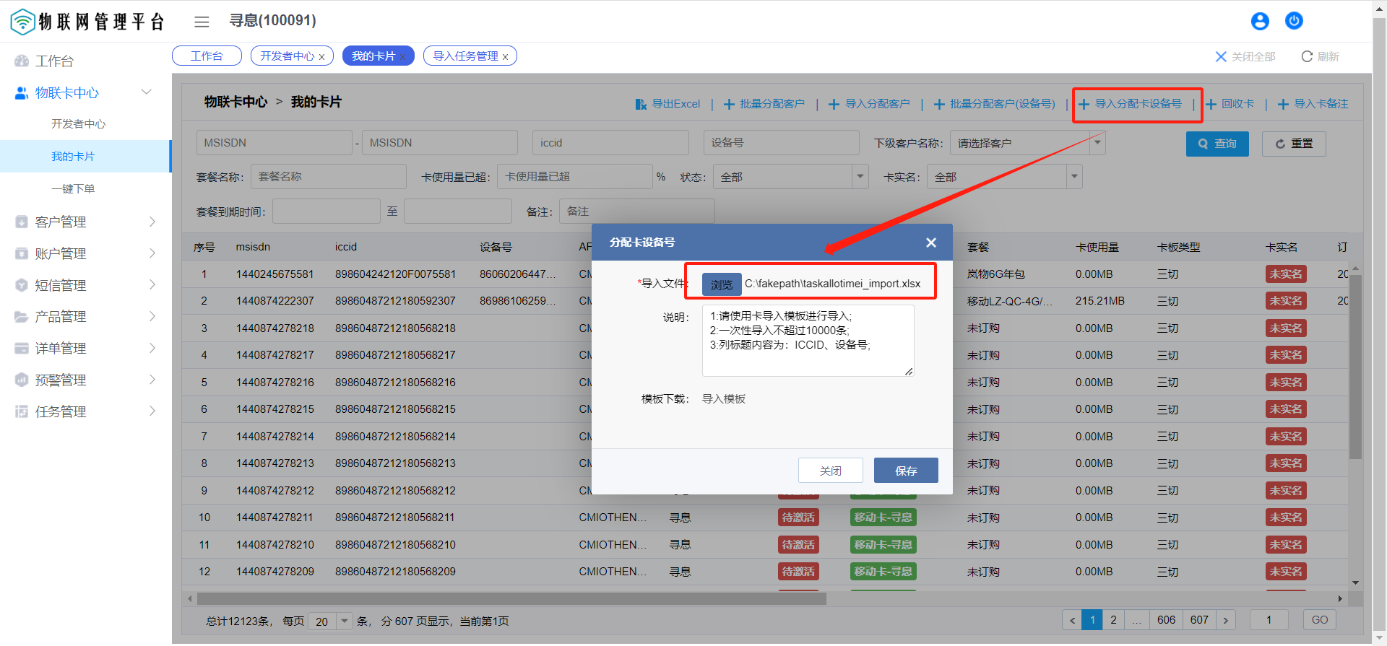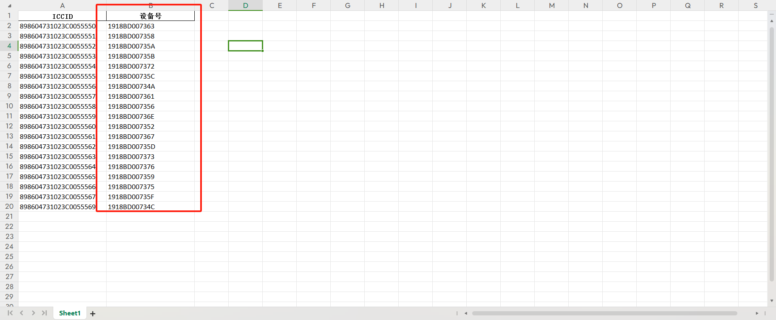

千寻位置服务的功能应用
当项目现场没有采购实体差分基站但是需要差分服务时，我们可以使用千寻位置服务为钛斗二代终端提供差分服务。（由于千寻位置服务收费较高，所以不推荐使用，每张卡30元/月）

千寻服务采购
- 打开百度在搜索栏内输入千寻位置官方网址：https://www.qxwz.com/，在官网右上角点击“立即注册“，让客户进行注册账号操作。
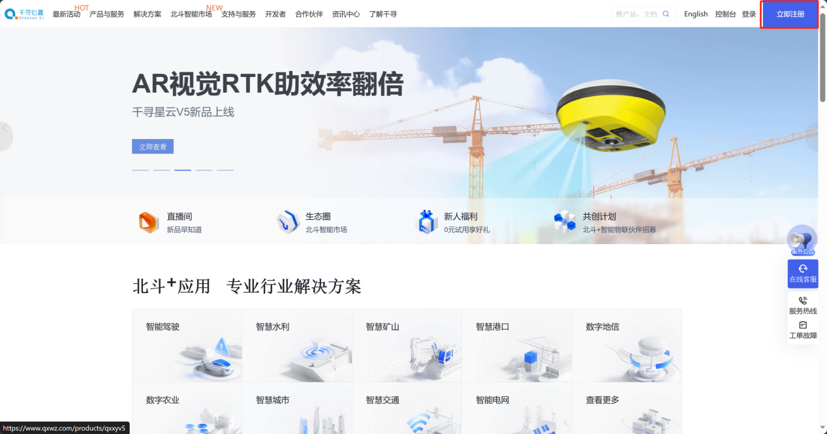
- 账号注册好后点击“登录”输入注册好的账号密码。
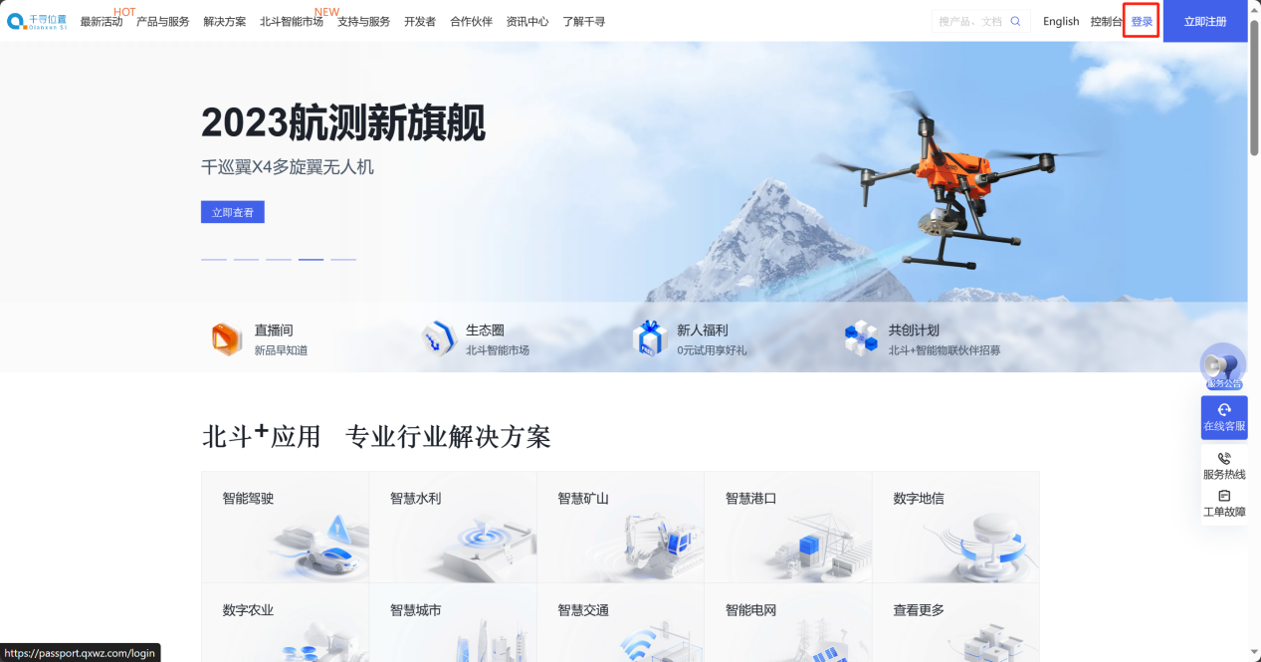
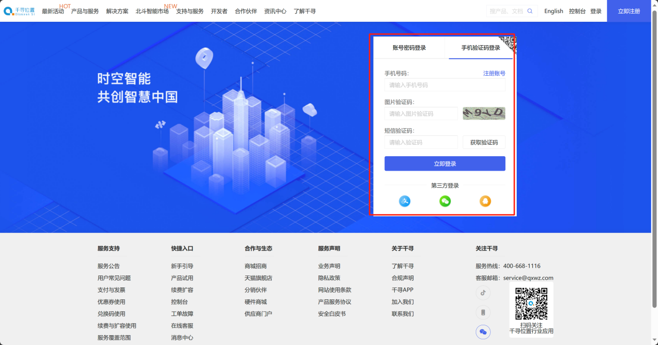
- 登录后点击“控制台”。
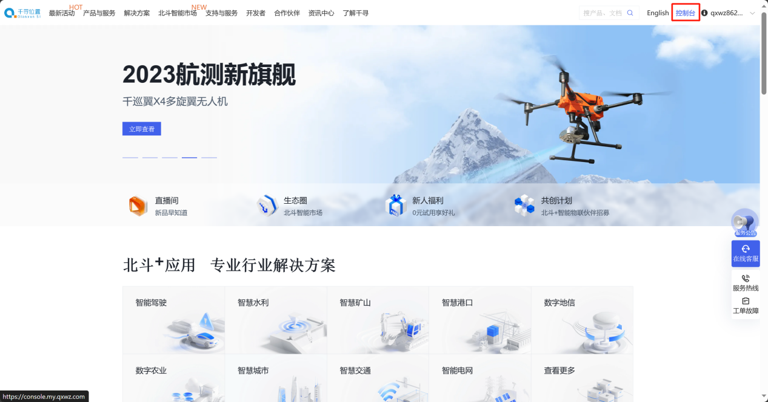
点击控制台进入控制台概览页面后找到“服务购买”点击进入。
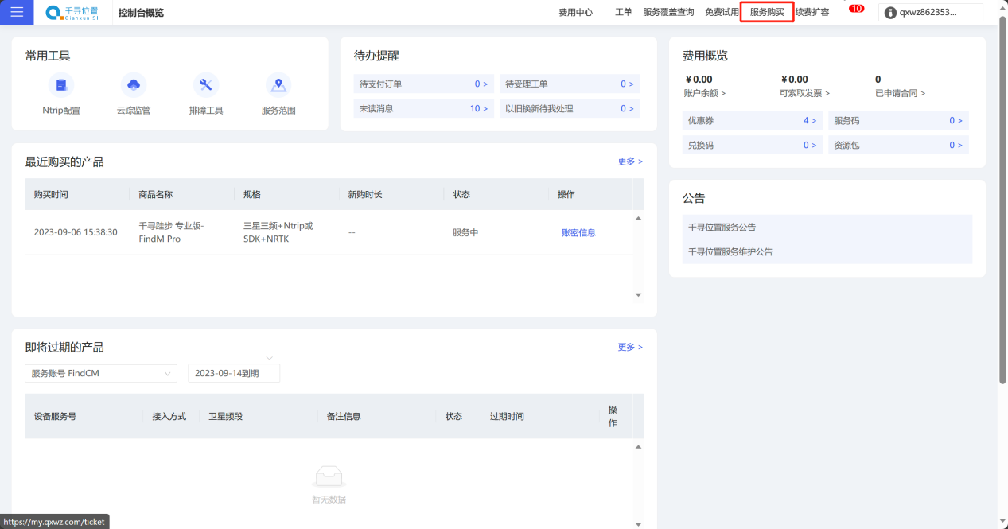

- 在服务购买界面选择“千寻跬步 专业版FindM Pro”购买服务。
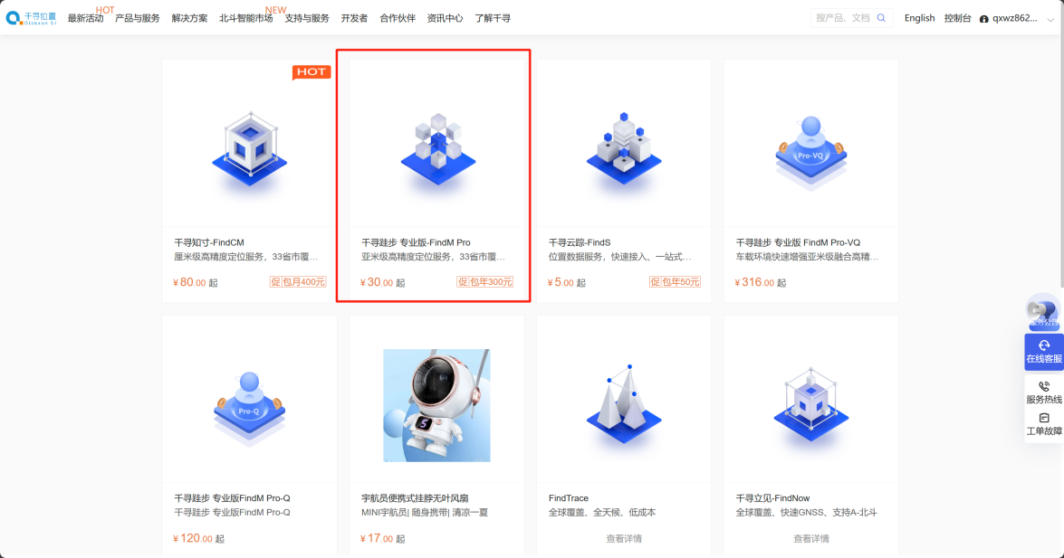
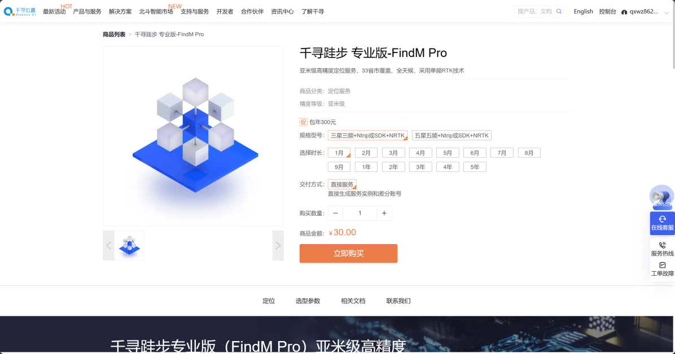
- 购买服务成功后返回控制台页面，鼠标放置控制台页面左上方蓝色菜单栏按钮位置。
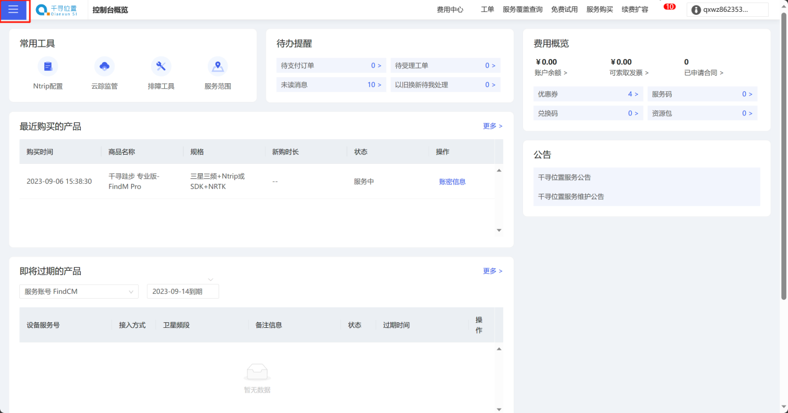
- 选择我们刚刚购买的服务“千寻跬步 专业版FindM Pro”点击此项。
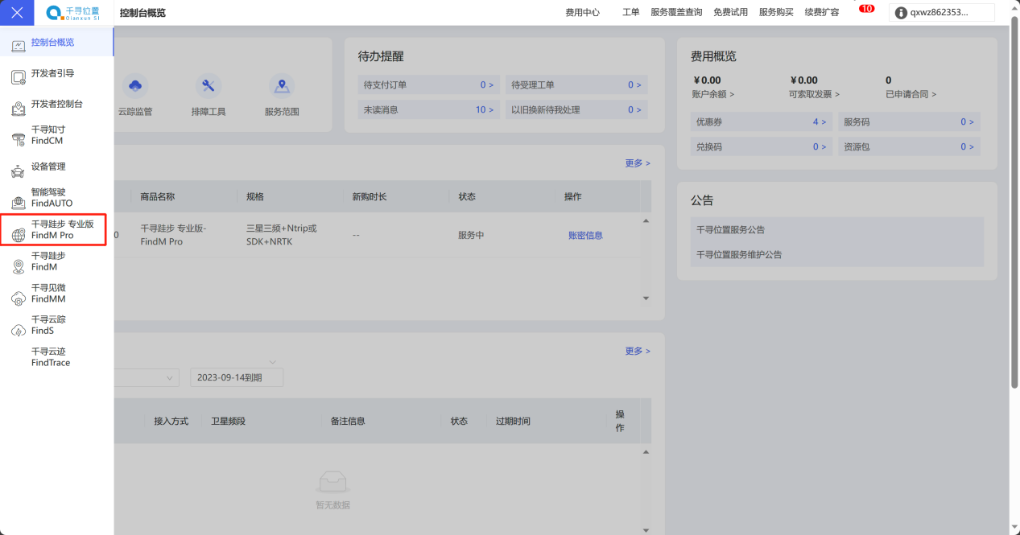
- 点击后可以看到我们已购服务套餐，在套餐名称右上角有“点击进入”按钮，我们点击按钮进入页面。
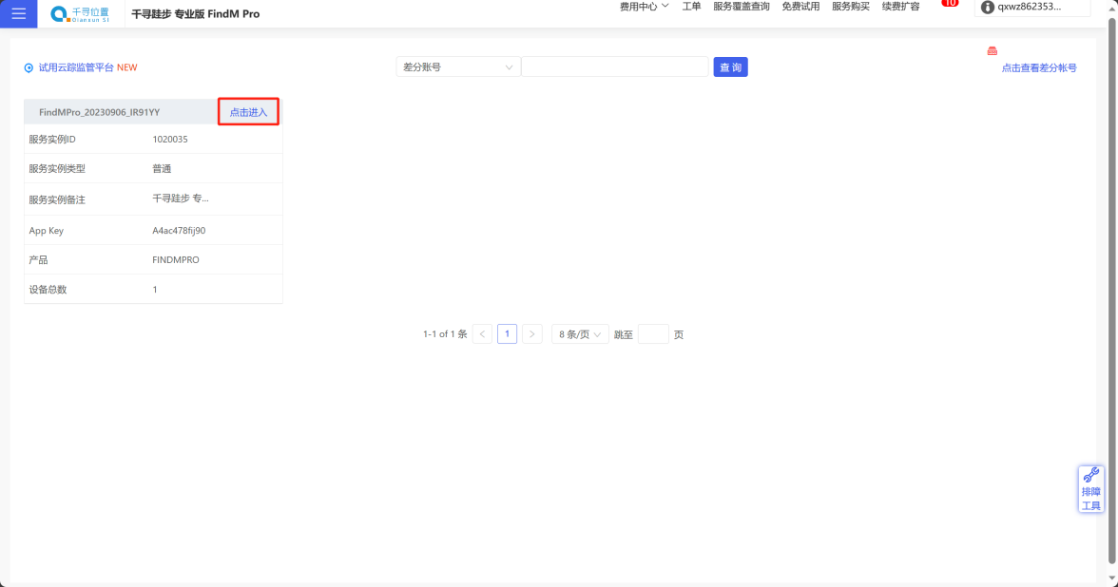
- 进入后我们可以看到已购服务已经生成了账号密码。
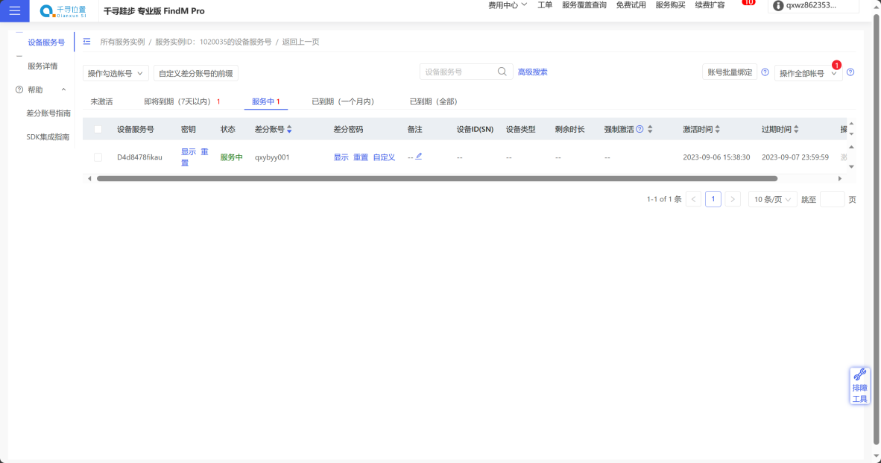
- 密码这里需要点击一下“显示”按钮，把账号密码留存好，配置终端时会用到。
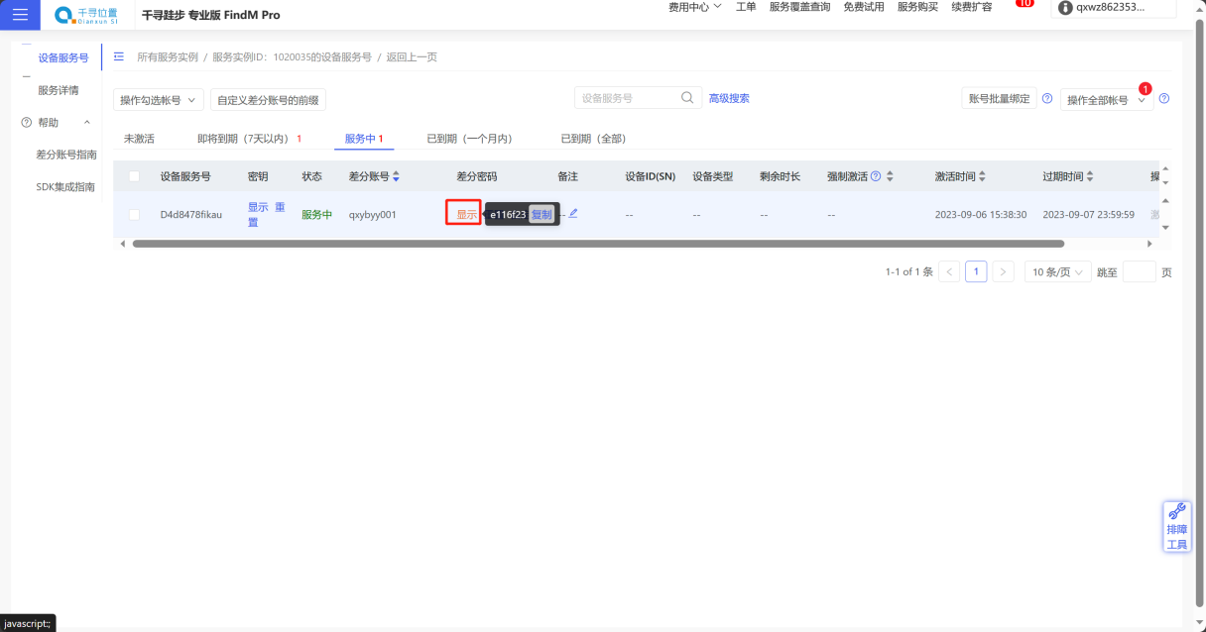
以上我们就完成了千寻服务需要处理的内容。
注：一个千寻账号只能用于一张钛斗二代终端卡片，如果同时登录一个账号会出现冲掉线；可以注册一个账号用于管理所有“千寻服务”，在购买时选择数量，比如一次下单10个千寻跬步 专业版-FindM Pro，这样会生成10个账号密码，一个账号密码对应一个设备即可。

开放平台参数配置
- 登录本地开放平台，进入建筑后在左侧菜单栏内找到“参数配置”——“钛斗网络参数”。
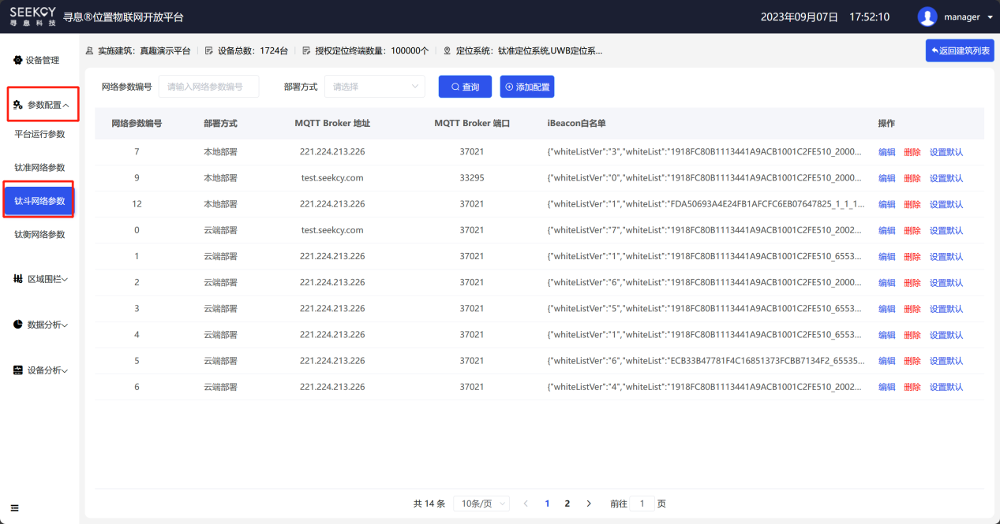
- 点击“添加配置”，我们新增用于千寻服务的网络参数配置。
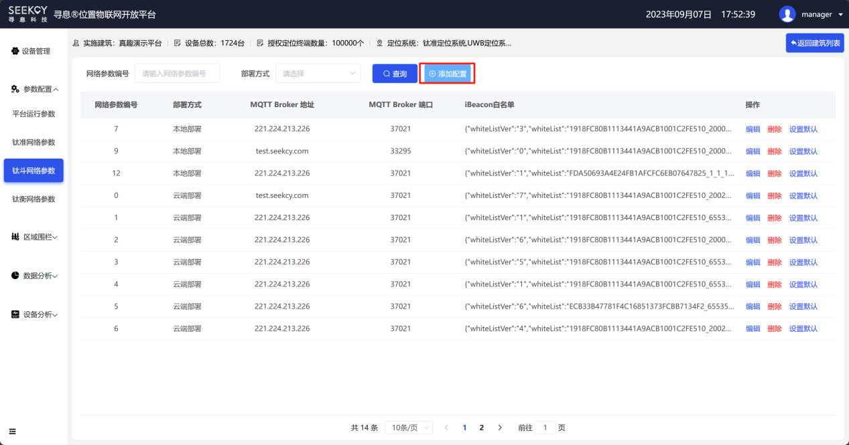
- 添加配置页面需打开“GPS差分配置”按钮
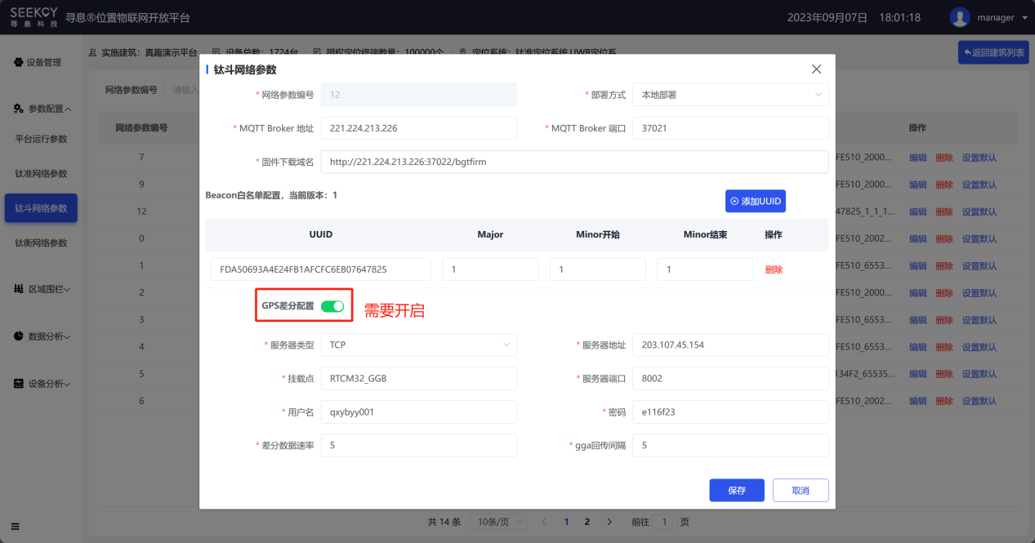
参数说明：
- 网络参数编号：自拟，需要记住此号码对应哪个千寻账号。
- 部署方式：根据项目实际情况选择云端或本地。
- MQTT Broker 地址：服务器映射IP地址。
- MQTT Broker 端口：填写48082的映射端口。比如48082映射成了58082则填写58082。
- 固件下载域名：http:/IP:端口/bgtfirm。
- Beacon白名单：根据现场信标选择需要添加的设备参数。
- 服务器类型：一般为TCP。
- 服务器地址：根据项目实际情况填写。
- 挂载点：默认填写RTCM32_GGB。
- 服务器端口：默认填写8002。
- 用户名：用上面我们保存的“千寻服务”的账号。
- 密码：用上面我们保存的“千寻服务”的密码。
- 差分数据速率：默认填写5。
- gga回传间隔：默认填写5。
填写完毕后保存。
- 找到我们需要绑定“千寻服务”的终端，选择“配置选中的终端”。
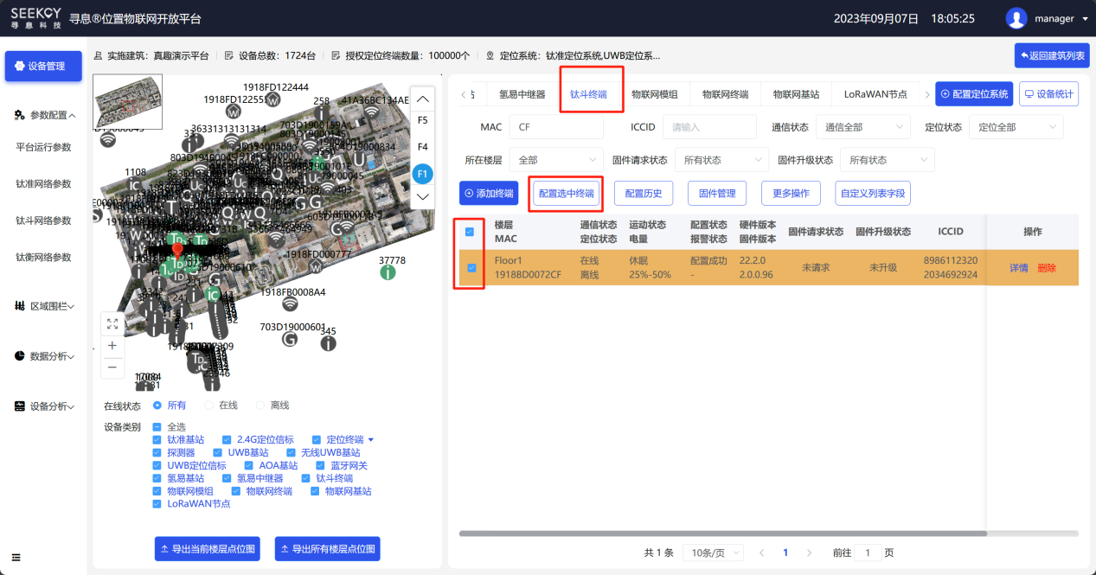
- 选择“强制终端注册”，网络参数编号就是我们步骤3里自拟的编号（此处一定要选对！！！），下发方式默认“直接下发”。
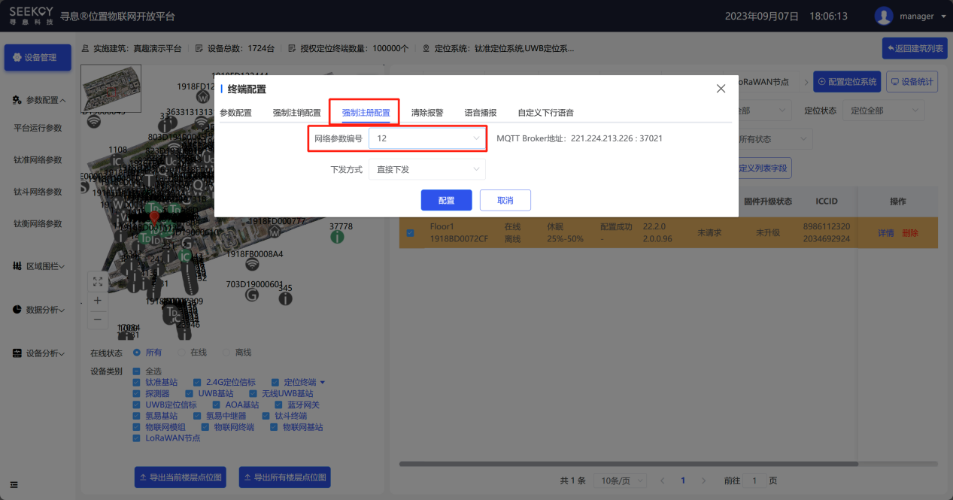
点击配置，此时钛斗二代终端会发出声音提示“激活成功”，此处完成配置。

验证千寻服务配置成功
- 当上述操作完成后，我们点击卡片详情进行查看。注：此时卡片应在室外空旷地方。
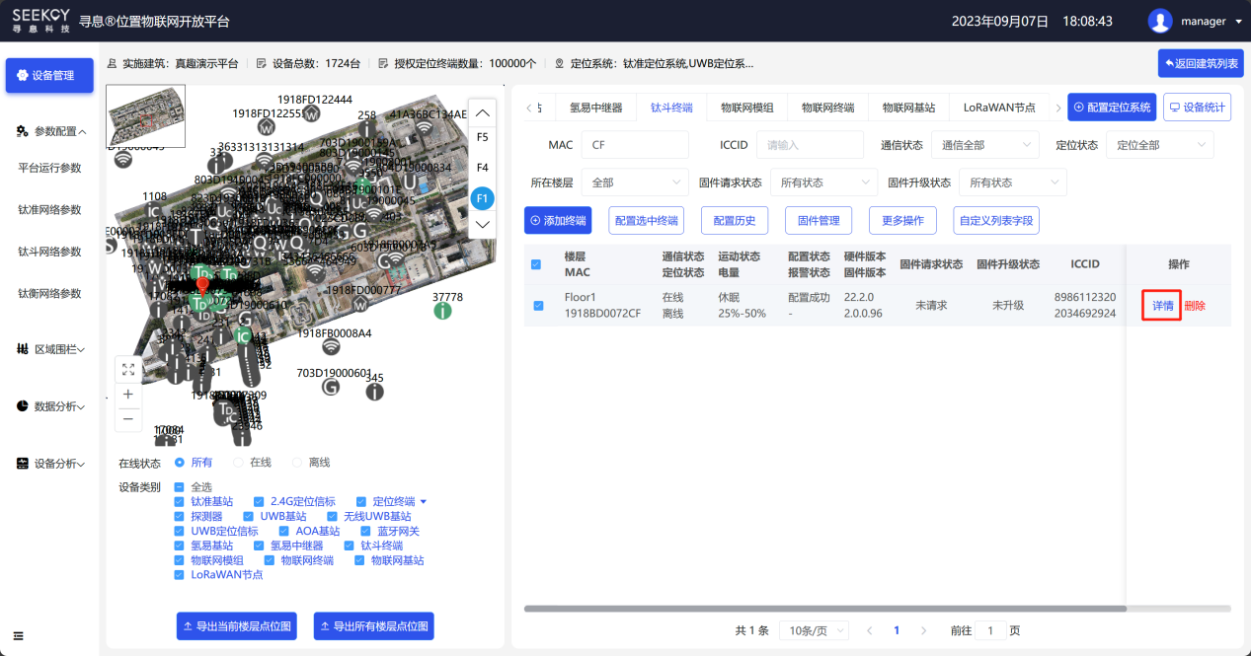
- 在详情内找到“运行信息”——“终端信息”——“GNSS状态”。
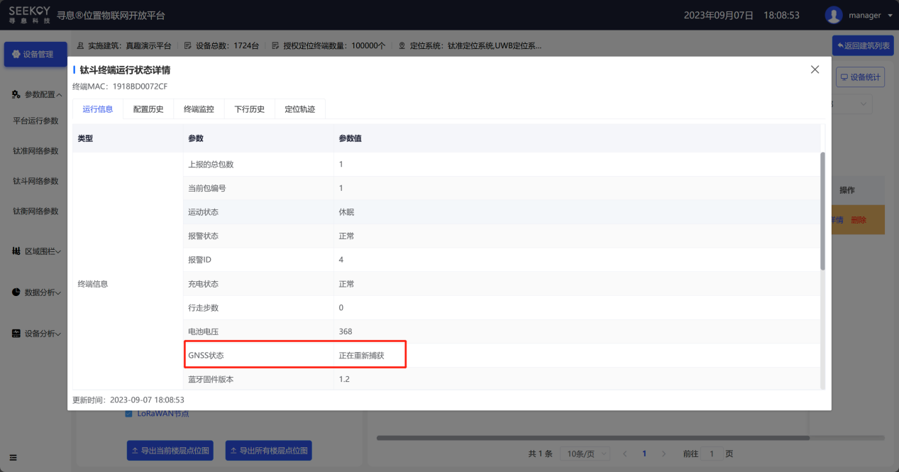
当状态栏内是“正在重新捕获”则卡片还未收到GPS信号，需要确认卡片是否在室外空旷地带，并耐心等待5-10分钟左右。
当“GNSS状态”变成“进入差分定位跟踪”则表示千寻服务与钛斗终端二代绑定成功。
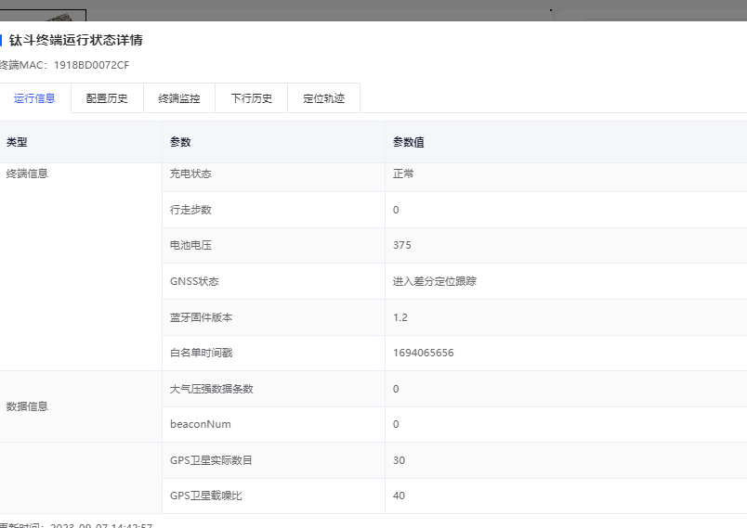

注：如果卡片下发配置选错“网络参数编号”时配置“网络参数”发现有问题导致下发后卡片离线，此时需要将卡片从开放平台内删除，连接充电器长按SOS 10秒，当卡片发出“注销模式”“注销成功”后松开SOS按钮，再重新激活卡片。

使用注意事项

产品外观说明

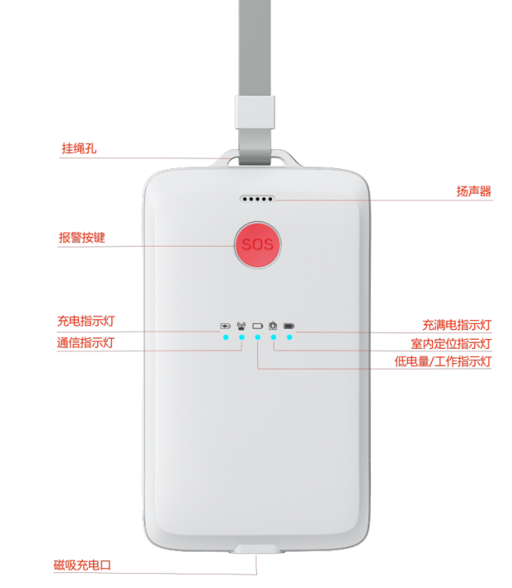
备注：
挂绳或者臂带佩戴时，默认SOS按键面为正面。

开/关机
默认处在开机状态，不可关机。

激活与注销
钛斗TD3定位终端的激活/注销操作是定位终端的两种工作状态，需要先在平台上添加终端后方能操作。具体操作方法请咨询技术支持人员。
在未激活状态下，钛斗TD3插入NANO SIM卡后就会自动开始激活，定期与服务器发起通信，直到激活成功。若无SIM卡，设备一直处于低功耗待机状态。
在已激活状态下，有三种方法可以注销设备：1、从平台下发注销命令；2、从平台直接删除自动注销；3、按键长按10秒手动注销。
注销状态下的钛斗TD3终端处于超低功耗模式，由于支持自动激活功能，在有SIM卡的情况下会主动周期性跟服务器发起通信，尝试激活。

充电
钛斗TD3外置磁吸式充电，通过标配的充电线和5V/1A充电器进行充电。设备刚充电的时候，会有语音提醒”正在充电“。
图 2 正在充电和已充满
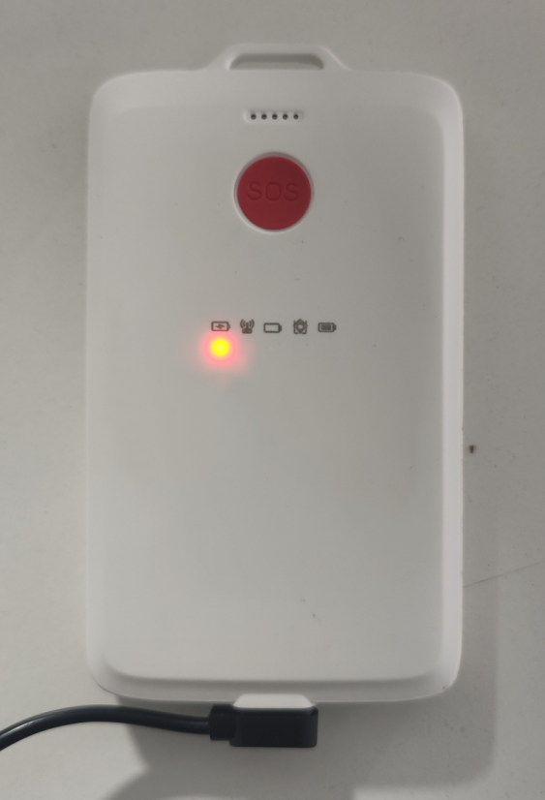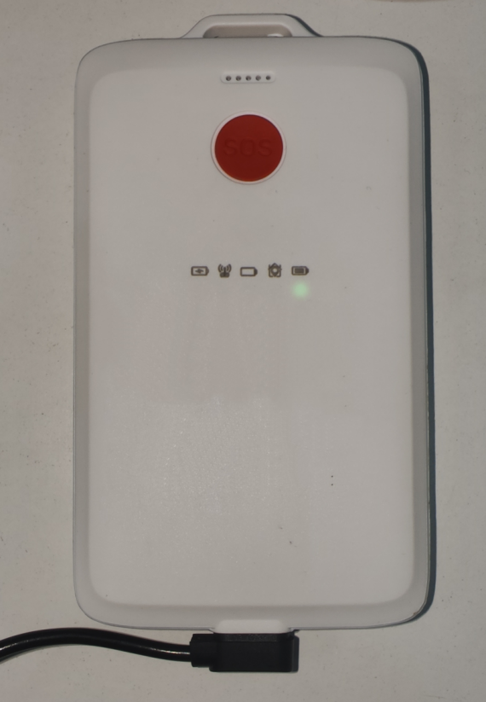
表 2 钛斗TD3系列定位终端充电参数
充电接口 | 充电器参数 | 充电时间 | 充电指示灯
磁吸式 | 5V/1A | 约5小时 | 充电时，充电指示灯（红灯）常亮，  充满后，充满指示灯（绿色）亮起。
注：1.充电器建议使用5V标准充电器，最小电流不低于700mA，才能保证充电时间。
2.如果电压过高，可能导致部分型号充满时红灯未完全熄灭。
3.终端长期不使用时，也应定期充电维护，建议每两个月充电一次，否则电池会有损坏的风险。
4.使用过程中，发现低电量提醒时，应及时充电使用。
请勿自行拆卸或改装电池。

指示灯
表 3 钛斗TD3系列定位终端指示灯功能说明
 | 功能
 | 充电指示（红色）：充电时闪烁，充满后熄灭
 | 4G通信指示灯：  16秒快闪三次：网络异常  16秒快闪一次：网络正常
 | 电量/状态指示：  电量充足时，每16秒闪烁一次，16秒不亮时，表示设备未运行。  电量不足时，每4秒连续闪烁三次
下行报警指示：
收到下行语音报警时持续闪烁报警。
 | 室内定位指示：室内定位状态时，按照上报频率闪烁，具体如下：  快闪一次，定位上报成功，无北斗数据；  快闪两次，定位上报成功，北斗进入单点解定位；  快闪三次，定位上报成功，北斗进入差分解定位；
 | 一键报警指示：“SOS”按键5秒内连续按3次按键，蓝色灯开始慢闪，此时卡片开始发出一键报警（求助）信号，报警成功后，开始持续快闪*，如果期间通信断开，会转为慢闪。报警失败会慢闪。（同时会有语音提示）
激活/注销指示：
激活成功：持续快闪1秒（同时会有语音提示）；
注销成功：持续慢闪5次（同时会有语音提示）；
激活/注销失败：慢闪三次（同时会有语音提示）；
 | 充电完成指示（绿色）：充满电后亮起，充电中不亮

震动马达
表 4 钛斗TD3系列定位终端马达功能说明
编号 | 功能
1 | SOS报警成功：马达周期持续震动1秒；  报警失败不震动；
2 | 支持按键震动反馈；
3 | 触发下行报警时，马达持续震动提醒；

语音功能
表 5 钛斗TD3系列定位终端语音功能说明
编号 | 功能
1 | 支持通过平台下发自定义语音，包括语音内容、语音音色（支持男生、女生配置）和语速（慢速、标准和快速）；
2 | 支持自带语音，包括低电量语音提示、充电提醒、一键报警状态提示等；
3 | 支持下行语音报警，包括：静止报警、滞留、超速和区域报警等；

一键报警
钛斗TD3系列定位终端支持一键报警功能。
一键报警功能的使用方法为：
- 5内连续按终端上面的红色SOS按键3次，开启一键报警并有语音提示。
- 终端响应后，会向基站上报报警信息，如果上报成功，语音提示“报警成功”，报警过程中马达震动提醒，同时 指示灯持续快闪；如果报警失败，语音提示“报警失败”，同时 指示灯持续慢闪；
- 在报警状态下，如果需要取消报警，5秒内连续按终端上面的红色SOS按键3次，指示灯停止闪烁，报警取消。
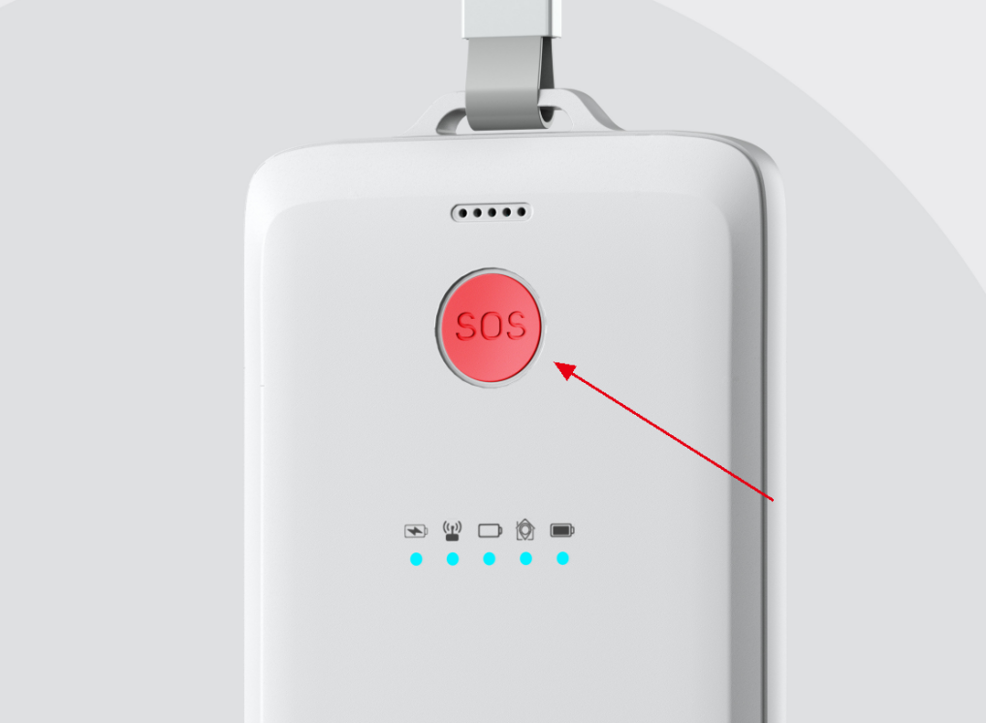
图 3 一键报警示意图
对于支持一键报警功能的终端，可以通过后台配置一键报警功能的开启/关闭。如果后台关闭了一键报警功能，终端的一键报警功能会失效。

刷卡功能
钛斗TD3定位终端支持外置IC与ID卡，插卡示例如下。
图 4 插卡位置图
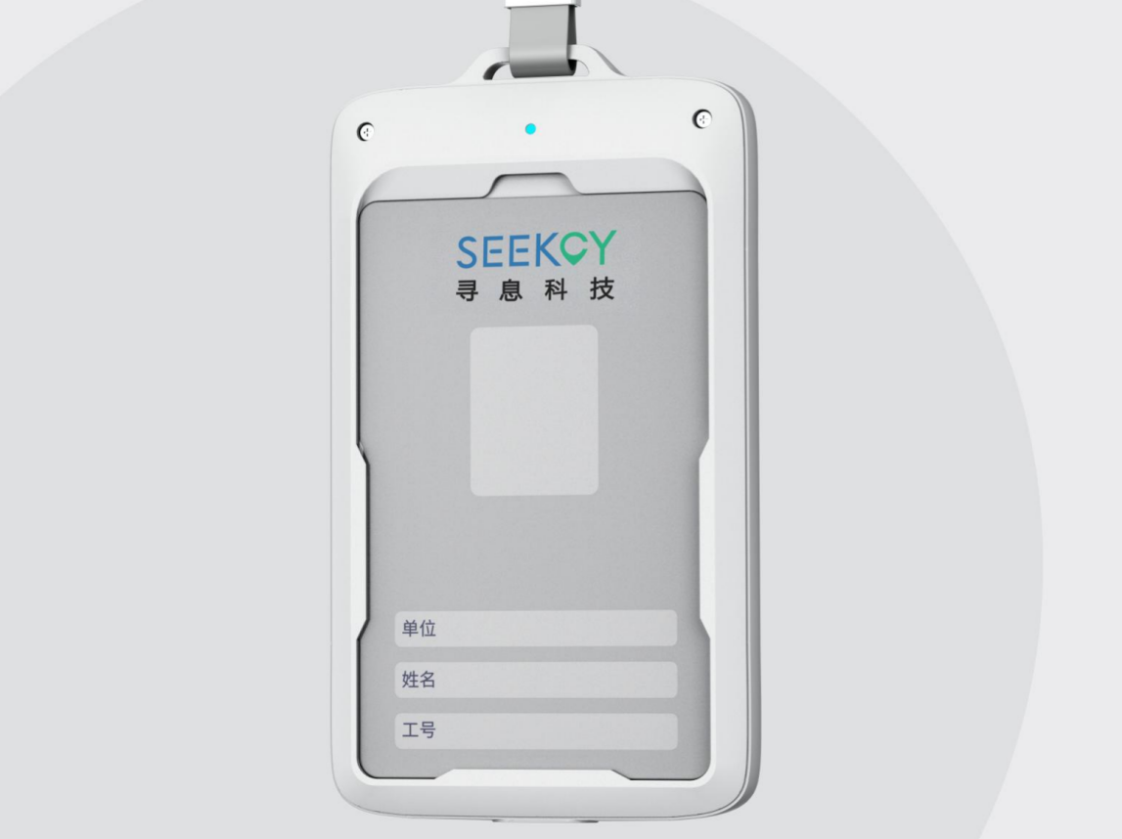
钛斗TD3定位终端只支持单面刷卡，刷卡示意图如下：
图 5 刷卡示意图
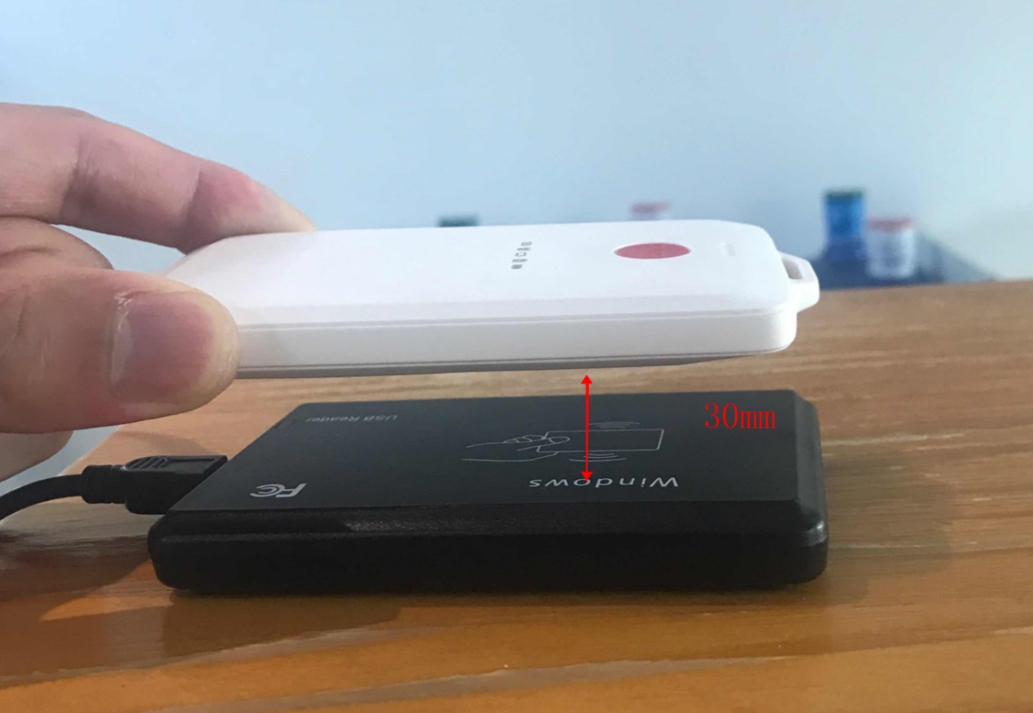
芯片参数如表 4所示。
表 6 RFID芯片参数
参数 | 值
IC | 13.56MHz / ISO14443A/ S50
ID | 125KHz / TK4100

防爆专用终端
钛斗TD3系列定位终端专门为易燃易爆场景定制了专用防爆终端，可用于化工厂、炼油厂等场景的对应防爆等级区域。防爆专用终端的参数如表 5所示。
表 7 防爆专用终端参数
参数 | 值
型号 | BGT3
防爆等级 | Ex ib IIC T4 Gb

请严格遵循对应防爆等级，严禁在等级不适用区域使用。

差分RTK终端
针对需要高精度定位的场景，钛斗TD3系列还有RTK差分版本型号的终端，满足更多用户的高精度定位需求。
差分终端采用高性能的RTK差分模组，搭配大尺寸圆极化陶瓷天线，搜星性能提升的同时，产品尺寸也更薄，体积更轻巧。
需要搭配差分基准站与差分服务一起使用。差分基站一台可覆盖25公里。
参数 | 值
型号 | BGT3
防爆等级 | Ex ib IIC T4 Gb
定位精度 | <3米（室外空旷无遮挡的开阔地环境下测试，有遮挡情况下，定位精度会受到影响，具体视实际遮挡情况而定。）
特点 | 大尺寸圆极化陶瓷天线，搜星更稳定；产品尺寸更薄；

注意事项
- 建议使用合规的充电器进行充电，严禁使用非标充电器、充电线对终端进行充电，因违规充电造成的设备损坏由用户自行承担。
- 终端为无线通信设备，尽量避免与高压、强磁场接触，以免影响正常功能及损坏设备。
- 请勿使本产品及其配件受强烈的冲击或震动，以免损坏本产品及其配件。
终端长期不使用时，也应定期充电维护，建议每两个月充电一次，否则电池会有损坏的风险。

常见问题

APP中配置检验无法检测到钛斗终端？
①APP中的专网配置功能，只会检测未激活的设备，所以若设备已经激活，将不会被配置检验检测到。
②如果钛斗终端已经在开放平台添加，那么终端被配置好网络参数后，会很快的在平台激活，会触发①的条件导致配置检验无法检测到钛斗终端。

BGT3专网配置工具的状态如何判断？
- 关机情况下5秒内短按三次SOS按键开机，进入批量配置模式（专网工具给终端批量配置网络参数），蓝灯慢闪三次，之后黄灯周期慢闪2次；
- 关机情况下长按SOS按键5秒进入手动配置模式（手机APP给专网配置工具配置网络参数），蓝灯慢闪三次，之后黄灯周期快闪2次；
- 关机：已经开机的情况下，5秒内短按3次触发关机。

如何通过串口方式查询和修改差分基站IP？
- 安装sshcom串口助手
配置小程序\A-常见问题处理方法\钛斗差分基站串口修改IP操作\sscom5.13.1-板卡配置-20221201.zip
- 解压缩文件，文件放置在桌面
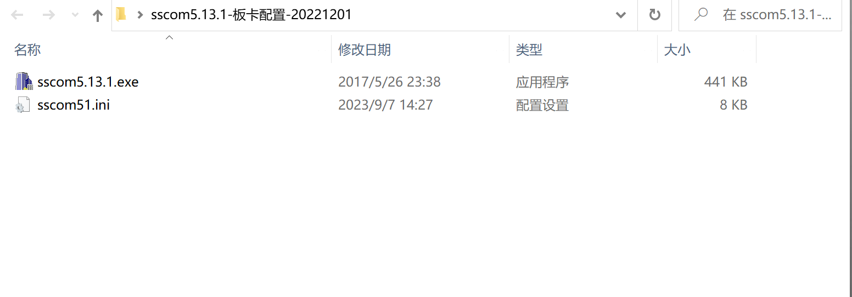
- 将USB转串口线，串口连接在差分基站控制端口上，USB插在电脑上，打开计算机管理，确认COM口
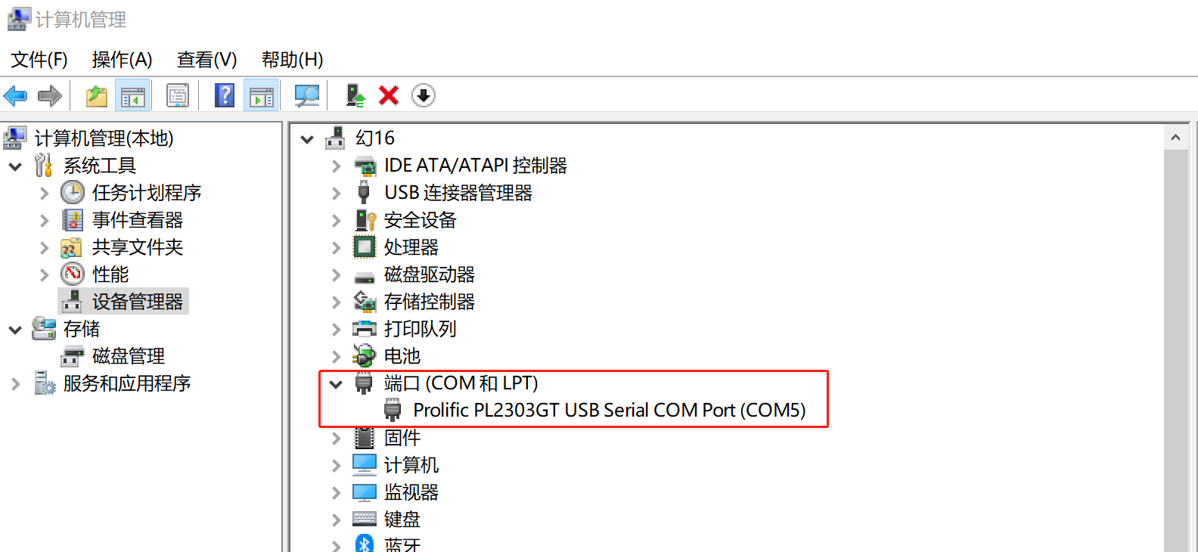
- 双击打开第1步安装的sshcom助手软件，点击串口设置，打开串口设置，确认COM口选择正确，点击ok按钮保存
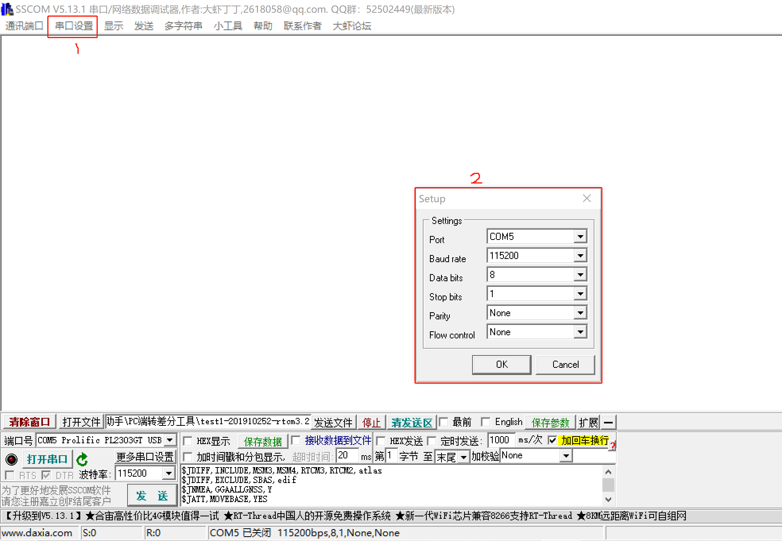
- 点击扩展按钮，进入隐藏界面。
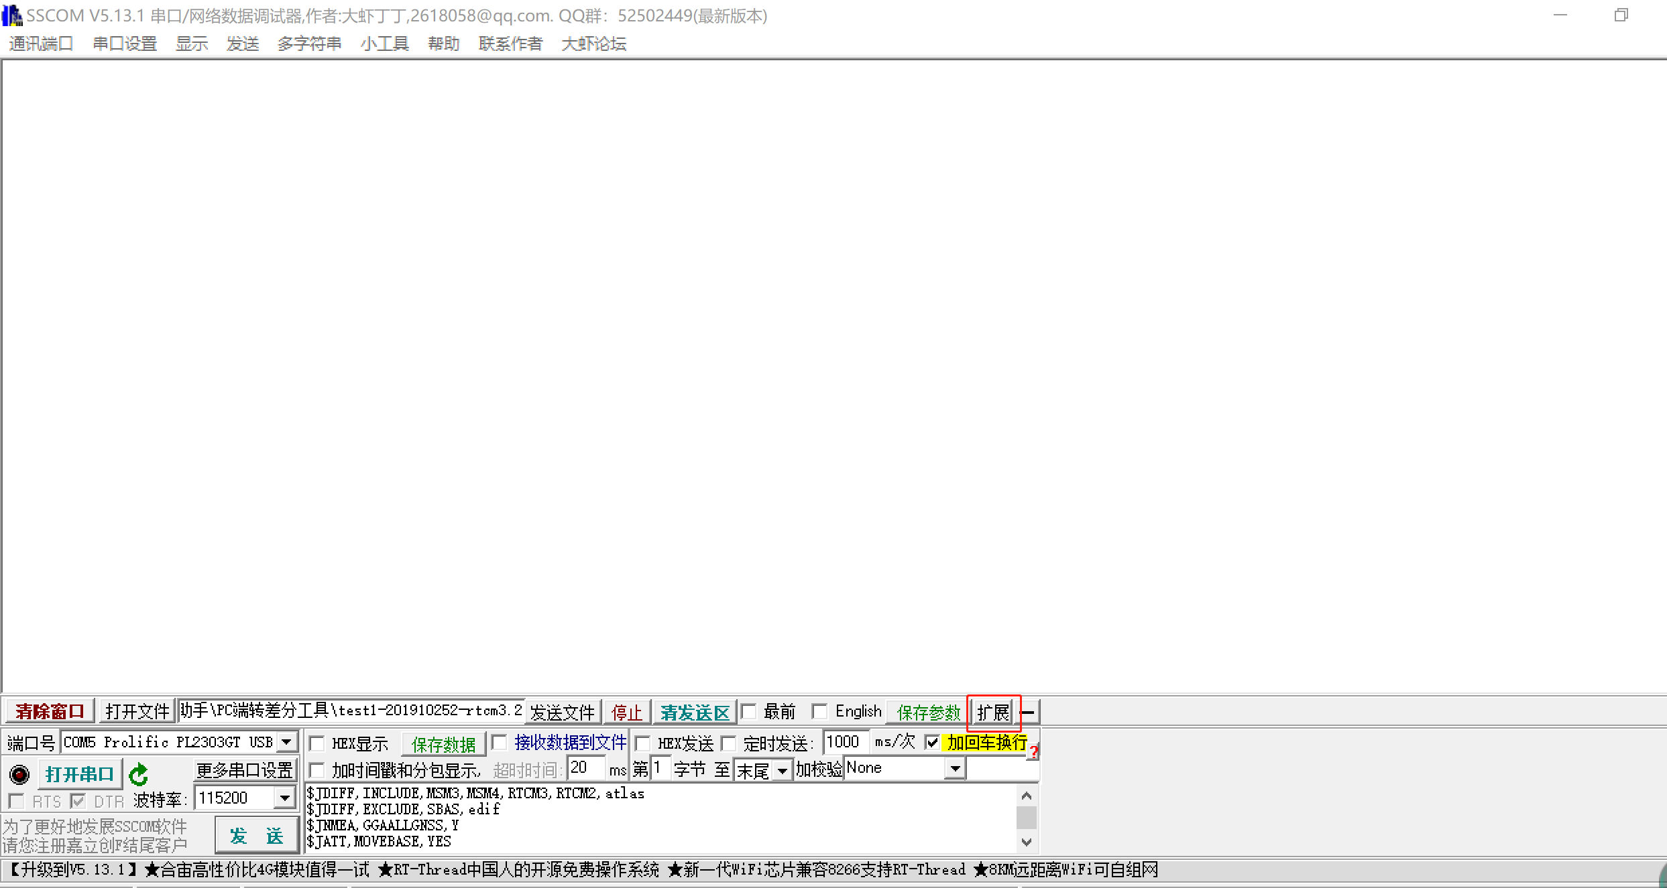
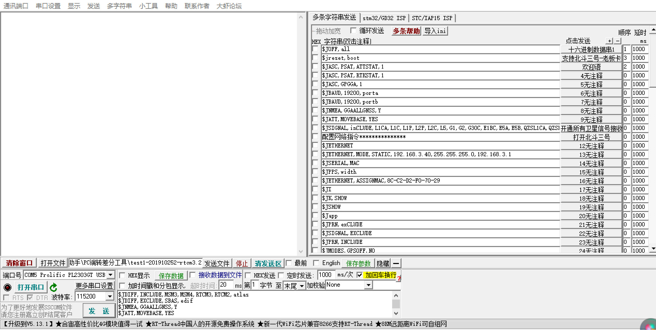
- 拖动隐藏界面的进度条，找到‘RTU RESET’、‘rtu info’、‘ETH IPSTATIC’三个字段
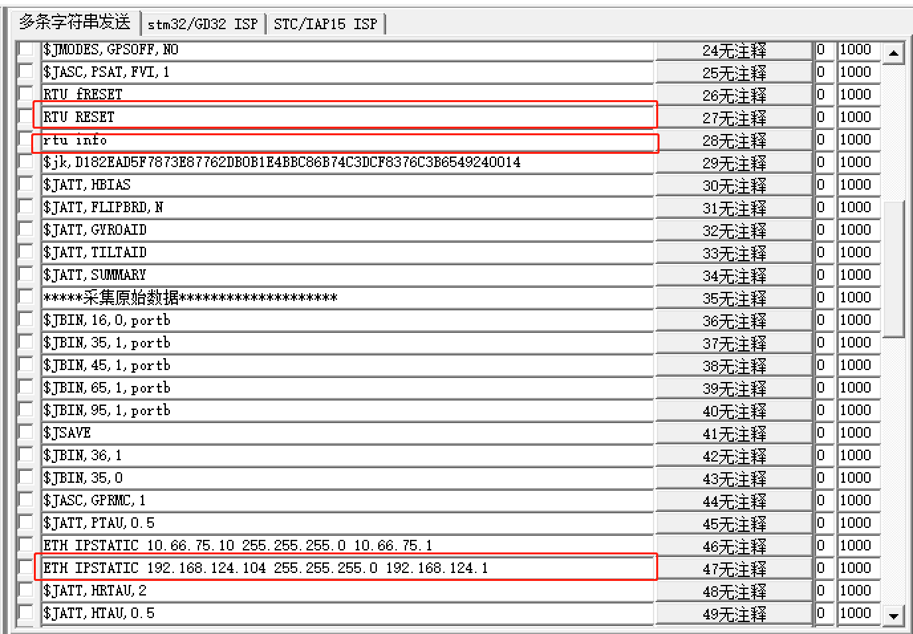
- 第一步修改‘ETH IPSTATIC’字段的地址，修改完成后点击‘47无注释’（相当于执行按钮），点击完后左侧会出现执行结果，当出现一堆重复的英文时，点击关闭串口。（因为我的已修改完成，未点击‘47无注释’，所以显示的是打开串口）
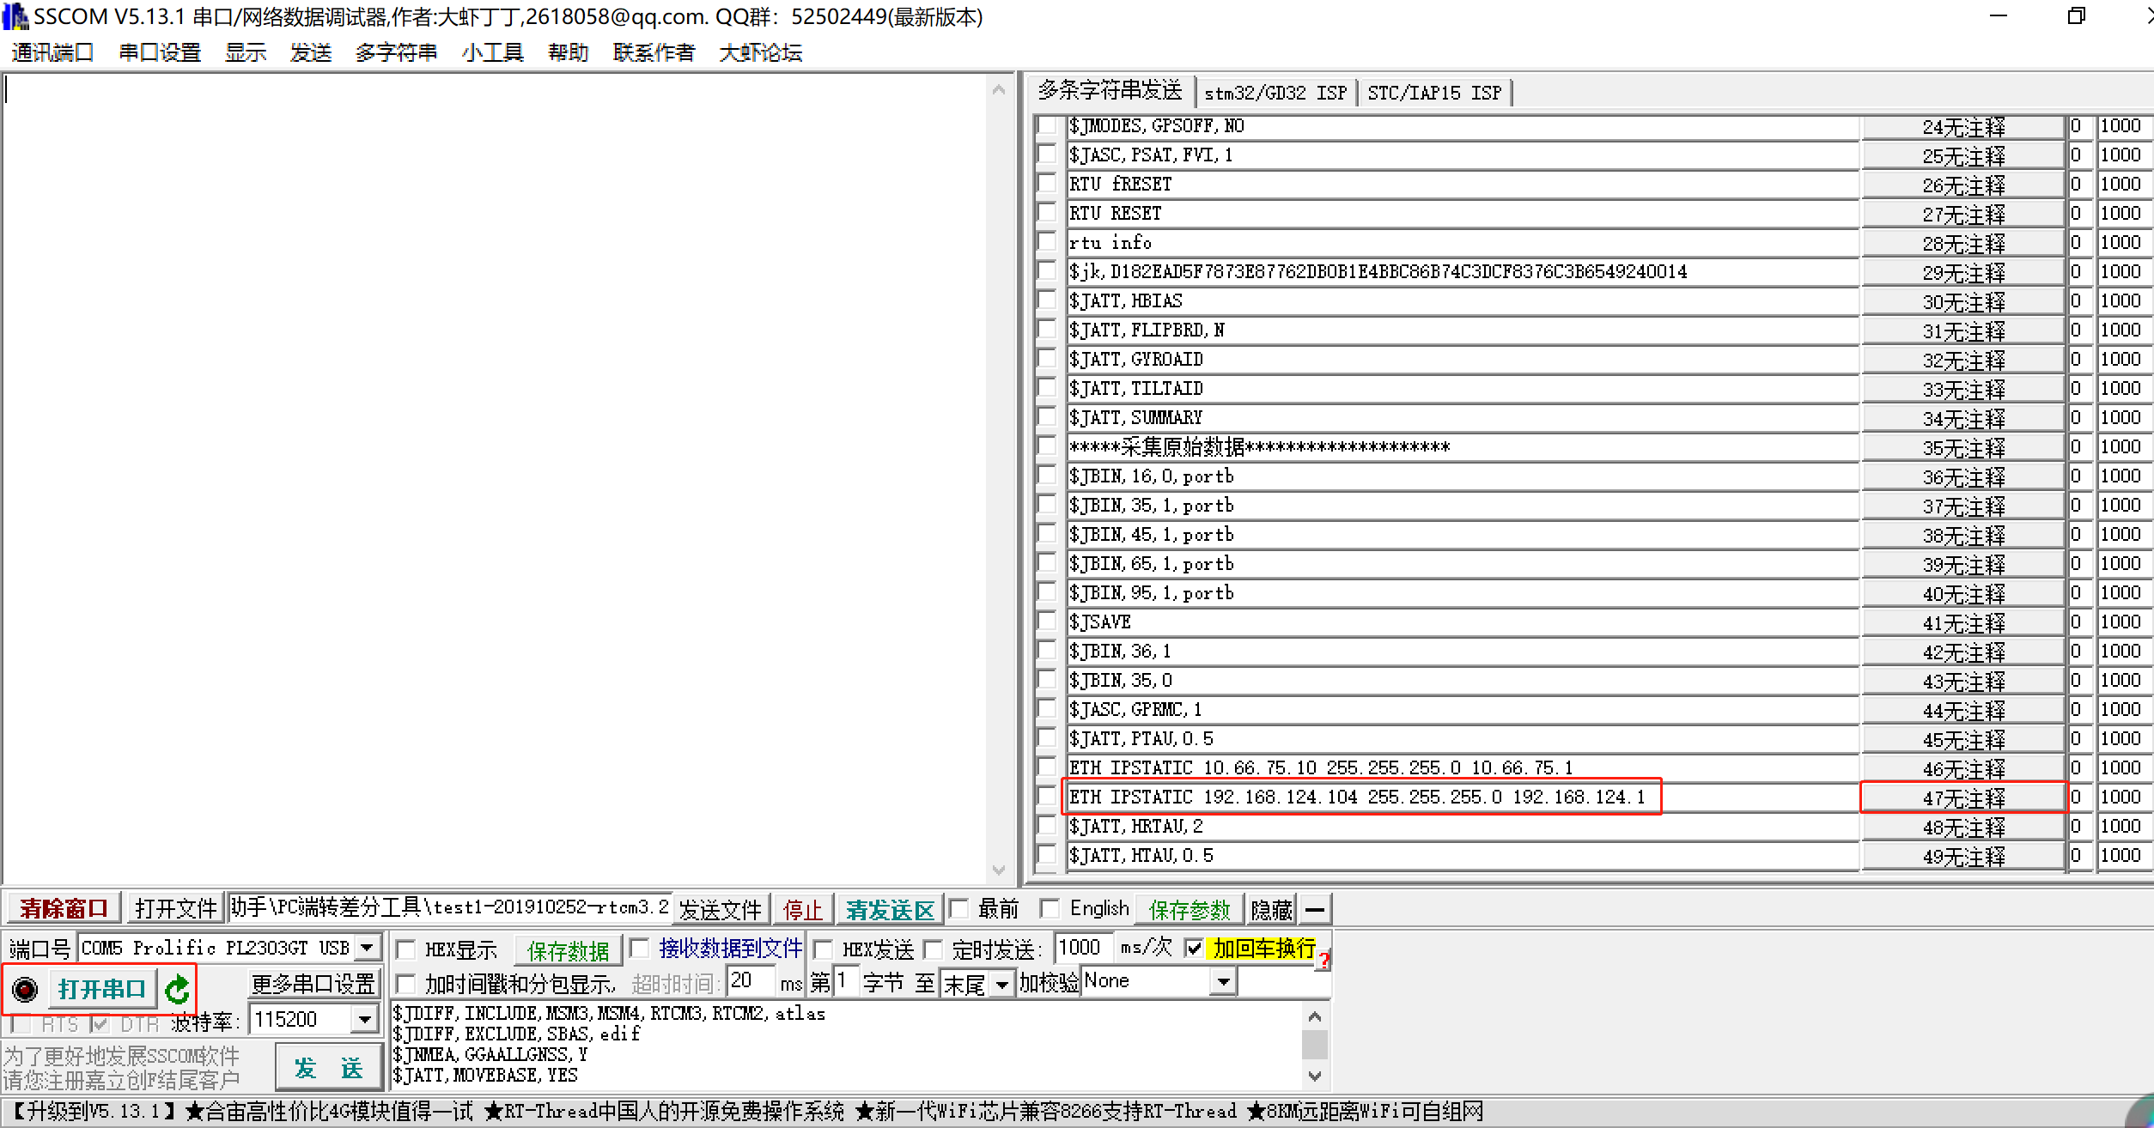
- 修改成功后，点击找到‘RTU RESET’，点击后面的’27无注释’， 点击完后左侧会出现执行结果，出现’WebServer is ok’，点击关闭串口。
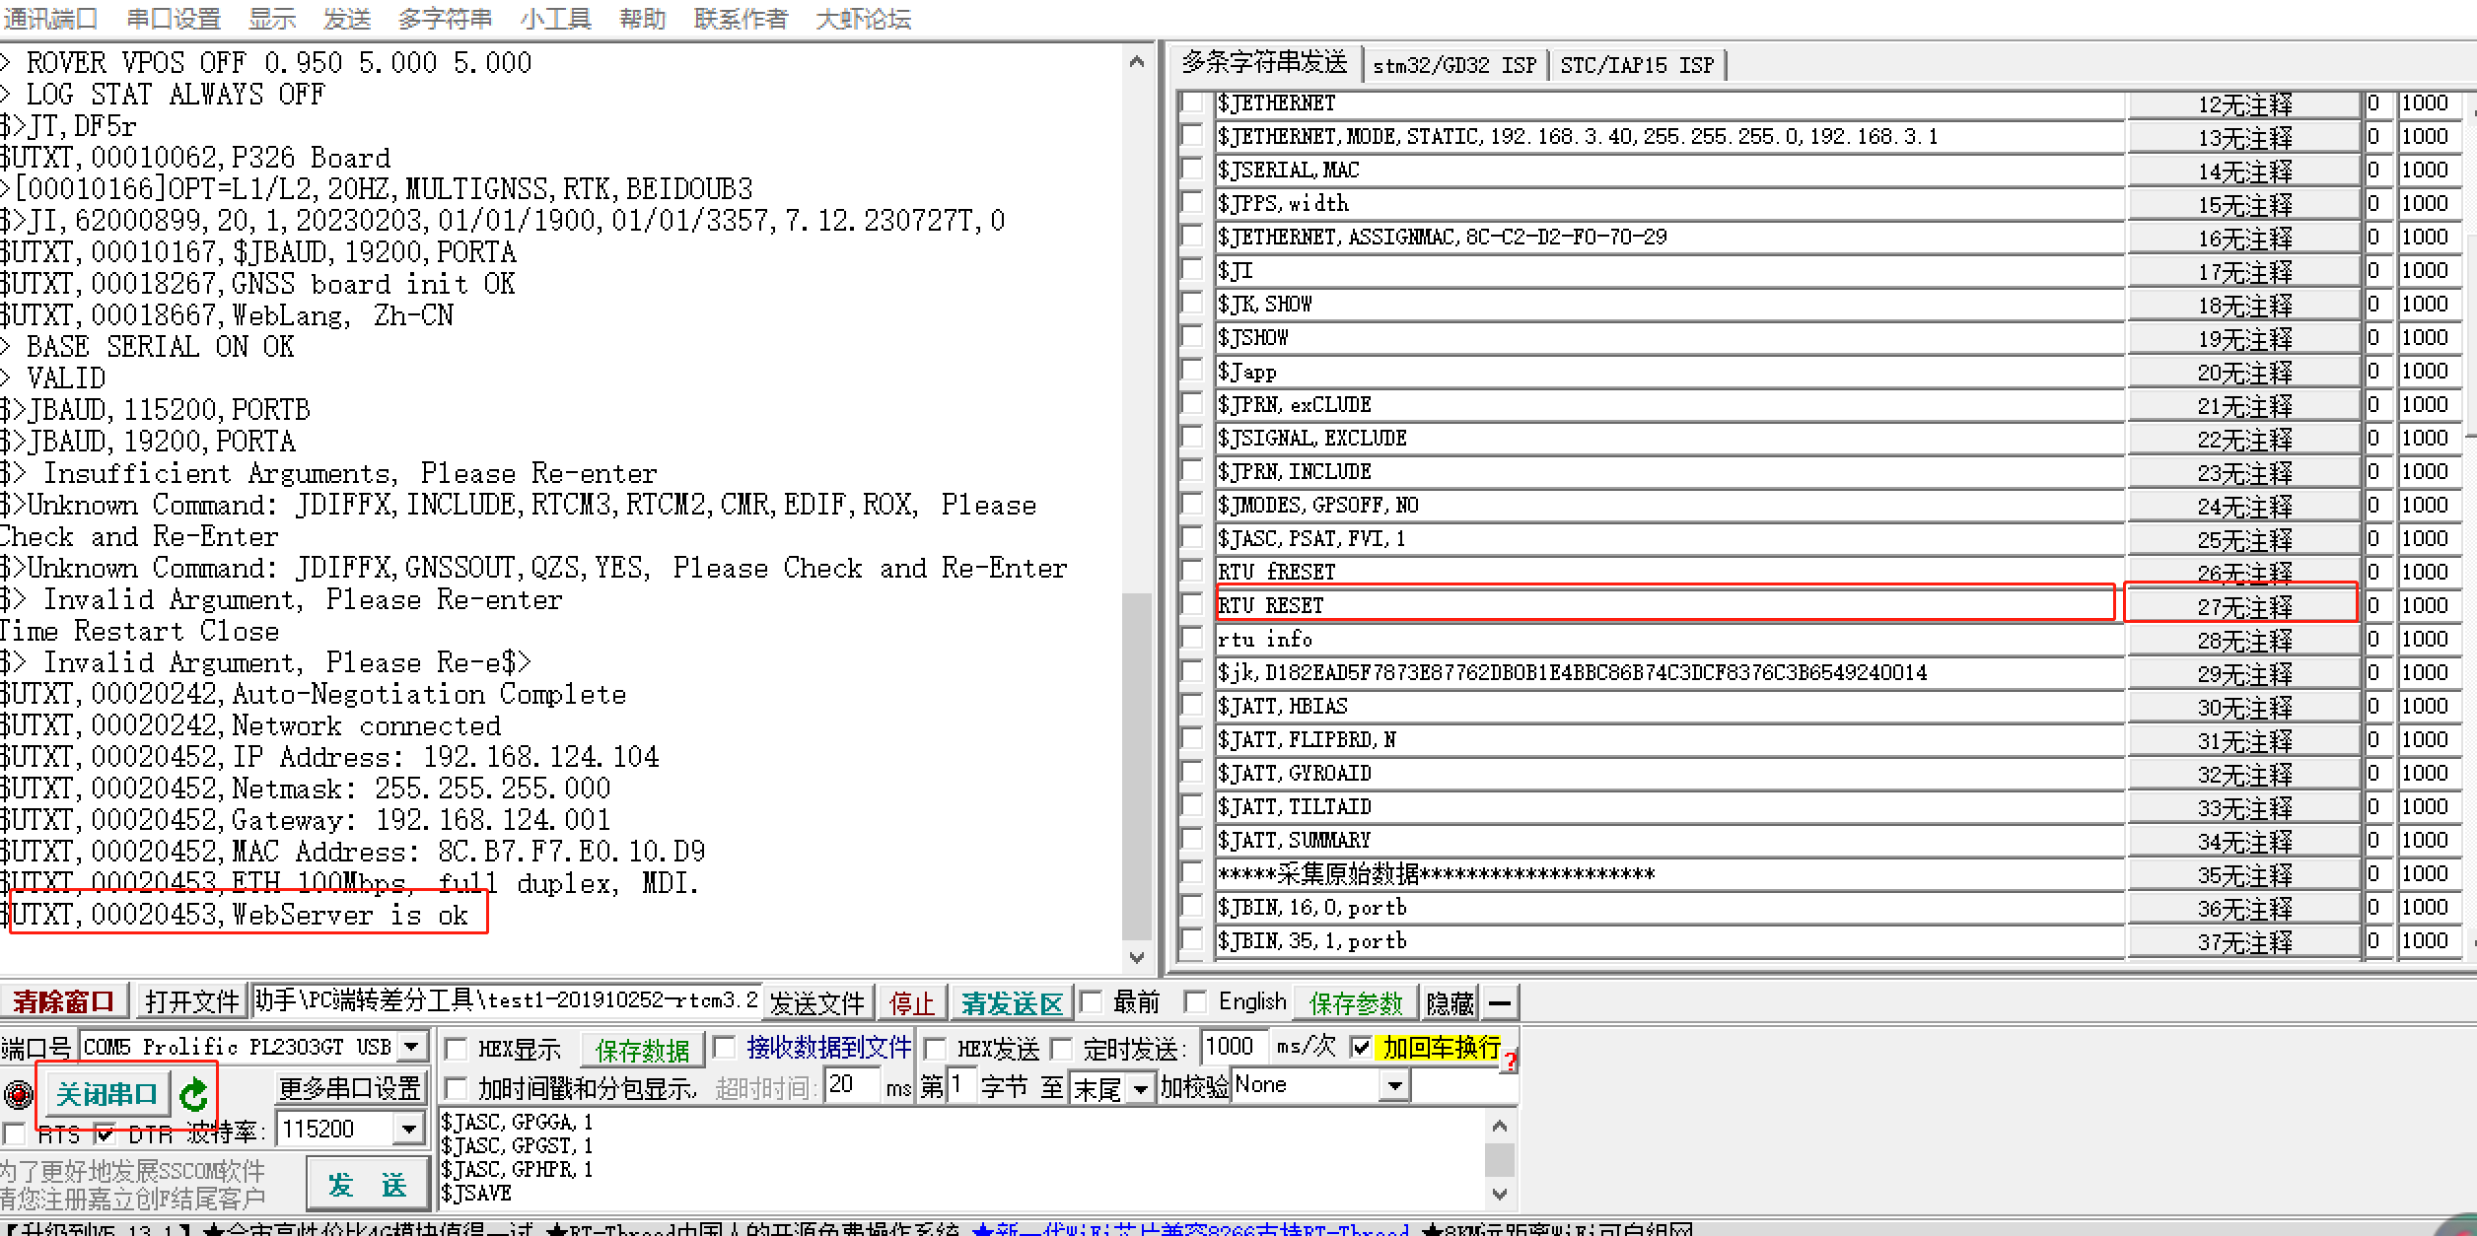
重启完差分基站后，点击‘rtu info’，查询IP地址是否修改成功，如果修改成功，即可通过网页端直接登录。
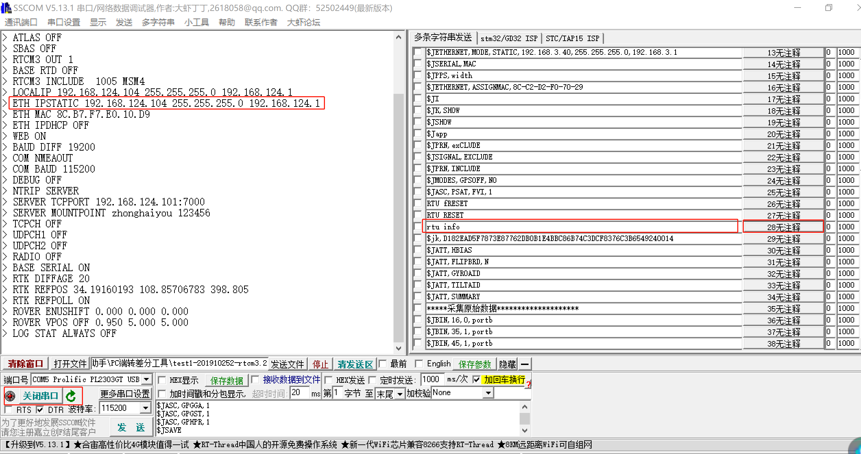

客户自备SIM卡有哪些注意事项？
- 卡类型nano；普通版本年套餐2g，差分版本年套餐6g ；普通卡量产可以从公司配。
- 专网卡让运营商提供数据配置表：包含内容iccid，卡号，绑定的apn，企业内网ip地址；卡同时需要绑定对应apn和ip地址；确定是否有防火墙若有需要将所有卡加入到防火墙策略中；需要运营商采用防爆手机验证通讯是否正常 .平台需要使用新的平台，需要安装ntp服务和自启服务；差分版本需要配备差分基站（有防雷要求也要提前要求）和配置电脑（正版Windows64位系统，win7及以上）

客户无法找到5V/1A 的充电器怎么办？
本钛斗终端支持市面上常见手机充电器充电，只要输出大于5V/1A 即可。

交付资料（合格证、其它证书）
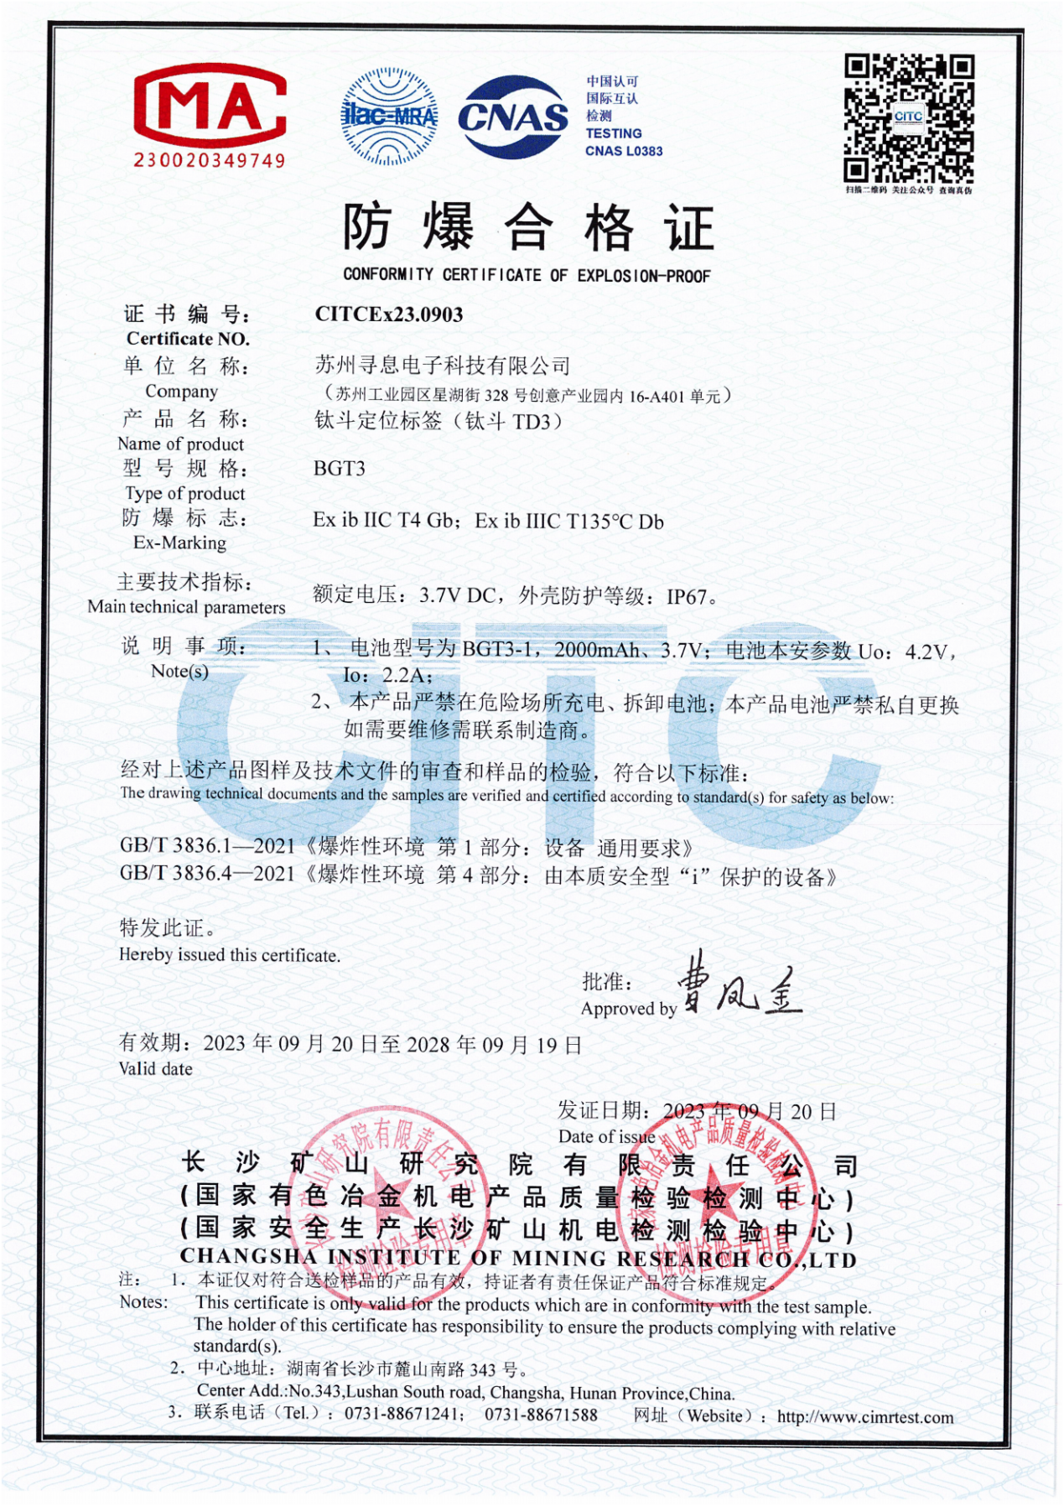

低电量下有”低电量，请充电“语音提示，语音提醒间隔支持平台可配置，默认10分钟。

